
แบบขอรับการคัดเลือกเพื่อรับรางวัลคุรุสภา ประจำปี ๒๕๕๙
.........................................................
ประเภท ( ) ครู ( ) ผู้บริหารสถานศึกษา
( ) ผู้บริหารการศึกษา ( ) ศึกษานิเทศก์
๑. ประวัติส่วนตัว
๑.๑ ชื่อ / นามสกุล นายกรภัทร คำโส .
๑.๒ เกิดวันที่ ๒๘ เดือน พฤศจิกายน พ.ศ. ๒๕๒๓ อายุ ๓๖ ปี
๑.๓ ตำแหน่งหน้าที่หรือตำแหน่งงานในปัจจุบัน ผู้อำนวยการสถานศึกษา .
วิทยฐานะ ผู้อำนวยการชำนาญการพิเศษ .
สถานที่ทำงาน โรงเรียนบ้านสร้างเอี่ยน .
ตำบล ป่าปอ อำเภอ บ้านไผ่ จังหวัด ขอนแก่น รหัสไปรษณีย์ ๔๐๑๑๐ .
โทรศัพท์ ๐๔๓๒๖๐๖๐๔ สำนักงานเขตพื้นที่การศึกษาประถมศึกษาขอนแก่น เขต ๒ .
สำนักงานคณะกรรมการการศึกษาขั้นพื้นฐาน กระทรวงศึกษาธิการ .
๑.๔ บ้านเลขที่ ๗๙ หมู่ ๑๐ ถนนแจ้งสนิท ตำบลหินตั้ง อำเภอบ้านไผ่ จังหวัดขอนแก่น
รหัสไปรษณีย์ ๔๐๑๑๐ โทรศัพท์ .
๑.๕ ใบอนุญาตประกอบวิชาชีพ หรือหนังสือรับรองสิทธิ เลขที่
ผู้ประกอบวิชาชีพทางการศึกษา ประเภท ( ) ครู ( ) ผู้บริหารสถานศึกษา
( ) ผู้บริหารการศึกษา ( ) ศึกษานิเทศก์
๒. ประวัติการศึกษา และการฝึกอบรม

ปีที่เริ่มเข้า | ปีที่สำเร็จ | ระดับชั้นหรือสาขาวิชา | คุณวุฒิที่ได้รับ | คำอธิบายเพิ่มเติม
๒๕๓๐ | ๒๕๓๖ | ประถมศึกษาปีที่ ๖
๒๕๓๖ | ๒๕๔๐ | มัธยมศึกษาปีที่ ๓
๒๕๔๐ | ๒๕๔๒ | มัธยมศึกษาปีที่ ๖
๒๕๔๒ | ๒๕๔๖ | ปริญญาตรี  สาขาวิชาการศึกษา โปรแกรมวิชาภาษาอังกฤษ | ครุศาสตรบัณฑิต | เกียรตินิยมอันดับ ๑
๒๕๔๙ | ๒๕๕๑ | ปริญญาโท  การบริหารการศึกษา | ศึกษาศาสตรมหาบัณฑิต

๓. ประวัติการทำงาน
๓.๑ ปีที่เริ่มเข้า | ๓.๒ สถานภาพ/ตำแหน่ง | ๓.๓ เงินเดือน | ๓.๔ งานที่ได้รับมอบหมาย | ๓.๕ การศึกษา / ฝึกอบรม / ประชุมสัมมนา ฯลฯ | ๓.๖ คุณวุฒิ / ใบรับรอง
ปีที่ ๑ (๒๕๔๖) | อาจารย์ ๑ ระดับ ๓ โรงเรียนโนนสาสวรรค์ | ๖,๓๖๐ | งานพัสดุ | ๑. ผ่านการอบรมโครงการพัฒนาวินัย คุณธรรม จริยธรรม สำหรับข้าราชการครูบรรจุใหม่ | วุฒิบัตร
ปีที่ ๒ (๒๕๔๗) | อาจารย์ ๑ ระดับ ๔ โรงเรียนโนนสาสวรรค์ | ๗,๘๑๐ | งานบริหารวิชาการ | ๑. ผ่านการอบรมแกนนำครูในโครงการความปลอดภัยด้านอาหารในโรงเรียน จังหวัดหนองคาย | วุฒิบัตร
ปีที่ ๓ (๒๕๔๘) | ครู โรงเรียนไตรคามประชาพัฒนา | ๘,๒๒๐ | งานบริหารวิชาการ | ๑. The ๓ Days Training Program On Teaching English at Elementary School Level.  ๒. ผ่านการอบรมเชิงปฏิบัติการ การพัฒนาทักษะการคิดและการสร้างแบบทดสอบวัดทักษะการคิดระดับสูง  ๓. การอบรมเชิงปฏิบัติการหลักสูตรผู้นำการออกกำลังกาย | เกียรติบัตร  เกียรติบัตร  เกียรติบัตร
ปีที่ ๔ (๒๕๔๙) | ครู โรงเรียนไตรคามประชาพัฒนา | ๑๐,๐๖๐ | งานบริหารวิชาการ | ๑. การอบรม “การวิจัยเพื่อพัฒนากระบวนการเรียนรู้”  ๒. ผ่านการอบรมครูแบบเข้ม (Intensive Course : ๙๐ hours) หลักสูตร “สื่อสารด้วยภาษาพาสู่โลกกว้าง”  ๓. Completed a “Teacher training English Camp” | เกียรติบัตร  วุฒิบัตร  เกียรติบัตร
ปีที่ ๕ (๒๕๕๐) | ครู โรงเรียนเปือยน้อยศึกษา | ๑๐,๓๕๐ | งานบริหารวิชาการ (กิจกรรมพัฒนาผู้เรียน) | ๑. Completed the training course in “Thinking Skill, Public Speech and Assessment”  ๒.ประชุมสัมมนาโครงการขับเคลื่อนการเปลี่ยนแปลงเพื่อรองรับการกระจายอำนาจ เครือข่ายสถานศึกษาประเภทที่ ๑ จังหวัดขอนแก่น  ๓.ผ่านการอบรมโครงการพัฒนาสมรรถนะครูเพื่อการจัดการเรียนรู้ที่เน้นผู้เรียนเป็นสำคัญ  ๔.เป็นวิทยากรโครงการเข้าค่ายภาษาอังกฤษระหว่างปิดภาคเรียนที่ ๑ โรงเรียนบ้านปอแดง  ๕.ผ่านการอบรมในหลักสูตร การจัดการเครือข่ายคอมพิวเตอร์ในโรงเรียนด้วยระบบปฏิบัติการลีนุกซ์  ๖.ผ่านการอบรมโครงการขับเคลื่อนทักษะกระบวนการคิดสู่ห้องเรียน  ๗.เป็นวิทยากรฝึกอบรมคอมพิวเตอร์เบื้องต้น | เกียรติบัตร  เกียรติบัตร  เกียรติบัตร  เกียรติบัตร  เกียรติบัตร  เกียรติบัตร  เกียรติบัตร
ปีที่ ๖ (๒๕๕๑) | ครู โรงเรียนเปือยน้อยศึกษา | ๑๑,๖๕๐ | งานบริหารงานบุคคล | ๑.เข้ารับการอบรม เรื่องระบบ E-learning และE-book  ๒.เข้ารับการอบรมพัฒนาแผนการจัดการเรียนรู้และการวัดประเมินผลตามสภาพจริง  ๓.Completed the training course for “Thinking Skill”  ๔. Completed in “The Teaching Knowledge Test (TKT) Preparation Course : Module ๑” | วุฒิบัตร  เกียรติบัตร  เกียรติบัตร  เกียรติบัตร
ปีที่ ๗ (๒๕๕๒) | ครู โรงเรียนเปือยน้อยศึกษา | ๑๒,๕๓๐ | งานบริหารงานวิชาการ | ๑.ผ่านการพัฒนาการวัดและการประเมินผล ตามหลักสูตรแกนกลางสถานศึกษาขั้นพื้นฐาน พุทธศักราช ๒๕๕๑  ๒.เข้าอบรมครูผู้สอนภาษาอังกฤษเพื่อยกระดับผลสัมฤทธิ์ทางการเรียน  ๓.เข้าร่วมนำเสนอผลงานวิจัยภาคโปสเตอร์ ในการประชุม “ราชภัฏเลยวิชาการ” เรื่อง การปฏิรูปการศึกษา การท่องเที่ยวและสิ่งแวดล้อม  ๔.ผ่านการอบรมเชิงปฏิบัติการทางวิชาการ เรื่อง “การจัดการเรียนรู้เพื่อพัฒนากระบวนการคิด”  ๕.ผ่านการอบรมเชิงปฏิบัติการ การพัฒนาการจัดกิจกรรมพัฒนาผู้เรียน  ๖.Completed in “ERIC Manual Training ๒๐๐๙ : Backward Design Process”  ๗.Completed in “The Teaching Knowledge Test (TKT) Preparation Course : Module ๒”  ๘.เป็นวิทยากรการฝึกอบรมนักเรียนแกนนำระบบดูแลช่วยเหลือนักเรียน โดยกระบวนการลูกเสือ หลักสูตร “การอบรมนายหมู่ลูกเสือ” | เกียรติบัตร  วุฒิบัตร  เกียรติบัตร  เกียรติบัตร  ประกาศเกียรติคุณ  เกียรติบัตร  เกียรติบัตร  เกียรติบัตร
ปีที่ ๘ (๒๕๕๓) | ครู โรงเรียนบ้านลานวิทยาคม | ๑๓,๒๔๐ | งานพัสดุ | ๑.ผ่านการอบรมตามโครงการพัฒนาครูด้านกระบวนการจัดการเรียนรู้และสร้างสื่อ ICT | เกียรติบัตร
 | รองผู้อำนวยการสถานศึกษา  โรงเรียนบ้านหนองไฮขามเปี้ย | ๑๔,๓๓๐ | งานบริหารงานวิชาการ  งานบริหารงานบุคคล | ๒.เข้าร่วมประชุมสัมมนา เรื่อง มาตรฐานวิชาชีพและจรรยาบรรณของวิชาชีพ  ๓.เข้าอบรมเชิงปฏิบัติการครูผู้สอนภาษาอังกฤษ “จากหลักสูตรสู่การเรียนการสอน” | เกียรติบัตร  เกียรติบัตร
ปีที่ ๙ (๒๕๕๔) | รองผู้อำนวยการสถานศึกษา  โรงเรียนบ้านหนองไฮขามเปี้ย | ๑๕,๔๘๐ | งานบริหารงานวิชาการ  งานบริหารงานบุคคล | ๑.ผ่านหลักสูตรการพัฒนาผู้บริหารสถานศึกษา ร่วมนำเสนอนวัตกรรมการบริหารและการจัดการศึกษาที่เน้นคุณภาพผู้เรียนเป็นสำคัญ  ๒.ผ่านการอบรมหลักสูตร “การเตรียมความพร้อมเพื่อรองรับการแระเมินภายนอก รอบที่ ๓  ๓.เข้าร่วมโครงการและผ่านการอบรมหลักสูตรระยะสั้นของกรมศาสนา กระทรวงวัฒนธรรม  ๔.ผ่านการอบรมประชุมปฏิบัติการเพื่อขับเคลื่อนการพัฒนาทักษะชีวิตในระบบการศึกษาขั้นพื้นฐานและพัฒนาทักษะชีวิตตามจัดเน้นการพัฒนาผู้เรียน  ๕.เป็นวิทยากรการฝึกอบรมวิชาผู้กำกับลูกเสือสำรอง ขั้นความรู้เบื้องต้น  ๖.เป็นวิทยากรผู้ให้การฝึกอบรมผู้บังคับบัญชาผู้นำลูกเสือคุณธรรม นะประชาธิปไตย ห่างไกลยาเสพติด  ๗.ผ่านการอบรมหลักสูตรวิทยากรแกนนำลูกเสือไซเบอร์ ภาคตะวันออกเฉียงเหนือ รุ่นที่ ๒ | เกียรติบัตร  ประกาศนียบัตร  เกียรติบัตร  วุฒิบัตร  เกียรติบัตร  เกียรติบัตร  เกียรติบัตร
ปีที่ ๑๐ (๒๕๕๕) | รองผู้อำนวยการสถานศึกษา  โรงเรียนบ้านหนองไฮขามเปี้ย | ๑๘,๒๗๐ | งานบริหารงานวิชาการ  งานบริหารงานบุคคล | ๑.Participated in Montessori Quality Implementation ๒๐๑๒-๒๐๑๔  ๒.เข้าร่วมสัมมนาเชิงปฏิบัติธรรมและเข้าร่วมโครงการพัฒนาคุณภาพโรงเรียนดี ศรีตำบล  ๓.เข้าปฏิบัติวิปัสสนากรรมฐาน ตามหลักสูตรเบื้องต้น  ๔.เข้ารับการอบรมการสอนอ่านออกเสียงภาษาอังกฤษ (Synthetic Phonics)  ๕.เป็นวิทยากรการฝึกอบรมลูกเสือชาวบ้านจังหวัดขอนแก่น  ๖.เป็นวิทยากรการฝึกอบรมวิชาผู้กำกับลูกเสือสำรอง ขั้นความรู้ชั้นสูง  ๗.วิทยากรการอบรมหลักสูตรลูกเสือต้านภัยยาเสพติด (DRUGS) โครงการลูกเสือต้านภัยยาเสพติดในสถานศึกษา จังหวัดขอนแก่น  ๗.วิทยากรการอบรมแกนนำลูกเสือเพื่อพัฒนาคุณภาพเด็กไทยในสถานศึกษา  ๘.ผ่านการฝึกอบรมทบทวนผู้บังคับบัญชาลูกเสือจังหวัดขอนแก่น | เกียรติบัตร  เกียรติบัตร  เกียรติบัตร  เกียรติบัตร  เกียรติบัตร  หนังสือรับรองการปฏิบัติหน้าที่  เกียรติบัตร  เกียรติบัตร  เกียรติบัตร
ปีที่ ๑๑ (๒๕๕๖) | รองผู้อำนวยการสถานศึกษา  โรงเรียนบ้านหนองไฮขามเปี้ย | ๒๒,๔๖๐ | งานบริหารงานวิชาการ  งานบริหารงานบุคคล | ๑.Participated in Montessori Quality Implementation ๒๐๑๒-๒๐๑๔  ๒.ประชุมและอบรมเพื่อคัดเลือกเป็นผู้ประกอบวิชาชีพทางการศึกษาที่มีการประพฤติปฏิบัติตนด้านคุณธรรม จริยธรรม และจรรยาบรรณดีเด่น ของสำนักงานเลขาธิการคุรุสภา  ๓.ผ่านการพัฒนาตามโครงการเสริมสร้างศีลธรรม คุณธรรมจริยธรรม และจรรยาบรรณวิชาชีพของผู้ประกอบวิชาชีพทางการศึกษา  ๔.เป็นครูวิทยากรพี่เลี่ยง โครงการบรรพชาสามเณรพัฒนาเยาวชนภาคฤดูร้อน  ๕.ผ่านการบรมตามโครงการส่งเสริมการเรียนรู้ศาสนพิธี  ๖.เป็นวิทยากร โครงการค่ายกิจกรรมเสริมสร้างทักษะชีวิตเพื่อนักเรียนไทยสุขภาพดี  ๗.อบรมจบหลักสูตรโครงการค่ายพุทธบุตร พุทธธรรม  ๘.เป็นวิทยากรการฝึกอบรมบุคลากรทางการลูกเสือ ระดับผู้นำ ขั้นความรู้ชั้นสูง  ๙.เป็นวิทยากรให้การฝึกอบรมวิชาผู้กำกับลูกเสือสามัญ ขั้นความรู้ชั้นสูง | เกียรติบัตร  เกียรติบัตร  เกียรติบัตร  เกียรติบัตร  เกียรติบัตร  เกียรติบัตร  เกียรติบัตร  หนังสือรับรองการปฏิบัติหน้าที่  หนังสือรับรองการปฏิบัติหน้าที่
ปีที่ ๑๒ (๒๕๕๗) | รองผู้อำนวยการสถานศึกษา  โรงเรียนบ้านหนองไฮขามเปี้ย | ๒๔,๔๔๐ | งานบริหารงานวิชาการ  งานบริหารงานบุคคล | ๑.เป็นวิทยากรประจำกลุ่มเพื่อคัดเลือกผู้ประกอบวิชาชีพทางการศึกษา และประกาศเกียรติคุณเป็นผู้มีคุณธรรม จริยธรรม และจรรยาบรรณดีเด่น ประจำปี ๒๕๕๗ | หนังสือคุรุสภา ที่ ศธ๕๑๐๖.๒/๓๐๖๔
 |  |  |  | ๒.Participated in Montessori Quality Implementation ๒๐๑๒-๒๐๑๔  ๓.เป็นวิทยากรพี่เลี้ยงในการพัฒนาตามโครงการเสริมสร้างศีลธรรม คุณธรรม จริยธรรม และจรรยาบรรณ ของผู้ประกอบวิชาชีพทางการศึกษา  ๔.เป็นวิทยากรฝึกอบรมหลักสูตรลูกเสือวิสามัญ  ๕.เป็นวิทยากรการฝึกอบรมบุคลากรทางการลูกเสือ หลักสูตรผู้กำกับลูกเสือวิสามัญ ขั้นความรู้เบื้องต้น  ๖.สำเร็จการฝึกอบรมผู้บังคับบัญชาลูกเสือสำรองช่อสะอาด | เกียรติบัตร  เกียรติบัตร  เกียรติบัตร  หนังสือรับรองการปฏิบัติหน้าที่  หนังสือสำคัญ
ปีที่ ๑๓ (๒๕๕๘) | รองผู้อำนวยการสถานศึกษาโรงเรียนบ้านหนองไฮขามเปี้ย | ๒๗,๕๘๐ | งานบริหารงานวิชาการ  งานบริหารงานบุคคล | ๑.เป็นวิทยากรค่ายการเรียนรู้เศรษฐศาสตร์และการสร้างวินัยทางการเงิน | เกียรติบัตร
 | ผู้อำนวยการสถานศึกษา  โรงเรียนบ้านวังแคน | ๒๗,๕๘๐ | งานบริหารงานวิชาการ  งานบริหารงานบุคคล  งานบริหารงบประมาณ  งานบริหารทั่วไป | ๒.การอบรมเชิงปฏิบัติการ “ติดเข็มทิศชีวิตการเงินแก่ครู” ประจำปี ๒๕๕๘  ๓.ผ่านการฝึกอบรมบุลากรทางการลูกเสือ ระดับผู้นำ ขั้นความรู้ชั้นสูง รุ่นที่ ๗๖๐  ๔.ผ่านการอบรมโครงการพัฒนาผู้บริหารสถานศึกษา | ประกาศนียบัตร  วุฒิบัตร  เกียรติบัตร
ปีที่ ๑๔ (๒๕๕๙) | ผู้อำนวยการสถานศึกษา  โรงเรียนบ้านสร้างเอี่ยน | ๒๙,๔๒๐ | งานบริหารงานวิชาการ  งานบริหารงานบุคคล  งานบริหารงบประมาณ  งานบริหารทั่วไป | ๑.การอบรมตามหลักสูตรกรรมการสอบสวนวินัยอย่างร้ายแรง (ตามหลักสูตร ก.ค.ศ.)  ๒.ผ่านการฝึกอบรมผู้บังคับบัญชาลูกเสือต้านภัยยาเสพติด ๔ ภูมิภาค หลักสูตรผู้บังคับบัญชาลูกเสือต้านภัยยาเสพติด ภาคตะวันออกเฉียงเหนือ  ๓.เป็นวิทยากรให้การฝึกอบรมบุคลากรทางการลูกเสือ หลักสูตรลูกเสือช่อสะอาด  รุ่นที่ ๖ ที่จังหวัดสุรินทร์  รุ่นที่ ๙ ที่จังหวัดขอนแก่น  ๔.เป็นกรรมการขับเคลื่อนโครงการส่งเสริมการพัฒนาจรรยาบรรณของผู้ประกอบวิชาชีพทางการศึกษา ประจำปี ๒๕๕๙  ๕.เป็นวิทยากรในการฝึกอบรมบุคลากรทางการลูกเสือ หลักสูตรลูกเสือสำรองช่อสะอาด สำนักงาน กศน. จังหวัดขอนแก่น | วุฒิบัตร  วุฒิบัตร  คำสั่งสำนักงาน ป.ป.ช. ที่๔๓๒/๒๕๕๙  คำสั่งสำนักงานเลขาธิการคุรุสภา ที่๓๓/๒๕๕๙  เกียรติบัตร

๓.๑ ปีที่เริ่มเข้า | ๓.๘ ความคิดริเริ่มสร้างสรรค์ในการปฏิบัติวิชาชีพ | ๓.๙ ความสำเร็จหรือการยกย่องที่ได้รับ
ปีที่ ๑ (๒๕๔๖) | - | ๑. รางวัลครูผู้สอนกีฬาเทเบิลเทนนิสชาย ระดับประถมศึกษาดีเด่น
ปีที่ ๒ (๒๕๔๗) | - | ๑. ผู้ฝึกสอนทีม ชนะเลิศ กีฬาวอลเลย์บอลชาย “ท่าไร่ไทยเจริญเกมส์” ระดับประถมศึกษา
 | - | ๒. ผู้ฝึกสอนกรีฑา ชนะเลิศ วิ่ง ๑๐๐ เมตร หญิง “ท่าไร่ไทยเจริญเกมส์” ระดับประถมศึกษา
 | - | ๓. ผู้ฝึกสอนทีม รองชนะเลิศ กีฬาวอลเลย์บอลหญิง “ท่าไร่ไทยเจริญเกมส์” ระดับประถมศึกษา
 | - | ๔. ผู้ฝึกสอนทีม รองชนะเลิศ กีฬาเซปัคตะกร้อหญิง “ท่าไร่ไทยเจริญเกมส์” ระดับประถมศึกษา
ปีที่ ๓ (๒๕๔๘) | ผลการจัดกิจกรรมการเรียนรู้วิชาภาษาอังกฤษ ของนักเรียนชั้นประถมศึกษาปีที่ ๖ โรงเรียนไตรคามประชาพัฒนา โดยใช้สื่อ Alphabet Spinner | -
ปีที่ ๔ (๒๕๔๙) | - | -
ปีที่ ๕ (๒๕๕๐) | - | ๑. รางวัลดีเด่นสาขาภาษาอังกฤษจากการประเมินครูที่มีผลการปฏิบัติงานเป็นเลิศ (Best Practice)
ปีที่ ๖ (๒๕๕๑) | - | ๑. ครูผู้ได้รับการคัดเลือกตามโครงการ “ครูดีที่หนูรัก”
 | - | ๒. ครูผู้ฝึกสอน การแข่งขันขับขานประสานเสียง ช่วงชั้นที่ ๔ ระดับเหรียญทอง งานศิลปหัตถกรรมนักเรียนระดับภาคตะวันออกเฉียงเหนือ  ครั้งที่ ๕๘ จังหวัดนครราชสีมา
 | - | ๓. ครูผู้ฝึกสอน การแข่งขันวงดนตรี Folk Song ช่วงชั้นที่ ๔ ระดับเหรียญทอง งานศิลปหัตถกรรมนักเรียนระดับภาคตะวันออกเฉียงเหนือ  ครั้งที่ ๕๘ จังหวัดนครราชสีมา
 | - | ๔. Teaching Knowledge Test has been awarded Band ๓ in TKT Module ๑
ปีที่ ๗ (๒๕๕๒) | การพัฒนาการเรียนรู้ภาษาอังกฤษชั้นมัธยมศึกษาปีที่ ๖  โรงเรียนเปือยน้อยศึกษา โดยใช้สื่อ Clay Animation | ๑. ครูผู้สอนดีเด่น กลุ่มสาระการเรียนรู้ภาษาต่างประเทศ
 | - | ๒. Teaching Knowledge Test has been awarded Band ๓ in TKT Module ๒
 | - | ๓. ครูผู้ฝึกสอน การแข่งขันขับขานประสานเสียง ช่วงชั้นที่ ๓ ระดับเหรียญทอง งานศิลปหัตถกรรมนักเรียน ระดับภาคตะวันออกเฉียงเหนือ ครั้งที่ ๕๙ จังหวัดอุบลราชธานี
 |  | ๔. ผู้ฝึกสอนนักกีฬาวอลเลย์บอลชาย รุ่นอายุไม่เกิน ๑๕ ปี ได้รับรางวัลรองชนะเลิศอันดับ ๒
ปีที่ ๘ (๒๕๕๓) | - | ๑.เป็นผู้ฝึกสอนและควบคุมทีมนักกีฬาเปตอง ทีมหญิง รุ่นอายุ ๑๘ ปี ได้รับรางวัลรองชนะเลิศอันดับ ๑  ๒. ครูผู้ฝึกสอน การแข่งขันขับขานประสานเสียง ช่วงชั้นที่ ๓ ระดับเหรียญเงิน งานศิลปหัตถกรรมนักเรียนระดับภาคตะวันออกเฉียงเหนือ  ครั้งที่ ๖๐ จังหวัดอุดรธานี
ปีที่ ๙ (๒๕๕๔) | การบริหารสถานศึกษา ในฐานะรองผู้อำนวยการสถานศึกษา โดยใช้กลยุทธ์ “๓ ทำ ๒ ธรรม” | ๑. รางวัลหนึ่งแสนครูดี
 | - | ๒. ครูผู้ฝึกสอน การแข่งขันขับขานประสานเสียง ระดับชั้นมัธยมศึกษาตอนต้น ระดับเหรียญทอง งานศิลปหัตถกรรมนักเรียนระดับภาคตะวันออกเฉียงเหนือ  ครั้งที่ ๖๑ จังหวัดมหาสารคาม
ปีที่ ๑๐ (๒๕๕๕) | - | ๑. รางวัลบุคลากรที่มีศีลธรรม คุณธรรม จริยธรรม และจรรยาบรรณวิชาชีพ
 | - | ๒. ครูผู้ฝึกสอน การแข่งขันขับขานประสานเสียง ระดับชั้นมัธยมศึกษาตอนต้น ระดับเหรียญทอง (รองชนะเลิศอันดับ ๑) งานศิลปหัตถกรรมนักเรียนระดับภาคตะวันออกเฉียงเหนือ ครั้งที่ ๖๒ จังหวัดชัยภูมิ
ปีที่ ๑๑ (๒๕๕๖) | หลักสูตรบูรณาการ “สรภัญญะคำคล้องจองประกอบภาพ” | ๑. ผ่านการประเมินโรงเรียนดีศรีตำบล
 | - | ๒. ได้รับการประเมินให้เป็นสถานศึกษาแบบอย่างการจัดกิจกรรมการเรียนรู้และบริหารจัดการตามหลักปรัชญาของเศรษฐกิจพอเพียง ประจำปี ๒๕๕๖ “สถานศึกษาพอเพียง ๒๕๕๖”
 | - | ๓. รางวัลชนะเลิศโรงเรียนต้นแบบระดับเขตพื้นที่การศึกษา โครงการเงินทุนหมุนเวียนส่งเสริมผลผลิต เพื่อโครงการอาหารกลางวัน มหกรรมอาหารกลางวัน “น้องอิ่มท้อง สมองแจ่มใส”
 | - | ๔. ผ่านเกณฑ์การประเมินตามโครงการส้วมสุขสันต์ ประจำปี ๒๕๕๖ ประเภทโรงเรียนประถมศึกษา ขนาดกลาง ระดับดีเยี่ยม
 | - | ๕. ได้รับการรับรองมาตรฐานโรงเรียนส่งเสริมสุขภาพระดับทอง
 | - | ๖. ได้รับรางวัลผลงาน หนึ่งโรงเรียน หนึ่งนวัตกรรม ระดับเขตพื้นที่การศึกษา ประจำปี ๒๕๕๖
 | - | ๗. ได้รับรางวัลสถานศึกษาสีขาวต้นแบบระดับดีเด่น ตามโครงการสถานศึกษาสีขาว จังหวัดขอนแก่น ไม่ยุ่งเกี่ยวยาเสพติด
 | - | ๘ ผ่านเกณฑ์การประเมิน ระดับดีเยี่ยม ตามโครงการระบบดูแลช่วยเหลือนักเรียน ประจำปีการศึกษา ๒๕๕๖
 | - | ๙. รางวัลโรงเรียนดีเด่นด้านคุณธรรมและจริยธรรมดีเด่น ระดับประเทศ ประจำปี ๒๕๕๖
 | - | ๑๐. โรงเรียนแกนนำโครงการเครือข่ายเฝ้าระวังเด็กและเยาวชน สำนักงานสาธารณสุขจังหวัดขอนแก่น
 | - | ๑๑. รางวัลเชิดชูเกียรติเสมา ป.ป.ส.
 | - | ๑๒. รางวัลทรงคุณค่า สพฐ.(OBEC AWARDS) รางวัลผู้อำนวยการ-สถานศึกษายอดเยี่ยม ด้านการบริหารจัดการยอดเยี่ยม ประเภทโรงเรียนขยายโอกาสทางการศึกษา สังกัดสำนักงานเขตพื้นที่การศึกษาประถมศึกษา เหรียญทอง ระดับชาติ
 | - | ๑๓. รางวัลคุรุคุณธรรม เข็มเงิน
 | - | ๑๔. ครูผู้ฝึกสอน การแข่งขันขับขานประสานเสียง ระดับมัธยมศึกษาตอนต้น ได้รับเกียรติบัตรเข้าร่วม งานศิลปหัตถกรรมนักเรียนระดับชาติ  ครั้งที่ ๖๒ กรุงเทพมหานคร
 | - | ๑๕. ครูผู้ปฏิบัติหน้าที่ส่งเสริมคุณธรรมจริยธรรมในโรงเรียนวิถีพุทธและโรงเรียนคุณธรรมชั้นนำอย่างต่อเนื่อง
 | - | ๑๖. ครูที่รับผิดชอบงานด้านคุณธรรมของโรงเรียนที่ได้รับรางวัลเหรียญทอง การประกวดโครงการประกวดโรงเรียนและนักเรียนดีเด่น ด้านคุณธรรมและจริยธรรมดีเด่น
 | - | ๑๗. ครูผู้ฝึกสอน การแข่งขันขับขานประสานเสียง ระดับชั้นมัธยมศึกษาตอนต้น ระดับเหรียญทอง งานศิลปหัตถกรรมนักเรียนระดับภาคตะวันออกเฉียงเหนือ ครั้งที่ ๖๓ จังหวัดนครพนม-มุกดาหาร
 | - | ๑๘. ครูผู้ฝึกสอน ภาพยนตร์สั้น ระดับชั้นม.๑-๖ ระดับเหรียญทอง งานศิลปหัตถกรรมนักเรียนระดับภาคตะวันออกเฉียงเหนือ ครั้งที่ ๖๓ จังหวัดนครพนม-มุกดาหาร
 | - | ๑๙. รางวัลผู้บังคับบัญชาลูกเสือดีเด่น ประเภทผู้บริหารสถานศึกษา  ๒๐.รางวัลรองชนะเลิศอันดับ๑ โครงการประกวดหนังสั้น “Ethics Short Film” ตอน (อยากทำ) หนังสั้น (ให้) จรรยาบรรณยืนยาว
ปีที่ ๑๒ (๒๕๕๗) | การบริหารจัดการชั้นเรียน โดยใช้กลยุทธ์ แชร์ดูซี (Share Do See Model) | ๑. โรงเรียนวิถีพุทธชั้นนำ รุ่นที่ ๕
 | การประเมินโครงการพัฒนาคุณธรรม จริยธรรมของนักเรียนโรงเรียนบ้านหนองไฮขามเปี้ย ประจำปี ๒๕๕๖ | ๒. รางวัลทรงคุณค่า สพฐ.(OBEC AWARDS) รางวัลผู้อำนวยการสถานศึกษายอดเยี่ยม ด้านการบริหารจัดการยอดเยี่ยม ประเภทโรงเรียนขยายโอกาสทางการศึกษา สังกัดสำนักงานเขตพื้นที่การศึกษาประถมศึกษา เหรียญทอง ระดับชาติ
ปีที่ ๑๓ (๒๕๔๘) | - | ๑. รางวัลสถานศึกษาสีขาว ระดับดีเด่น สำนักงานเขตพื้นที่การศึกษาประถมศึกษาขอนแก่น เขต ๒
 | - | ๒. รางวัลเชิดชูเกียรติ Moe AWARDS ด้านป้องกันและแก้ไขปัญหายาเสพติด
 | - | ๓. รางวัลครูดีมีทุกวัน (สุดยอดครูดี)  ๔.รางวัลระดับดีเยี่ยม การเขียนรายงานการศึกษาค้นคว้าอิสระเกี่ยวกับการบริหารสถานศึกษาสู่ความเป็นเลิศ
ปีที่ ๑๔ (๒๕๕๙) | - | ๑. โล่รางวัลครูดีไม่มีอบายมุข
 | - | ๒. สถานศึกษารักษาศีล ๕

๔. ประวัติการปฏิบัติตนตามจรรยาบรรณของวิชาชีพ โดยไม่บกพร่องหรือต่ำกว่ามาตรฐานวิชาชีพ

๔.๑ ปีที่เริ่ม
๒๕๕๓
๔.๒ การมีวินัยและการพัฒนาตนเอง
๑. การมีวินัย
การมีวินัยในตนเอง ยอมรับและถือปฏิบัติตามกฎ กติกา มารยาท ขนบธรรมเนียม และแบบแผนอันดีงามของสังคม มีวินัยในตนเอง ยอมรับและถือปฏิบัติตามกฎ กติกา มารยาท ขนบธรรมเนียมและแบบ
แผนอันดีงามของสังคม เป็นแบบอย่างที่ดี และเป็นผู้นำในการเสริมสร้างพัฒนาผู้อื่น ข้าพเจ้าได้ถือปฏิบัติดังนี้
๑) ปฏิบัติตน ตามระเบียบวินัยของทางราชการอย่างเคร่งครัด
๒) ปฏิบัติงานที่ได้รับมอบหมายมีผลงานชัดเจนและทันเวลา
๓) ปฏิบัติตนเป็นแบบอย่างที่ดี การแสดงออก การประพฤติและปฏิบัติในด้านบุคลิกภาพโดยทั่วไป การเป็นผู้นำ การแต่งกาย กิริยา วาจา และจริยธรรม ที่เหมาะสมกับความเป็นผู้บริหารอย่างสม่ำเสมอ ที่ทำให้ครูและบุคลากร นักเรียน และบุคคลอื่น ๆ เลื่อมใส ศรัทธาและถือเป็นแบบอย่าง
๔) แต่งกายสุภาพเรียบร้อย เหมาะสมกับกาลเทศะ ใช้วาจาสุภาพ
๕) มีความเมตตากรุณาต่อ ผู้เรียน และเพื่อนร่วมงาน เสริมแรงทางบวกแก่ครูและบุคลากรภายในโรงเรียนต่อการปฏิบัติหน้าที่
๖) รับผิดชอบปฏิบัติงานอย่างขยันขันแข็ง
๗) ให้คำแนะนำแก่คณะครูและบุคลากร นักเรียนเรียน เชิญชวนให้ปฏิบัติในสิ่งที่ดี
๘) แก้ไขข้อบกพร่องในการปฏิบัติงานของบุคลากร เพื่อให้เกิดผลดีต่อทางราชการ
๙) อดแทรกข้อคิดเรื่องความมีวินัย ในการปฏิบัติหน้าที่ของครูและบุคลากร
๑๐) เปิดโอกาสให้ครูและบุคลากร นักเรียน แสดง ความคิดเห็นเกี่ยวกับการบริหารงานในสถานศึกษา
๑๑) เผยแพร่วิธีการที่ถูกต้องในการสร้างคุณธรรม
๑๒) มีความมุ่งมั่นและอุทิศตนในการปฏิบัติหน้าที่
๑๓) มีการแสวงหาความรู้และเทคนิควิธีการใหม่ ๆ รับฟังความคิดเห็น ใจกว้าง
และยอมรับการเปลี่ยนแปลงต่าง ๆ เพื่อใช้ในการปฏิบัติงาน
๒. การพัฒนาตนเอง
๒.๑ ศึกษา ค้นคว้า ริเริ่ม สร้างสรรค์ความรู้ใหม่ๆนวัตกรรมในการพัฒนางานในวิชาชีพจนสำเร็จและเป็นตัวอย่างได้ ข้าพเจ้าได้ถือปฏิบัติดังนี้
๑) การร่วมการอบรม ประชุม สัมมนา
๒) การพัฒนาตนเองโดยการศึกษาต่อในระดับที่สูงขึ้น
๓) การจัดทำเอกสารประกอบการบริหารจัดการสถานศึกษา
๔) การจัดทำแผนพัฒนาสถานศึกษา
๒.๒ การมีบทบาทเป็นผู้นำทางวิชาการในวงการวิชาชีพ
มีบทบาทเป็นผู้นำทางวิชาการในระดับจังหวัด/เขตพื้นที่การศึกษาและมีส่วนร่วมในการพัฒนาเสริมสร้างภาวะผู้นำทางวิชาการแก่ผู้อื่นและมีผลงานปรากฏ
ข้าพเจ้าได้เข้าร่วมประชุม อบรม สัมมนาและศึกษาดูงานทั้งในหน่วยงานต้นสังกัดและหน่วยงานอื่นที่จัดขึ้น ทั้งที่ใช้งบ ประมาณจากทางราชการและส่วนตัว มีการสนทนาแลกเปลี่ยนความรู้กับเพื่อนครูและบุคคลอื่น และเข้ารับฟังคำบรรยายอย่างสม่ำเสมอตั้งใจศึกษาค้นคว้าวิทยาการเพื่อพัฒนาตนเองโดยการศึกษาค้นคว้าและรับข้อมูลจากการดูโทรทัศน์ วีดีทัศน์ วารสาร เอกสาร นิตยสารต่าง ๆ อินเตอร์เน็ต อย่างสม่ำเสมอ และศึกษาต่อในระดับปริญญาโท จนมีความรู้ความ สามารถในการผลิตสื่อ จัดการเรียนรู้ และสามารถเผยแพร่ความรู้ไปสู่เพื่อนร่วมวิชาชีพ จนได้รับการยอมรับโดยทั่วไป
๔.๓ การรับผิดชอบต่อวิชาชีพ
๑. การเอาใจใส่ ถ่ายทอด ความรู้ หรือส่งเสริมการแสวงหาความรู้ โดยไม่บิดเบือน ปิดบัง หวังสิ่งตอบแทน ส่งเสริมการแสวงหาความรู้ โดยไม่บิดเบือน ปิดบังหวังสิ่งตอบแทน เกิดผลดีต่องานในหน้าที่และได้รับการยกย่อง โดยมีผลงานปรากฏอย่างต่อเนื่อง ข้าพเจ้าได้ถือปฏิบัติดังนี้
๑) ตั้งใจในการบริหารสถานศึกษา ให้การสนับสนุน ส่งเสริม บุคลากรทุกฝ่ายที่เกี่ยวข้องในการพัฒนาสถานศึกษาเพื่อให้มีคุณภาพ โดยเฉพาะผลที่เกิดกับผู้เรียน ทั้งด้านความรู้ คุณธรรม จริยธรรม และการดำรงชีวิตอยู่ในสังคมได้อย่างมีความสุข
๒) ให้ความรู้ ข้อมูลที่ถูกต้องและเป็นจริงแก่ผู้เรียน ผู้ปกครอง ชุมชน และผู้ที่เกี่ยวข้อง
๓) ไม่แสวงหาประโยชน์จากการปฏิบัติหน้าที่
๔) มีแนวความคิดในการสร้างสรรค์และพัฒนาสถานศึกษาอย่างต่อเนื่อง ทั้งในด้านโครงการพัฒนาคุณภาพการศึกษา กิจกรรมพัฒนาผู้เรียน การเสริมแรงให้กำลังใจบุคลากร และการมีส่วนร่วมกับชุมชน
๒. การเอาใจใส่ช่วยเหลือผู้เรียนและผู้รับบริการ เต็มความสามารถตามหลักวิชาชีพ อย่างสม่ำเสมอ เท่าเทียมกัน มี พฤติกรรม/โครงการ/กิจกรรม อย่างต่อเนื่องเกิดผลดี เป็นที่ยอมรับและ มีส่วนร่วมรณรงค์และเสริมสร้างผู้อื่นในด้านนี้ ข้าพเจ้าได้ถือปฏิบัติดังนี้
๑) ส่งเสริม สนับสนุน ผู้เรียนทุกคนในสถานศึกษาให้ได้รับโอกาสที่เท่าเทียมกัน
ในการศึกษาและพัฒนาตนเอง
๒) ให้ความสำคัญกับทุกฝ่าย โดยยึดหลักธรรมาภิบาลในการบริหารสถานศึกษา
๓) ประพฤติชอบ ผู้บริหารต้องตั้งตนไว้ในที่ถูกที่ควรสามารถบังคับตนเองให้ประพฤติแต่สิ่งที่ดีงามถูกต้อง
๔) ตั้งใจและรับผิดชอบในหน้าที่
๕) ทำงานด้วยความเพียรพยายามและอดทนเพื่อให้งานสำเร็จตามเป้าหมาย
๖) ให้เกียรติกับคนทุกคน ให้บริการกับคนที่มาติดต่องานกับทางโรงเรียนด้วยความเต็มใจ
๗) ให้ความร่วมมือกับผู้ปกครอง ชุมชนและสังคม ในการทำกิจกรรมต่าง ๆ ด้วยความเต็มใจ
๓. การศึกษา ค้นคว้า ริเริ่ม สร้างสรรค์ความรู้ใหม่ นวัตกรรมในการพัฒนางานในหน้าที่ศึกษา ค้นคว้า ริเริ่ม สร้างสรรค์ความรู้ใหม่ๆนวัตกรรมในการพัฒนางานในหน้าที่จนสำเร็จ และเป็นตัวอย่างได้ ข้าพเจ้าได้ถือปฏิบัติดังนี้
๑) การร่วมการอบรม ประชุม สัมมนา
๒) การพัฒนาตนเองโดยการศึกษาต่อในระดับที่สูงขึ้น
๓) การจัดทำแผนพัฒนาสถานศึกษา
๔) นำกระบวนการวิจัยมาใช้ในการบริหารสถานศึกษา
๔.๔ การแสดงความเอื้ออาทร
๑) ให้การส่งเสริมสนับสนุนกิจกรรมภายในสถานศึกษา ทั้งด้านวิชาการ กิจกรรมพัฒนาผู้เรียน จนได้รับการยอมรับทั้งในระดับศูนย์เครือข่ายฯ ระดับเขตพื้นที่การ ศึกษาและระดับภูมิภาค ไม่ว่าจะเป็นผลงานที่เกิดกับผู้เรียน ผลงานที่เกิดกับครูและบุคลากรภายในโรงเรียน ซึ่งนำชื่อเสียงมาสู่โรงเรียนเสมอ
๒) รักและเมตตานักเรียน โดยให้ความเอาใจใส่ช่วยเหลือส่งเสริม ให้กำลังใจในการศึกษาเล่าเรียนโดยเสมอภาค เสริมแรงครูและบุคลากรในการทำหน้าที่อย่างเต็มความ สามารถ
๓) อบรม สั่งสอน ฝึกฝน สร้างเสริมความรู้ ทักษะและนิสัย ที่ถูกต้องดีงาม แก่นักเรียนและบุคลากรอย่างเต็มความสามารถด้วยความบริสุทธิ์ใจ
๔) ประพฤติ ปฏิบัติตนเป็นแบบอย่างที่ดีแก่นักเรียน และบุคลากร ทั้งทางกาย วาจา และจิตใจ
๕) ไม่กระทำตนเป็นปฏิปักษ์ต่อความเจริญทางกาย สติปัญญา จิตใจ อารมณ์และสังคม
ของนักเรียน
๖) ไม่แสวงหาประโยชน์ ในการปฏิบัติหน้าที่ตามปกติ ให้แก่ตนโดยมิชอบ
๗) พัฒนาตนเองทั้งทางด้านวิชาชีพ ด้านบุคลิกภาพและวิสัยทัศน์ให้ทันต่อการพัฒนาทาง วิทยาการ เศรษฐกิจสังคม และการเมืองอยู่เสมอ
๘) รักและศรัทธาในวิชาชีพครูและเป็นสมาชิกที่ดีต่อองค์กรวิชาชีพครู
๙) ช่วยเหลือเกื้อกูลครูและชุมชนในทางสร้างสรรค์
๑๐) ประพฤติ ปฏิบัติตน เป็นผู้นำในการอนุรักษ์ และพัฒนาภูมิปัญญา และวัฒนธรรมไทย
๔.๕ การส่งเสริมการเรียนรู้
๑) ส่งเสริม สนับสนุน ผู้เรียนทุกคนในสถาน ศึกษาให้ได้รับโอกาสที่เท่าเทียมกัน ในการศึกษาและพัฒนาตนเอง
๒) ให้ความ สำคัญกับทุกฝ่าย โดยยึดหลักธรรมาภิบาลในการบริหารสถาน ศึกษา
๓) ประพฤติชอบ ผู้บริหารต้องตั้งตนไว้ในที่ถูกที่ควรสามารถบังคับตนเองให้ประพฤติแต่สิ่งที่ดีงามถูกต้อง
๔) ตั้งใจและรับผิดชอบในหน้าที่
๕) ทำงานด้วยความเพียรพยายามและอดทนเพื่อให้งานสำเร็จตามเป้าหมาย
๖) ให้เกียรติกับคนทุกคน ให้บริการกับคนที่มาติดต่องานกับทางโรงเรียนด้วยความเต็มใจ
๗) ให้ความร่วมมือกับผู้ปกครอง ชุมชนและสังคม ในการทำกิจกรรมต่าง ๆ ด้วยความเต็มใจ
๔.๖ การเป็นแบบอย่าง
๑) ศรัทธาต่อวิชาชีพ ผู้ที่อยู่ในวงการวิชาชีพผู้บริหารสถานศึกษา ต้องมีความรักและศรัทธาต่อวิชาชีพ เห็นว่าอาชีพผู้บริหารสถานศึกษาเป็นอาชีพที่มีคุณค่า มีประโยชน์ต่อประเทศชาติ ในฐานะที่เป็นอาชีพที่สร้างคนให้มีความรู้ความสามารถ และเป็นคนที่พึงประสงค์ของสังคม ผู้อยู่ในวิชาชีพจะต้องมั่นใจ ในการประกอบวิชาชีพนี้ด้วยความรัก และชื่นชมในความสำคัญของวิชาชีพ
๒) ธำรงและปกป้องวิชาชีพ สมาชิกของสังคมวิชาชีพต้องมีจิตสำนึกในการธำรง ปกป้องและรักษาเกียรติ ภูมิของวิชา ชีพ ไม่ให้ใครมาดูหมิ่นดูแคลน หรือเหยียบย่ำ ทำให้สถานะของวิชาชีพต้องตกต่ำ หรือ มัวหมองการธำรงปกป้องต้องกระทำทันทีเมื่อเกิดเหตุการณ์ที่ไม่พึงปรารถนาหรือต้องมีการแก้ไขข่าวหรือประท้วงหากมีข่าวคราวอันก่อให้เกิดความเสียหายต่อวิชาชีพ
๓) พัฒนาองค์ความรู้ในวิชาชีพ หน้าที่ของสมาชิกในวงการวิชาชีพคือ การที่ต้องรับผิดชอบในการศึกษา ค้นคว้าวิจัย สร้างความรู้และเผยแพร่ความรู้ เพื่อทำให้วิทยาการในศาสตร์สาขาวิชาชีพก้าวหน้าทันสังคมทันเหตุการณ์ ก่อประโยชน์ต่อประชาชนในสังคม ทำให้คนเก่ง และฉลาดขึ้น
๔) สร้างองค์กรวิชาชีพให้แข็งแกร่งสมาชิกในวงวิชาชีพต้องถือเป็นหน้าที่ที่จะต้องสร้างองค์กรวิชาชีพให้คงมั่นธำรงอยู่ได้ด้วยการเป็นสื่อกลางระหว่างสมาชิก และเป็นเวทีให้คนในวงการได้แสดง ฝีมือและความสามารถทางการสร้างรูปแบบใหม่ของการเรียนการสอนตลอดจนการเผยแพร่ผลงานทางด้านการสร้างแบบเรียนใหม่ ๆ การเสนอแนวความคิดในเรื่องของการพัฒนาคน การเรียนการสอนและการประเมินผล
๕) ร่วมมือในกิจกรรมขององค์กรวิชาชีพ สมาชิกในสังคมวิชาชีพต้องร่วมมือกันในการจัดกิจกรรมต่างๆ เพื่อให้เกิดการเคลื่อนไหวในเรื่องของความคิด หรือการจัดประชุม สัมมนา แลกเปลี่ยนแนวความคิดเพื่อกระตุ้นให้เกิดการเปลี่ยนแปลง กิจกรรมต่าง ๆ ขององค์กร หากไม่ได้รับความสนับสนุนจากสมาชิกแล้ว ทำให้องค์กรวิชาชีพขาดความสำคัญลงและไม่สามารถดำเนินภารกิจขององค์กรวิชาชีพต่อไปได้บทบาทของการธำรงมาตรฐานและการส่งเสริมความก้าวหน้าทางวิชาการก็ย่อมจะลดลงด้วย ถ้าไม่มีปริมาณสมาชิกที่สนับสนุนเพียงพอ
๖) รักและเมตตาศิษย์ โดยให้ความเอาใจใส่ช่วยเหลือส่งเสริม ให้กำลังใจในการศึกษาเล่าเรียนแก่นักเรียนทุกคน
๗) อบรม สั่งสอน ฝึกฝน สร้างเสริมความรู้ ทักษะและนิสัย ที่ถูกต้องดีงาม ให้เกิดแก่นักเรียน และบุคคลากรในสถานศึกษา อย่างเต็มความสามารถด้วยความบริสุทธิ์ใจ
๘) ประพฤติ ปฏิบัติตนเป็นแบบอย่างที่ดีแก่บุคคลทุกคน ทั้งทางกาย วาจา และจิตใจ
๙) ไม่กระทำตนเป็นปฏิปักษ์ต่อความเจริญทางกาย สติปัญญา จิตใจ อารมณ์และสังคมของนักเรียน
๑๐) ไม่แสวงหาประโยชน์อันเป็นอามิสสินจ้างในการปฏิบัติหน้าที่ตามปกติ และไม่กระทำการใด ๆ อันเป็นการหาผลประโยชน์ให้แก่ตนโดยมิชอบ
๑๑) พัฒนาตนเองทั้งทางด้านวิชาชีพ ด้านบุคลิกภาพและวิสัยทัศน์ให้ทันต่อการพัฒนาทางวิทยาการ เศรษฐกิจสังคมและการเมืองอยู่เสมอ
๑๒) รักและศรัทธาในวิชาชีพและเป็นสมาชิกที่ดีต่อองค์กรวิชาชีพครู
๑๓) ช่วยเหลือเกื้อกูลครูและชุมชนในทางสร้างสรรค์
๑๔) ประพฤติ ปฏิบัติตน เป็นผู้นำในการอนุรักษ์ และพัฒนาภูมิปัญญา และวัฒนธรรมไทย
๔.๗ การช่วยเหลือเกื้อกูล
๑) ช่วยเหลือผู้อื่นด้วยความเต็มใจโดยไม่หวังผลตอบแทน
๒) ช่วยเหลือผู้อื่นทำงานด้วยความเต็มใจ
๓) อาสาทำงานให้ผู้อื่นด้วยกำลังกาย กำลังใจ และกำลังสติปัญญาโดยไม่หวังผลตอบแทน
๔) แบ่งปันสิ่งของ ทรัพย์สินและอื่น ๆ และช่วยแก้ปัญหาหรือสร้างความสุขให้กับผู้อื่น
๕) เข้าร่วมกิจกรรมที่เป็นประโยชน์ต่อโรงเรียน ชุมชนและสังคม
๖) ดูแล รักษาสมบัติและสิ่ง แวดล้อมด้วยความเต็มใจ
๗) เข้าร่วมกิจกรรมเพื่อแก้ปัญหาหรือร่วมสร้างสิ่งที่ดีงามของส่วนรวม ตามสถาน การณ์ที่เกิดขึ้นด้วยความกระตือรือร้น
๔.๘ การให้ความเสมอภาค
๑) ปฏิบัติตนเป็นคนซื่อสัตย์ สุจริต
๒) ปฏิบัติงานที่ได้รับมอบหมายด้วยตนเองอย่างเต็มความสามารถ
๓) ปฏิบัติตนเป็นคนพูดจริง ทำจริง
๔) ไม่รับทรัพย์สินจากผู้อื่นเพื่อประโยชน์ส่วนตัว
๕) มีใจรักและศรัทธาในอาชีพของตนเอง
๖) ปฏิบัติกิจกรรมทางวิชาการเกี่ยวกับการพัฒนาวิชาชีพ การศึกษาค้นคว้าเพื่อพัฒนาตนเอง การเข้าร่วมกิจกรรมทางวิชาการที่องค์การหรือหน่วยงานหรือสมาคมจัดขึ้น เช่น การประชุม การอบรม การสัมมนา และการประชุมปฏิบัติการ เป็นต้น
๗) มุ่งมั่นพัฒนาโรงเรียน โดยมีความมุ่งหวังที่จะให้ผู้เรียนเกิดการเรียนรู้ให้มากที่สุดตามความถนัด ความสนใจ ความต้องการโดยการวิเคราะห์วินิจฉัยปัญหาความต้องการที่แท้จริงของผู้เรียน ชุมชน เพื่อนำมาใช้ในการกำหนดแผนพัฒนาโรงเรียนรอย่างมีระบบ
๘) การตัดสินใจปฏิบัติกิจกรรมต่างๆ โดยคำนึงถึงผลประโยชน์ที่จะเกิดกับนักเรียนเป็นสำคัญ
๙) การพัฒนาแผนกลยุทธ์ของโรงเรียน ให้สอดคล้องกับนโยบาย และสภาพสังคมปัจจุบัน ให้สามารถนำสู่การปฏิบัติได้จริง โดยการมีส่วนร่วมของทุกฝ่ายที่เกี่ยวข้อง
๑๐) มีคุณธรรม จริยธรรม และปฏิบัติงานตามจรรยาบรรณ
๑๑) ยึดหลักธรรมาภิบาลในการปฏิบัติหน้าที่ มีความมุ่งมั่นและอุทิศตนในการบริหารสถานศึกษา โดยไม่ย่อท้อต่ออุปสรรคในการทำงาน
๔.๙ การเกื้อกูลและยึดมั่นในระบบคุณธรรม
๑) ประพฤติชอบตั้งตนไว้ในที่ถูกที่ควร สามารถบังคับตนเองให้ประพฤติแต่สิ่งที่ดีงามถูกต้อง เหมาะสม
๒) ฝึกจิต การพัฒนาจิต ทำให้อยู่ในสังคมได้อย่างมีความสุขและส่งผลทำให้ทำงานได้อย่างมีประสิทธิภาพมากขึ้นจึงต้องหมั่นฝึกจิตของตนให้สูงส่ง สูงกว่ามาตรฐาน ระงับอารมณ์ไม่ดี และคิดเป็นบวก มากกว่าคิดลบหรือคิดร้าย
๓) ยึดมั่นและปฏิบัติตนตามหลักธรรมของศาสนาที่ตนนับถือ
๔) ปฏิบัติตนเป็นแบบอย่างที่ดีในการดำเนินชีวิตทั้งต่อตัวเอง ครอบครัวและสังคม
๕) มีความตั้งใจ ทุ่มเทแรงกาย แรงใจในการปฏิบัติหน้าที่และความรับผิดชอบในการบริหารสถานศึกษา
๔.๑๐ การมีภาวะผู้นำและหรือการเป็นผู้นำการเปลี่ยนแปลง
๑) มีความเชื่อมั่น เป็นสิ่งที่สำคัญมากสำหรับผู้นำ รู้จักรับฟังผู้อื่นด้วย
๒) เป็นผู้ที่รับฟังอย่างตั้งใจ และมีศิลปะในการฟัง ดังมีผู้กล่าวว่าการฟังคือการเรียนรู้ที่ดีที่สุด เป็นที่ปรึกษาในการแก้ ปัญหา ปรับปรุงการทำงานให้สัมฤทธิ์ผลตามจุด มุ่งหมาย
๓) กล้าตัดสินใจ ทั้งนี้ก่อนที่ตัดสินใจนั้นในเรื่องใดๆ ลงไปนั้น จะมีกรอบความคิด และการวางแผนงานอย่างเป็นระบบ เรียนรู้ที่จะหาข้อมูลเพื่อสนับสนุนการตัดสินใจ
๔) ยอมรับในจุดอ่อนของตน และหาคนที่ไว้ใจได้มาเป็นที่ปรึกษา
๕) การมีส่วนร่วม ไม่ยึดติดกับตำแหน่งและอำนาจ ร่วมเผชิญปัญหา และฝ่าฟันไปพร้อมๆ กับเพื่อนร่วมงาน ให้คำแนะนำในสิ่งที่เราเคยผ่านมา รวมทั้งยินดีในความสำเร็จร่วมกับเพื่อนร่วมงาน
๔.๑๑ ความเป็นผู้นำในการอนุรักษ์
๑) ร่วมกิจกรรมในการอนุรักษ์วัฒนธรรมไทยและสิ่งแวดล้อมกับชุมชนตามโอกาสอันควร
๒) ให้ความร่วมมือในการพัฒนา และอนุรักษ์วัฒนธรรมไทยอย่างเต็มความสามารถ
๓) ร่วมพัฒนาแหล่งเรียนรู้ในชุมชนอย่างสม่ำเสมอ
๔) รักษาสมบัติของส่วนรวม
๕) เห็นคุณค่าและอนุรักษ์ความเป็นไทย
๖) ร่วมส่งเสริมและสนับสนุนการใช้ภูมิปัญญาท้องถิ่นในการจัดการเรียนการสอน

๕. รายงานผลสำเร็จจากการปฏิบัติงานตามมาตรฐานการปฏิบัติงาน ตามข้อบังคับคุรุสภา ว่าด้วยมาตรฐานวิชาชีพ พ.ศ.๒๕๕๖
๑) ปฏิบัติกิจกรรมทางวิชาการเพื่อพัฒนาวิชาชีพการบริหารการศึกษาให้ก้าวหน้าอยู่เสมอ
เข้าร่วมเป็นสมาชิกที่ดีขององค์กรวิชาชีพ ด้วยการมีส่วนร่วมในกิจกรรมต่าง ๆ ที่เกี่ยวข้องกับการพัฒนาวิชาชีพ ได้แก่ การเป็นผู้ริเริ่ม ผู้ร่วมงาน ผู้ร่วมจัดงานหรือกิจกรรม รวมทั้งการเป็นผู้เสนอผลงานและเผยแพร่ผลงานขององค์กร เพื่อให้สมาชิกยอมรับและเห็นคุณประโยชน์ของผู้บริหารที่มีต่อการพัฒนาองค์กร ตลอดจนการนำองค์กรให้เป็นที่ยอมรับของสังคมโดยส่วนรวม
ผลงานหรือผลสำเร็จของการปฏิบัติงานตามเกณฑ์ มาตรฐานที่ ๑
- ได้รับรางวัลหนึ่งแสนครูดี
- ได้รับรางวัล คุรุคุณธรรม เข็มเงิน
- รางวัลเชิดชูเกียรติ เสมา ป.ป.ส.
- รางวัลครูดีไม่มีอบายมุข
- รางวัล MOE AWARDS
- เป็นบุคลากรแกนนำด้านการวิจัยและผลิตผลงานวิจัยได้มาตรฐานดีเด่น
- ได้รับรางวัลเหรียญทอง รองผู้อำนวยการสถานศึกษายอดเยี่ยมโรงเรียนขยายโอกาสทางการศึกษา ด้านการบริหารจัดการ รางวัลทรงคุณค่า สพฐ. (OBEC AWARDS) ระดับชาติ ประจำปีการศึกษา ๒๕๕๖ และ ๒๕๕๘

๒) ตัดสินใจปฏิบัติกิจกรรมต่าง ๆ โดยคำนึงถึงผลที่จะเกิดขึ้นกับการพัฒนาของผู้เรียน
บุคลากร และชุมชน
มีการตัดสินใจในการทำงานต่าง ๆ เพื่อผลการพัฒนาที่จะเกิดขึ้นกับทุกฝ่าย การตัดสินใจของผู้บริหารต้องผ่านกระบวนการวิเคราะห์ความสัมพันธ์ระหว่างการกระทำผลของการกระทำ เนื่องจากการตัดสินใจของผู้บริหารมีผลต่อองค์กรโดยส่วนรวม ผู้บริหารจึงต้องเลือกแต่กิจกรรมที่จะนำไปสู่ผลดี ผลทางบวก ผลต่อการพัฒนาของทุกฝ่ายที่เกี่ยวข้อง และระมัดระวังไม่ให้เกิดผลทางลบ โดยมิได้ตั้งใจ ทั้งนี้เพื่อนำไปสู่ความไว้วางใจ ความศรัทธา และความรู้สึกเป็นที่พึ่งได้ของบุคคลทั้งปวง
ผลงานหรือผลสำเร็จของการปฏิบัติงานตามเกณฑ์ มาตรฐานที่ ๒
- โรงเรียนได้รับรางวัลสถานศึกษาพอเพียงประจำปี ๒๕๕๕
- โรงเรียนได้รับคัดเลือกจาก สพฐ. ให้เป็นโรงเรียนดีเด่น ด้านคุณธรรมและจริยธรรมดีเด่น ระดับประเทศ ประจำปี ๒๕๕๖
- โรงเรียนได้รับคัดเลือกจาก สพฐ. ให้เป็นโรงเรียนดีศรีตำบล และผ่านการประเมินต้นแบบโรงเรียนดีศรีตำบล ปี พ.ศ.๒๕๕๖
- โรงเรียนได้รับรางวัล “หนึ่งโรงเรียน หนึ่งนวัตกรรม” ประจำปีการศึกษา ๒๕๕๖
- โรงเรียนผ่านการประเมินตามโครงการส้วมสุขสันต์ ประจำปีการศึกษา ๒๕๕๖
ระดับดีเยี่ยม
- โรงเรียนผ่านการประเมินระบบดูแลช่วยเหลือนักเรียน ประจำปีการศึกษา ๒๕๕๖
ระดับดีเยี่ยม
- โรงเรียนได้รับการรับรองมาตรฐานโรงเรียนส่งเสริมสุขภาพระดับทอง ปี ๒๕๕๖
- โรงเรียนชนะเลิศโรงเรียนต้นแบบระดับเขตพื้นที่การศึกษา โครงการเงินทุนหมุนเวียนส่งเสริมผลผลิต เพื่อโครงการอาหารกลางวัน มหกรรมอาหารกลางวัน “น้องอิ่มท้อง สมองแจ่มใส” ประจำปี ๒๕๕๖

๓) มุ่งมั่นพัฒนาผู้ร่วมงานให้สามารถปฏิบัติงานได้เต็มศักยภาพ
เป็นผู้บริหารมืออาชีพต้องหาวิธีพัฒนาผู้ร่วมงาน โดยการศึกษา จุดเด่น จุดด้อยของผู้ร่วมงาน
กำหนดจุดพัฒนาของแต่ละคน และเลือกใช้วิธีการที่เหมาะสมกับการพัฒนาด้านนั้น ๆ แล้วใช้เทคนิคการบริหารและการนิเทศภายในให้ผู้ร่วมงานได้ลงมือปฏิบัติจริง และลงมือปฏิบัติจนเป็นผลให้ศักยภาพของผู้ร่วมงานเพิ่มพูนพัฒนาก้าวหน้าอย่างไม่หยุดยั้ง นำไปสู่การเป็นบุคคลแห่งการเรียนรู้

ผลงานหรือผลสำเร็จของการปฏิบัติงานตามเกณฑ์ มาตรฐานที่ ๓
รายชื่อ | รางวัลที่ได้รับ | ปีการศึกษา | หน่วยงาน
นายกรภัทร คำโส  ผู้อำนวยการสถานศึกษา | รางวัลหนึ่งแสนครูดี | ๒๕๕๔ | คุรุสภาเขตพื้นที่
นายกรภัทร คำโส  ผู้อำนวยการสถานศึกษา | บุคลากรทางการศึกษาที่มีศีลธรรม คุณธรรม จริยธรรม และจรรยาบรรณดีเด่น | ๒๕๕๕ | คุรุสภาเขตพื้นที่
นายกรภัทร คำโส  ผู้อำนวยการสถานศึกษา | ครูผู้ปฏิบัติหน้าที่ส่งเสริมคุณธรรมจริยธรรมในโรงเรียนวิถีพุทธและโรงเรียนคุณธรรมชั้นนำอย่างต่อเนื่อง | ๒๕๕๖ | สพป.ขอนแก่น เขต ๒
นายกรภัทร คำโส  ผู้อำนวยการสถานศึกษา | ครูที่รับผิดชอบงานด้านคุณธรรมของโรงเรียนที่ได้รับรางวัลเหรียญทอง การประกวดโรงเรียนและนักเรียนดีเด่น ด้านคุณธรรมและจริยธรรมดีเด่น | ๒๕๕๖ | สพป.ขอนแก่น เขต ๒
นายกรภัทร คำโส  ผู้อำนวยการสถานศึกษา | รางวัลทรงคุณค่า สพฐ. (OBEC AWARDS) รางวัลรองผู้อำนวยการสถานศึกษายอดเยี่ยม ด้านการบริหารจัดการยอดเยี่ยม ประเภทโรงเรียนขยายโอกาสทางการศึกษา ระดับเหรียญทอง รองชนะเลิศ อันดับ ๑ | ๒๕๕๖ | สพฐ.งานศิลปหัตถกรรมนักเรียน ครั้งที่ ๖๓ ระดับภาคตะวันออกเฉียงเหนือ
นายกรภัทร คำโส  ผู้อำนวยการสถานศึกษา | รางวัลทรงคุณค่า สพฐ. (OBEC AWARDS) รางวัลรองผู้อำนวยการสถานศึกษายอดเยี่ยม ด้านการบริหารจัดการยอดเยี่ยม ประเภทโรงเรียนขยายโอกาสทางการศึกษา ระดับเหรียญทอง | ๒๕๕๖ | สพฐ.งานศิลปหัตถกรรมนักเรียน ครั้งที่ ๖๓ ระดับชาติ
นายกรภัทร คำโส  ผู้อำนวยการสถานศึกษา | รางวัลคุรุคุณธรรม เข็มเงิน | ๒๕๕๖ | คุรุสภา
นายกรภัทร คำโส  ผู้อำนวยการสถานศึกษา | รางวัลเชิดชูเกียรติเสมา ป.ป.ส. | ๒๕๕๖ | สพฐ.
นายกรภัทร คำโส  ผู้อำนวยการสถานศึกษา | รางวัลครูดีไม่มีอบายมุข | ๒๕๕๗ | สพฐ.
นายกรภัทร คำโส  ผู้อำนวยการสถานศึกษา | รางวัลทรงคุณค่า สพฐ. (OBEC AWARDS) รางวัลรองผู้อำนวยการสถานศึกษายอดเยี่ยม ด้านการบริหารจัดการยอดเยี่ยม ประเภทโรงเรียนขยายโอกาสทางการศึกษา ระดับเหรียญทอง รองชนะเลิศ อันดับ ๒ | ๒๕๕๗ | สพฐ.งานศิลปหัตถกรรมนักเรียน ครั้งที่ ๖๔ ระดับภาคตะวันออกเฉียงเหนือ
นายกรภัทร คำโส  ผู้อำนวยการสถานศึกษา | รางวัลทรงคุณค่า สพฐ. (OBEC AWARDS) รางวัลรองผู้อำนวยการสถานศึกษายอดเยี่ยม ด้านการบริหารจัดการยอดเยี่ยม ประเภทโรงเรียนขยายโอกาสทางการศึกษา ระดับเหรียญทอง | ๒๕๕๗ | สพฐ.งานศิลปหัตถกรรมนักเรียน ครั้งที่ ๖๔ ระดับชาติ
นายกรภัทร คำโส  ผู้อำนวยการสถานศึกษา | รางวัลผู้บังคับบัญชาลูกเสือดีเด่น | ๒๕๕๗ | สนง.ลูกเสือแห่งชาติ
 | รางวัล MOE AWARDS | ๒๕๕๘ | สพฐ.
 | โล่รางวัลครูดีไม่มีอบายมุข | ๒๕๕๙ | สพฐ.
นางกิ่งแก้ว แก้วชูสกุล | บุคลากรทางการศึกษาที่มีศีลธรรม คุณธรรม จริยธรรม และจรรยาบรรณดีเด่น | ๒๕๕๖ | คุรุสภาเขตพื้นที่
นางกิ่งแก้ว แก้วชูสกุล | รางวัลหนึ่งแสนครูดี | ๒๕๕๔ | คุรุสภาเขตพื้นที่
นางกิ่งแก้ว แก้วชูสกุล | ทรงคุณค่า สพฐ. (OBEC AWARDS) รางวัลครูผู้สอนยอดเยี่ยม การจัดกิจกรรมนักเรียน ด้านวิชาการ ระดับชั้นมัธยมศึกษาตอนต้น ระดับเหรียญทอง | ๒๕๕๖ | สพฐ.งานศิลปหัตถกรรมนักเรียน ครั้งที่ ๖๓ ระดับภาคตะวันออกเฉียงเหนือ
นางกิ่งแก้ว แก้วชูสกุล | ทรงคุณค่า สพฐ. (OBEC AWARDS) รางวัลครูผู้สอนยอดเยี่ยม การจัดกิจกรรมนักเรียน ด้านวิชาการ ระดับชั้นมัธยมศึกษาตอนต้น ระดับเหรียญทอง | ๒๕๕๗ | สพฐ.งานศิลปหัตถกรรมนักเรียน ครั้งที่ ๖๔ ระดับภาคตะวันออกเฉียงเหนือ

นางเพ็ญศรี มิ่งขวัญวัฒนะ | ทรงคุณค่า สพฐ. (OBEC AWARDS) รางวัลครูผู้สอนยอดเยี่ยม การจัดกิจกรรมนักเรียน ด้านบริหารจัดการ ระดับชั้นมัธยมศึกษาตอนต้น ระดับเหรียญทอง | ๒๕๕๖ | สพฐ.งานศิลปหัตถกรรมนักเรียน ครั้งที่ ๖๓ ระดับภาคตะวันออกเฉียงเหนือ
นางเพ็ญศรี มิ่งขวัญวัฒนะ | ทรงคุณค่า สพฐ. (OBEC AWARDS) รางวัลครูผู้สอนยอดเยี่ยม การจัดกิจกรรมนักเรียน ด้านบริหารจัดการ ระดับชั้นมัธยมศึกษาตอนต้น ระดับเหรียญทอง | ๒๕๕๗ | สพฐ.งานศิลปหัตถกรรมนักเรียน ครั้งที่ ๖๔ ระดับภาคตะวันออกเฉียงเหนือ
นางเพ็ญศรี มิ่งขวัญวัฒนะ | รางวัลหนึ่งแสนครูดี | ๒๕๕๗ | คุรุสภาเขตพื้นที่
นายเสนอ วิชัยวงษ์ | รางวัลหนึ่งแสนครูดี | ๒๕๕๖ | คุรุสภาเขตพื้นที่
นางกาญจนา ไชยชาติ | รางวัลหนึ่งแสนครูดี | ๒๕๕๖ | คุรุสภาเขตพื้นที่
นางเกษณีย์ ใต้ชัยภูมิ | รางวัลหนึ่งแสนครูดี | ๒๕๕๖ | คุรุสภาเขตพื้นที่
นางวิรัญชนา วิชัยวงษ์ | รางวัลหนึ่งแสนครูดี | ๒๕๕๖ | คุรุสภาเขตพื้นที่
นางวิรัญชนา วิชัยวงษ์ | ครูผู้ปฏิบัติหน้าที่ส่งเสริมคุณธรรมจริยธรรมในโรงเรียนวิถีพุทธและโรงเรียนคุณธรรมชั้นนำอย่างต่อเนื่อง | ๒๕๕๖ | สพป.ขอนแก่น เขต ๒
ดร.วิมล จำปานิล | รางวัลหนึ่งแสนครูดี | ๒๕๕๗ | คุรุสภาเขตพื้นที่
นายประสาท ภู่หมื่นไวย์ | รางวัลหนึ่งแสนครูดี | ๒๕๕๗ | คุรุสภาเขตพื้นที่
นายประกาศิต กาดนอก | รางวัลหนึ่งแสนครูดี | ๒๕๕๗ | คุรุสภาเขตพื้นที่
นางพรนภา ประจิตะ | รางวัลครูดีไม่มีอบายมุข | ๒๕๕๘ | สพฐ.
นายถวิล กองเกิด | บุคลากรทางการศึกษาที่มีศีลธรรม คุณธรรม จริยธรรม และจรรยาบรรณดีเด่น | ๒๕๕๙ | คุรุสภาเขตพื้นที่

๔) พัฒนาแผนงานขององค์การให้มีคุณภาพสูง สามารถปฏิบัติให้เกิดผลได้จริง
วางแผนงานขององค์กรได้อย่างมียุทธศาสตร์ เหมาะสมกับเงื่อนไขข้อจำกัดของผู้เรียน ครู ผู้ร่วมงาน ชุมชน ทรัพยากรและสิ่งแวดล้อม สอดคล้องกับนโยบาย แนวทาง เป้าหมายของการพัฒนา เมื่อนำไปปฏิบัติจะเกิดผลต่อการพัฒนาอย่างแท้จริง แผนงานต้องมีกิจกรรมสำคัญที่นำไปสู่ผลของการพัฒนา ความสอดคล้องของเป้าหมายกิจกรรม และผลงาน ถือเป็นคุณภาพสำคัญที่นำไปสู่การปฏิบัติงานที่มีประสิทธิภาพสูง มีความคุ้มค่า และเกิดผลอย่างแท้จริง

ผลงานหรือผลสำเร็จของการปฏิบัติงานตามเกณฑ์ มาตรฐานที่ ๔
- โรงเรียนผ่านการประเมินคุณภาพภายนอกรอบ ๓
- รางวัลเชิดชูเกียรติ เสมา ป.ป.ส. ประเภทสถานศึกษา
- โรงเรียนได้รับรางวัลสถานศึกษาพอเพียงประจำปี ๒๕๕๕
- โรงเรียนได้รับคัดเลือกจาก สพฐ. ให้เป็นโรงเรียนดีเด่น ด้านคุณธรรมและจริยธรรมดีเด่น ระดับประเทศ ประจำปี ๒๕๕๖
- โรงเรียนได้รับคัดเลือกจาก สพฐ. ให้เป็นโรงเรียนดีศรีตำบล และผ่านการประเมินต้นแบบโรงเรียนดีศรีตำบล ปี พ.ศ.๒๕๕๖

๕) พัฒนาและใช้นวัตกรรมการบริหารจนเกิดผลงานที่มีคุณภาพสูงขึ้นเป็นลำดับ
เป็นผู้บริหารมืออาชีพ ต้องมีความรู้ในการบริหารแนวใหม่ ๆ เลือกและปรับปรุง ใช้นวัตกรรม
ได้หลากหลายตรงกับสภาพการณ์ เงื่อนไข ข้อจำกัดของงานและองค์กร จนนำไปสู่ผลได้จริง เพื่อให้องค์กรก้าวหน้าพัฒนาอย่างไม่หยุดยั้ง ผู้ร่วมงานทุกคนได้ใช้ศักยภาพของตนอย่างเต็มที่ มีความภาคภูมิใจในผลงานร่วมกัน
ผลงานหรือผลสำเร็จของการปฏิบัติงานตามเกณฑ์ มาตรฐานที่ ๕
- โรงเรียนได้รับรางวัล “หนึ่งโรงเรียน หนึ่งนวัตกรรม” ประจำปีการศึกษา ๒๕๕๖
- รางวัลสถานศึกษาสีขาวระดับดีเด่น ปีการศึกษา ๒๕๕๗

๖) ปฏิบัติงานขององค์การโดยเน้นผลถาวร
เลือกและใช้กิจกรรมการบริหารที่จะนำไปสู่การเปลี่ยนแปลงที่ดีขึ้นของบุคลากรและองค์การ
จนบุคลากรมีนิสัยในการพัฒนาตนเองอยู่เสมอ และต้องมีความเพียรพยายาม กระตุ้น ยั่วยุ ท้าทาย ให้บุคลากรมีความรู้สึกเป็นเจ้าของ ชื่นชมผลสำเร็จเป็นระยะ ๆ โดยเริ่มจากการริเริ่ม การร่วมพัฒนา การสนับสนุนข้อมูล และให้กำลังใจให้บุคลากรศึกษา ค้นคว้า ปฏิบัติ และปรับปรุงงานต่าง ๆ ได้ด้วยตนเอง จนเกิดเป็นค่านิยมในการพัฒนางานตามภาวะปกติอันเป็นบุคลิกภาพที่พึงปรารถนาของบุคลากรและองค์การ รวมทั้งบุคลากรทุกคนชื่นชมและศรัทธาในความสามารถของตน
ผลงานหรือผลสำเร็จของการปฏิบัติงานตามเกณฑ์ มาตรฐานที่ ๖
- โรงเรียนได้รับรางวัลสถานศึกษาพอเพียงประจำปี ๒๕๕๕
- โรงเรียนได้รับคัดเลือกจาก สพฐ. ให้เป็นโรงเรียนดีเด่น ด้านคุณธรรมและจริยธรรมดีเด่น ระดับประเทศ ประจำปี ๒๕๕๖
- โรงเรียนได้รับคัดเลือกจาก สพฐ. ให้เป็นโรงเรียนดีศรีตำบล และผ่านการประเมินต้นแบบโรงเรียนดีศรีตำบล ปี พ.ศ.๒๕๕๖
- โรงเรียนได้รับรางวัล “หนึ่งโรงเรียน หนึ่งนวัตกรรม” ประจำปีการศึกษา ๒๕๕๖
- โรงเรียนผ่านการประเมินตามโครงการส้วมสุขสันต์ ประจำปีการศึกษา ๒๕๕๖
ระดับดีเยี่ยม
- โรงเรียนผ่านการประเมินระบบดูแลช่วยเหลือนักเรียน ประจำปีการศึกษา ๒๕๕๖
ระดับดีเยี่ยม
- โรงเรียนได้รับการรับรองมาตรฐานโรงเรียนส่งเสริมสุขภาพระดับทอง ปี ๒๕๕๖
- โรงเรียนชนะเลิศโรงเรียนต้นแบบระดับเขตพื้นที่การศึกษา โครงการเงินทุนหมุนเวียนส่งเสริมผลผลิต เพื่อโครงการอาหารกลางวัน มหกรรมอาหารกลางวัน “น้องอิ่มท้อง สมองแจ่มใส” ประจำปี ๒๕๕๖

๗) ดำเนินการและรายงานผลการพัฒนาคุณภาพการศึกษาได้อย่างเป็นระบบ
มีความสามารถนำเสนอผลงานที่ได้ทำสำเร็จแล้วด้วยการรายงานผลที่แสดงถึงการวิเคราะห์งานอย่างรอบคอบ ครอบคลุม การกำหนดงานที่จะนำไปสู่ผลแห่งการพัฒนา การลงมือปฏิบัติจริง และผลที่ปรากฏมีหลักฐานยืนยันชัดเจน การนำเสนอรายงานเป็นโอกาสที่ผู้บริหารจะได้คิดทบทวนถึงงานที่ได้ทำไปแล้วว่ามีข้อจำกัด ผลดี ผลเสีย และผลกระทบที่มิได้ระวังไว้ อย่างไร ถ้าผลงานเป็นผลดีจะชื่นชม ภาคภูมิใจได้ในส่วนใด นำเสนอให้เป็นประโยชน์ ต่อผู้อื่นได้อย่างไร ถ้าผลงานยังไม่สมบูรณ์จะปรับปรุงเพิ่มเติมได้อย่างไร และจะนำประสบการณ์ที่ได้พบไปใช้ประโยชน์ในการทำงานต่อไปอย่างไร คุณประโยชน์อีกประการหนึ่งของรายงานที่ดี คือ การนำผลการประเมินไปใช้ในการประเมินตนเอง รวมทั้งการทำให้เกิดความรู้สึกชื่นชมของผู้ร่วมปฏิบัติงานทุกคน การที่ผู้ปฏิบัติงานได้เรียนรู้เกี่ยวกับความสามารถและศักยภาพของตน เป็นขั้นตอนสำคัญอย่างหนึ่งที่จะนำไปสู่การรู้คุณค่าแห่งตน
ผลงานหรือผลสำเร็จของการปฏิบัติงานตามเกณฑ์ มาตรฐานที่ ๗
จัดทำ SAR นำเสนอต่อคณะกรรมการสถานศึกษาขั้นพื้นฐาน และเผยแพร่ให้สาธารณชนได้รับรู้

๘) ปฏิบัติตนเป็นแบบอย่างที่ดี
ทำหน้าที่แนะนำ ตักเตือน ควบคุม กำกับดูแล บุคลากรในองค์กร เพื่อให้การที่จะปฏิบัติหน้าที่ ดังกล่าวได้ผลดี ผู้บริหารต้องประพฤติปฏิบัติเป็นแบบอย่างที่ดี มิฉะนั้น คำแนะนำตักเตือน หรือการกำกับดูแลของผู้บริหารจะขาดความสำคัญ ไม่เป็นที่ยอมรับของบุคลากรในองค์กร ผู้บริหารที่ปฏิบัติตนเป็นแบบอย่างที่ดีในทุก ๆ ด้าน เช่น ด้านคุณธรรม จริยธรรม ความยุติธรรม และบุคลิกภาพ จะมีผลสูงต่อการยอมรับของบุคลากร ทำให้เกิดความเชื่อถือ ศรัทธาต่อการบริหารงาน จนสามารถปฏิบัติตามได้ด้วยความพึงพอใจ
ผลงานหรือผลสำเร็จของการปฏิบัติงานตามเกณฑ์ มาตรฐานที่ ๘
- รางวัลหนึ่งแสนครูดี
- บุคลากรทางการศึกษาที่มีศีลธรรม คุณธรรม จริยธรรม และจรรยาบรรณดีเด่น
- ครูผู้ปฏิบัติหน้าที่ส่งเสริมคุณธรรมจริยธรรมในโรงเรียนวิถีพุทธและโรงเรียนคุณธรรมชั้นนำอย่างต่อเนื่อง
- ครูที่รับผิดชอบงานด้านคุณธรรมของโรงเรียนที่ได้รับรางวัลเหรียญทอง การประกวดโรงเรียนและนักเรียนดีเด่น ด้านคุณธรรมและจริยธรรมดีเด่น
- รางวัลทรงคุณค่า สพฐ. (OBEC AWARDS) รางวัลรองผู้อำนวยการสถานศึกษายอดเยี่ยม ด้านการบริหารจัดการยอดเยี่ยม ประเภทโรงเรียนขยายโอกาสทางการศึกษา ระดับเหรียญทอง รองชนะเลิศ อันดับ ๑ ระดับภาคตะวันออกเฉียงเหนือ ปีการศึกษา ๒๕๕๖
- รางวัลทรงคุณค่า สพฐ. (OBEC AWARDS) รางวัลรองผู้อำนวยการสถานศึกษายอดเยี่ยม ด้านการบริหารจัดการยอดเยี่ยม ประเภทโรงเรียนขยายโอกาสทางการศึกษา ระดับเหรียญทอง ระดับชาติ ปีการศึกษา ๒๕๕๖
- รางวัลคุรุคุณธรรม เข็มเงิน
- รางวัลเชิดชูเกียรติเสมา ป.ป.ส.
- รางวัลทรงคุณค่า สพฐ. (OBEC AWARDS) รางวัลรองผู้อำนวยการสถานศึกษายอดเยี่ยม ด้านการบริหารจัดการยอดเยี่ยม ประเภทโรงเรียนขยายโอกาสทางการศึกษา ระดับเหรียญทอง รองชนะเลิศ อันดับ ๒ ระดับภาคตะวันออกเฉียงเหนือ ปีการศึกษา ๒๕๕๗
- รางวัลทรงคุณค่า สพฐ. (OBEC AWARDS) รางวัลรองผู้อำนวยการสถานศึกษายอดเยี่ยม ด้านการบริหารจัดการยอดเยี่ยม ประเภทโรงเรียนขยายโอกาสทางการศึกษา ระดับเหรียญทอง ระดับชาติ ปีการศึกษา ๒๕๕๗
- รางวัลผู้บังคับบัญชาลูกเสือดีเด่น
- รางวัล MOE AWARDS
- โล่รางวัลครูดีไม่มีอบายมุข
๙) ร่วมมือกับชุมชนและหน่วยงานอื่นอย่างสร้างสรรค์
เป็นบุคลากรสำคัญของสังคมหรือชุมชน ที่สามารถจะชี้นำแนวทางการพัฒนาสังคม
ให้เจริญก้าวหน้าตามทิศทางที่ต้องการผู้บริหารมืออาชีพต้องร่วมมือกับชุมชนและหน่วยงานอื่น ในการเสนอแนวทางปฏิบัติ แนะนำ ปรับปรุงการปฏิบัติ และแก้ปัญหาของชุมชนหรือหน่วยงานอื่น ๆ เพื่อให้เกิดผลดีต่อสังคมส่วนรวม ในลักษณะร่วมคิด ร่วมวางแผน และร่วมปฏิบัติด้วยความเต็มใจ เต็มความสามารถ พร้อมทั้งยอมรับความสามารถ รับฟังความคิดเห็นและเปิดโอกาสให้ผู้อื่นได้ใช้ความสามารถของตนอย่างเต็มศักยภาพเพื่อเสริมสร้างบรรยากาศประชาธิปไตยและการร่วมมือกันในสังคม นำไปสู่การยอมรับและศรัทธาอย่างภาคภูมิใจ
ผลงานหรือผลสำเร็จของการปฏิบัติงานตามเกณฑ์ มาตรฐานที่ ๙
- จัดกิจกรรมบรรพชาสามเณรภาคฤดูร้อน ประจำปี ๒๕๕๕ และ๒๕๕๖
- เข้ารับฟังความคิดเห็นจากสังคมและชุมชนเพื่อนาแก้ไขและพัฒนาสถานศึกษาให้มีประสิทธิภาพมากขึ้น
- การเป็นวิทยากรต่างๆ

๑๐) แสวงหาและใช้ข้อมูลข่าวสารในการพัฒนา
เป็นผู้รอบรู้ ทันสมัย ทันโลก รู้อย่างกว้างขวาง และมองไกล ผู้บริหารมืออาชีพจึงต้องติดตาม การเปลี่ยนแปลงที่เกิดขึ้นในโลกทุก ๆ ด้าน จนสามารถสนทนากับผู้อื่นด้วยข้อมูลข่าวสารที่ทันสมัย และนำข้อมูลข่าวสารต่าง ๆ ที่ได้รับ มาใช้ในการพัฒนางานและผู้ร่วมงาน การตื่นตัว การรับรู้ และการมีข้อมูลข่าวสาร สารสนเทศ เหล่านี้นอกจากจะเป็นประโยชน์ต่องานพัฒนาแล้ว ยังนำมาซึ่งการยอมรับและความรู้สึกเชื่อถือของผู้ร่วมงาน อันจะเป็นเงื่อนไขเบื้องต้นที่จะนำไปสู่การพัฒนาที่ลึกซึ้งต่อเนื่องต่อไป
ผลงานหรือผลสำเร็จของการปฏิบัติงานตามเกณฑ์ มาตรฐานที่ ๑๐
- เข้ารับการอบรม ประชุม สัมมนา อยู่เสมอ
- เป็นวิทยากรในการจัดกิจกรรม เช่น วิทยากรลูกเสือ วิทยากรค่ายนักเรียน เป็นต้น
- เป็นคณะทำงานของคุรุสภา
- เป็นสถานศึกษาให้ดูงานมอนเทสซอริ โรงเรียนส่งเสริมคุณธรรม เป็นต้น

๑๑) เป็นผู้นำและสร้างผู้นำทางวิชาการในหน่วยงานของตนได้
การสร้างวัฒนธรรมขององค์กร ด้วยการพูดนำ ปฏิบัตินำ และจัดระบบงานให้สอดคล้องกับวัฒนธรรมโดยการให้รางวัลแก่ผู้ที่ได้ทำงานได้สำเร็จแล้ว จนนำไปสู่การพัฒนาตนเอง คิดได้เอง ตัดสินใจได้เอง พัฒนาได้เองของผู้ร่วมงานทุกคน ผู้บริหารมืออาชีพจึงต้องแสดงออกอย่างชัดเจน และสม่ำเสมอเกี่ยวกับวัฒนธรรมขององค์กร เพื่อให้ผู้ร่วมงานมีความมั่นใจในการปฏิบัติจนสามารถเลือกการกระทำที่สอดคล้องกับวัฒนธรรม แสดงออกและชื่นชมได้ด้วยตนเอง ผู้บริหารจึงต้องสร้างความรู้สึกประสบความสำเร็จให้แก่บุคลากรแต่ละคนและทุกคน จนเกิดภาพความเป็นผู้นำในทุกระดับ นำไปสู่องค์กรแห่งการเรียนรู้อย่างแท้จริง
ผลงานหรือผลสำเร็จของการปฏิบัติงานตามเกณฑ์ มาตรฐานที่ ๑๑
๑. เข้ารับการฝึกอบรมอย่างสม่ำเสมอ
๒. ให้คำแนะนำในการสร้างวัฒนธรรมองค์กร โดยการนิเทศ ติดตาม
๓. เป็นหัวหน้าคณะทำงานในการจัดกิจกรรมตามที่ได้รับมอบหมาย และส่งเข้าแข่งขัน จนได้รับรางวัลต่างๆ
๔. ส่งเสริมครูให้ได้รับการพัฒนาตนเองอย่างสม่ำเสมอ

๑๒) สร้างโอกาสในการพัฒนาได้ทุกสถานการณ์
เป็นผู้รู้เท่าทันการเปลี่ยนแปลงสามารถปรับงานให้ทันต่อการเปลี่ยนแปลงและสามารถจัดการ
กับการเปลี่ยนแปลงต่าง ๆ ได้สอดคล้อง สมดุลและเสริมสร้างซึ่งกันและกัน ผู้บริหารมืออาชีพจึงต้องตื่นตัวอยู่เสมอมองเห็นการเปลี่ยนแปลงอย่างรอบด้าน รวมทั้งการเปลี่ยนแปลงในอนาคต และกล้าที่จะตัดสินใจดำเนินการเพื่อผลในอนาคต อย่างไรก็ตามการรู้เท่าทันการเปลี่ยนแปลงนี้ ย่อมเป็นสิ่งประกันได้ว่าการเสี่ยงในอนาคตจะมีโอกาสผิดพลาดน้อยลง การที่องค์กรปรับได้ทันต่อการเปลี่ยนแปลงนี้ ย่อมเป็นผลให้องค์กรพัฒนาอย่างยั่งยืน สอดคล้องกับ ความก้าวหน้าของโลกตลอดไป
ผลงานหรือผลสำเร็จของการปฏิบัติงานตามเกณฑ์ มาตรฐานที่ ๑๒
- จัดทำแผนปฏิบัติการ แผนกลยุทธ์ เพื่อใช้ในการพัฒนาสถานศึกษาให้มีประสิทธิภาพ ในอนาคต
- ส่งเสริมให้ข้าราชการครูพัฒนาตนเองอย่างสม่ำเสมอและต่อเนื่อง

๖. สรุปผลการปฏิบัติงานตามมาตรฐานการปฏิบัติงาน ตามข้อบังคับคุรุสภา ว่าด้วยมาตรฐานวิชาชีพ พ.ศ.๒๕๕๖ เลือกข้อใดข้อหนึ่งที่เด่นชัดที่สุด ซึ่งเป็นที่ยอมรับของนักเรียน สถานศึกษา ผู้ร่วมงาน สังคม และเห็นผลจากการอุทิศตนเพื่อประโยชน์แก่วิชาชีพ ตลอดระยะเวลาของการปฏิบัติงานและเป็นหลักฐานอ้างอิงได้
๘) ปฏิบัติตนเป็นแบบอย่างที่ดี
ทำหน้าที่แนะนำ ตักเตือน ควบคุม กำกับดูแล บุคลากรในองค์กร เพื่อให้การที่จะปฏิบัติหน้าที่ ดังกล่าวได้ผลดี ผู้บริหารต้องประพฤติปฏิบัติเป็นแบบอย่างที่ดี มิฉะนั้น คำแนะนำตักเตือน หรือการกำกับดูแลของผู้บริหารจะขาดความสำคัญ ไม่เป็นที่ยอมรับของบุคลากรในองค์กร ผู้บริหารที่ปฏิบัติตนเป็นแบบอย่างที่ดีในทุก ๆ ด้าน เช่น ด้านคุณธรรม จริยธรรม ความยุติธรรม และบุคลิกภาพ จะมีผลสูงต่อการยอมรับของบุคลากร ทำให้เกิดความเชื่อถือ ศรัทธาต่อการบริหารงาน จนสามารถปฏิบัติตามได้ด้วยความพึงพอใจ ซึ่งข้าพเจ้าได้ปฏิบัติตนดังนี้
๑. มีวินัยในตนเอง
การมีวินัยในตนเอง ยอมรับและถือปฏิบัติตามกฎ กติกา มารยาท ขนบธรรมเนียม และแบบแผนอันดีงามของสังคม มีวินัยในตนเอง ยอมรับและถือปฏิบัติตามกฎ กติกา มารยาท ขนบธรรมเนียมและแบบ
แผนอันดีงามของสังคม เป็นแบบอย่างที่ดี และเป็นผู้นำในการเสริมสร้างพัฒนาผู้อื่น ข้าพเจ้าได้ถือปฏิบัติดังนี้
๑) ปฏิบัติตน ตามระเบียบวินัยของทางราชการอย่างเคร่งครัด
๒) ปฏิบัติงานที่ได้รับมอบหมายมีผลงานชัดเจนและทันเวลา
๓) ปฏิบัติตนเป็นแบบอย่างที่ดี การแสดงออก การประพฤติและปฏิบัติในด้านบุคลิกภาพโดยทั่วไป การเป็นผู้นำ การแต่งกาย กิริยา วาจา และจริยธรรม ที่เหมาะสมกับความเป็นผู้บริหารอย่างสม่ำเสมอ ที่ทำให้ครูและบุคลากร นักเรียน และบุคคลอื่น ๆ เลื่อมใส ศรัทธาและถือเป็นแบบอย่าง
๔) แต่งกายสุภาพเรียบร้อย เหมาะสมกับกาลเทศะ ใช้วาจาสุภาพ
๕) มีความเมตตากรุณาต่อ ผู้เรียน และเพื่อนร่วมงาน เสริมแรงทางบวกแก่ครูและบุคลากรภายในโรงเรียนต่อการปฏิบัติหน้าที่
๖) รับผิดชอบปฏิบัติงานอย่างขยันขันแข็ง
๗) ให้คำแนะนำแก่คณะครูและบุคลากร นักเรียนเรียน เชิญชวนให้ปฏิบัติในสิ่งที่ดี
๘) แก้ไขข้อบกพร่องในการปฏิบัติงานของบุคลากร เพื่อให้เกิดผลดีต่อทางราชการ
๙) อดแทรกข้อคิดเรื่องความมีวินัย ในการปฏิบัติหน้าที่ของครูและบุคลากร
๑๐) เปิดโอกาสให้ครูและบุคลากร นักเรียน แสดง ความคิดเห็นเกี่ยวกับการบริหารงานในสถานศึกษา
๑๑) เผยแพร่วิธีการที่ถูกต้องในการสร้างคุณธรรม
๑๒) มีความมุ่งมั่นและอุทิศตนในการปฏิบัติหน้าที่
๑๓) มีการแสวงหาความรู้และเทคนิควิธีการใหม่ ๆ รับฟังความคิดเห็น ใจกว้าง
และยอมรับการเปลี่ยนแปลงต่าง ๆ เพื่อใช้ในการปฏิบัติงาน
๒. พัฒนาตนเองอย่างสม่ำเสมอและต่อเนื่อง
๒.๑ ศึกษา ค้นคว้า ริเริ่ม สร้างสรรค์ความรู้ใหม่ๆนวัตกรรมในการพัฒนางานในวิชาชีพจนสำเร็จและเป็นตัวอย่างได้ ข้าพเจ้าได้ถือปฏิบัติดังนี้
๑) การร่วมการอบรม ประชุม สัมมนา
๒) การพัฒนาตนเองโดยการศึกษาต่อในระดับที่สูงขึ้น
๓) การจัดทำเอกสารประกอบการบริหารจัดการสถานศึกษา
๔) การจัดทำแผนพัฒนาสถานศึกษา
๒.๒ การมีบทบาทเป็นผู้นำทางวิชาการในวงการวิชาชีพ
มีบทบาทเป็นผู้นำทางวิชาการในระดับจังหวัด/เขตพื้นที่การศึกษาและมีส่วนร่วมในการพัฒนาเสริมสร้างภาวะผู้นำทางวิชาการแก่ผู้อื่นและมีผลงานปรากฏ ข้าพเจ้าได้เข้าร่วมประชุม อบรม สัมมนาและศึกษาดูงานทั้งในหน่วยงานต้นสังกัดและหน่วยงานอื่นที่จัดขึ้น ทั้งที่ใช้งบ ประมาณจากทางราชการและส่วนตัว มีการสนทนาแลกเปลี่ยนความรู้กับเพื่อนครูและบุคคลอื่น และเข้ารับฟังคำบรรยายอย่างสม่ำเสมอตั้งใจศึกษาค้นคว้าวิทยาการเพื่อพัฒนาตนเองโดยการศึกษาค้นคว้าและรับข้อมูลจากการดูโทรทัศน์ วีดีทัศน์ วารสาร เอกสาร นิตยสารต่าง ๆ อินเตอร์เน็ต อย่างสม่ำเสมอ และศึกษาต่อในระดับปริญญาโท จนมีความรู้ความ สามารถในการผลิตสื่อ จัดการเรียนรู้ และสามารถเผยแพร่ความรู้ไปสู่เพื่อนร่วมวิชาชีพ จนได้รับการยอมรับโดยทั่วไป
๓. การพึ่งตนเอง ขยันหมั่นเพียรในงานหน้าที่ความรับผิดชอบ
ข้าพเจ้าได้ถือปฏิบัติดังนี้
๑) มีความอุตสาหะในการปฏิบัติงานในหน้าที่ที่ได้รับมอบหมาย
๒) มีความขยัน หมั่นเพียร ในการปฏิบัติงานในหน้าที่ที่ได้รับมอบหมาย
๓) มีความอดทนในการปฏิบัติงานในหน้าที่ที่ได้รับมอบหมาย
๔) มีความมุ่งมั่นและรับผิดชอบงานที่ได้รับมอบหมายอย่างเต็มความสามารถ
๕) ควบคุมอารมณ์ได้ดี รับฟังคำวิพากษ์ วิจารณ์ของคนอื่น
๖) พยายามต่อสู้อุปสรรคในการทำงานจนประสบผลสำเร็จ
๗) มีความหนักแน่นไม่หวั่นไหว แม้มีอุปสรรคในการทำงาน
๘) ใช้ทรัพยากรที่มีให้เกิดประโยชน์สูงสุดต่อการเรียนการสอน
๙) มีการสอดแทรกคุณธรรม จริยธรรม ในการจัดกิจกรรมการเรียนการสอน
๑๐) ปฏิบัติงานให้เต็มความสามารถเพื่อให้เกิดประโยชน์สูงสุดต่อทางราชการ
๑๑) ใช้หลักการบริหารจัดการการดำรงชีวิตตามแนวทางหลักปรัชญาเศรษฐกิจพอเพียง
๔. รักษาระเบียบวินัยและเคารพกฎหมาย
ข้าพเจ้าได้ถือปฏิบัติดังนี้
๑) ยึดถือปฏิบัติตาม กฎระเบียบข้อบังคับ รวมถึงจรรยาบรรณวิชาชีพ ตามระเบียบวินัยของทางราชการ อย่างเคร่งครัด
๒) มีการวางแผนในการบริหารงานอย่างรัดกุมเพื่อให้เกิดประโยชน์สูงสุด
๓) ปฏิบัติหน้าที่ด้วยความยุติธรรม เสมอภาค มีความโปรงใส ตรวจสอบได้
๔) เข้าร่วมกิจกรรมต่าง ๆ ของทางโรงเรียนทุกกิจกรรม เพื่อเป็นขวัญและกำลังใจแก่เพื่อนร่วมงาน
๕) ร่วมมือทำงานกับเพื่อนร่วมงานจนประสบผลสำเร็จตามจุดมุ่งหมายที่กำหนด
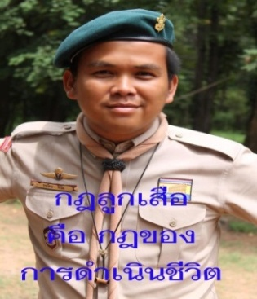
๖) มีความรับผิดชอบในการทำงานตามหน้าที่อย่างเต็มความสามารถ
๗) ให้บริการกับผู้มาติดต่องานกับโรงเรียนทุกคนอย่างเท่าเทียมกัน
๘) เป็นแบบอย่างที่ดีแก่เพื่อนร่วมงาน
๕. เชื่อฟัง และให้ความเคารพต่อผู้บังคับบัญชา
ข้าพเจ้าได้ถือปฏิบัติดังนี้
๑) ให้ความเคารพต่อผู้บังคับบัญชา
๒) มีสัมมาคารวะต่อผู้บังคับบัญชา
๓) ปฏิบัติตามคำสั่งของผู้บังคับบัญชา ที่สั่งการโดยชอบด้วยกฎหมาย
๔) รีบปฏิบัติงาน ที่ผู้บังคับบัญชามอบหมายให้เสร็จโดยเร็ว และงานมีประสิทธิภาพ
๕) ทำตนเองให้เป็นผู้ที่ผู้บังคับบัญชาไว้ใจในผลงาน
๖) การเสนอข้อคิดเห็นต่อผู้บังคับบัญชา ให้กระทำโดยอ่อนน้อม
๗) ยินดีเมื่อผู้บังคับบัญชาได้ดี
๖. เป็นผู้ตรงต่อเวลา
ข้าพเจ้าได้ถือปฏิบัติดังนี้
๑) เป็นผู้ที่มาปฏิบัติหน้าที่ตรงต่อเวลา
๒) มีความรับผิดชอบในการทำงานตามหน้าที่อย่างเต็มความสามารถ
๓) ดำเนินงานที่ได้รับมอบหมายประสบผลสำเร็จตามจุดมุ่งหมายและทันเวลา
๔) มีความมุ่งมั่นและอุทิศตนในการปฏิบัติงานที่ได้รับมอบหมาย
๕) อุทิศเวลาและทุ่มเทให้งานที่รับผิดชอบ แม้ไม่ใช่เวลาราชการ
๖) ให้ความร่วมมือในการทำงานร่วมกับหน่วยงานอื่นอย่างเต็มความสามารถ
๗) เข้าร่วมประชุม สัมมนา อบรม ศึกษาดูงาน เพื่อใช้ในการพัฒนางานของโรงเรียน และเพื่อพัฒนาวิชาชีพอย่างต่อเนื่อง
๘) มีการศึกษา ค้นคว้าแสวงหาความรู้ และเทคนิคใหม่ ๆ เพื่อใช้ในการปฏิบัติงาน และเพื่อพัฒนาครูและบุคลากร ภายในโรงเรียนให้มีคุณภาพยิ่งขึ้น
๙) มีความตั้งใจ ทุ่มเทแรงกาย แรงใจในการปฏิบัติหน้าที่และความรับผิดชอบในการบริหารงานโรงเรียน และให้ความช่วยเพื่อนร่วมงานและนักเรียน ตามกำลังความสามารถ
๑๐) บริหารสถานศึกษาด้วยความมุ่งมั่น โดยมีเป้าหมายที่จะพัฒนานักเรียนให้มีคุณภาพตามช่วงวัยอย่างเหมาะสม

ข้าพเจ้าขอรับรองว่าข้อความและหลักฐานที่แนบมีความถูกต้องและเป็นความจริงทุกประการ

ลงชื่อ..........................................................ผู้ยื่นคำขอ
( นายกรภัทร คำโส )
ตำแหน่ง ผู้อำนวยการโรงเรียนบ้านสร้างเอี่ยน
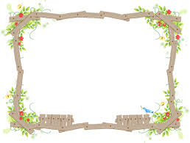

ภาคผนวก
คำสั่งคณะทำงาน
เกียรติบัตรสถานศึกษา
เกียรติบัตรบุคคล
ภาพถ่าย



คำสั่งคณะทำงาน



คำสั่งสำนักงานเลขาธิการคุรุสภา
ที่ 33/ 2559
เรื่อง แต่งตั้งคณะกรรมการขับเคลื่อนโครงการส่งเสริมการพัฒนาจรรยาบรรณ
ของผู้ประกอบวิชาชีพทางการศึกษา ประจำปี 2559
________________________
ตามที่กระทรวงศึกษาธิการมีนโยบายด้านการส่งเสริมวิชาชีพครูเป็นวิชาชีพชั้นสูงของสังคมเป็น
บุคลากรที่เป็นแบบอย่างที่ดีในเรื่องคุณภาพและจริยธรรม มีความซื่อสัตย์และมีวินัยอย่างสูงในตนเอง เพื่อส่งผลไปยังผู้เรียนโดยตรง นั้น คณะกรรมการคุรุสภาจึงเห็นชอบให้สำนักงานเลขาธิการคุรุสภาดำเนินงานโครงการส่งเสริม การพัฒนาจรรยาบรรณของผู้ประกอบวิชาชีพทางการศึกษา เป็นโครงการต่อเนื่องระยะกลาง 3 ปี ตั้งแต่ปีงบประมาณ 2559-2561
เพื่อให้โครงการส่งเสริมการพัฒนาจรรยาบรรณของผู้ประกอบวิชาชีพทางการศึกษา สามารถนำไป
สู่การปฏิบัติได้อย่างเป็นรูปธรรมและมีประสิทธิภาพ โดยอาศัยอำนาจตามนัยข้อ 3 ข้อ 5 และข้อ 6 แห่งระเบียบ
คุรุสภาว่าด้วยค่าสมนาคุณกรรมการ คณะทำงาน ที่ปรึกษาและบุคคลภายนอกที่มาช่วยปฏิบัติงานของคุรุสภา
พ.ศ. 2551 ประกอบกับมติคณะกรรมการดำเนินงานโครงการส่งเสริมการพัฒนาจรรยาบรรณของผู้ประกอบวิชาชีพทางการศึกษา ประจำปี 2559 สำนักงานเลขาธิการคุรุสภาจึงแต่งตั้งคณะกรรมการขับเคลื่อนโครงการส่งเสริมการพัฒนาจรรยาบรรณของผู้ประกอบวิชาชีพทางการศึกษา ประจำปี 2559 ขึ้นเพื่อทำหน้าที่ขับเคลื่อนแผนกำกับโครงการให้บรรลุวัตถุประสงค์ สามารถกำหนดแบบแผนจรรยาบรรณของวิชาชีพที่พึงประสงค์ได้อย่างเป็นรูปธรรม เป็นที่ยอมรับและเป็นแบบอย่างที่ดีส่งผลสัมฤทธิ์ไปยังผู้เรียนโดยตรง มีองค์ประกอบและอำนาจหน้าที่ ดังนี้

1. คณะกรรมการพัฒนาครูแกนนำคุณธรรมและจรรยาบรรณวิชาชีพทางการศึกษา ประกอบด้วย
1.1 นายสุวิทย์ มูลคำ ผู้ทรงคุณวุฒิ ประธานกรรมการ
1.2 นายถาวร คูณิรัตน์ ผอ.สพป.อุบลราชธานี เขต 4 กรรมการ
1.3 นายวสันต์ นาวเหนียว ผอ.สพป.ชลบุรี เขต 1 กรรมการ
1.4 ว่าที่ร้อยเอก สาโรช ยกให้ รองผอ.สพป.พิจิตร เขต 2 กรรมการ
1.5 นายนุกูล คชฤทธิ์ ผอ.กลุ่มนิเทศติดตามและประเมินผล กรรมการ
การจัดการศึกษา สพป.พัทลุง เขต 2
1.6 นายวิฑูรย์ ชั่งโต ผอ.กลุ่มนิเทศติดตามและประเมินผล กรรมการ
การจัดการศึกษา สพป.สมุทรปราการ
เขต 2
1.7 นางอัจฉราวรรณ สังข์วารี ผู้อำนวยการกลุ่มส่งเสริม กรรมการ
จรรยาบรรณวิชาชีพ และเลขานุการ
1.8 นางยุพิน ชมภูบุตร ครูโรงเรียนบ้านขอนแก่น กรรมการ
(นิกรราษฎร์ศรัทธา) จ.ขอนแก่น และช่วยเลขานุการ
1.9 นายภัทรลักษณ์ ธรรมวิจิตร ครูโรงเรียนวัดกิ่งแก้ว จ.สมุทรปราการ กรรมการ
และผู้ช่วยเลขานุการ
1.10 นางฐิติรัตน์ วิเชียรรัตน์ ผู้ชำนาญการ กรรมการ
และผู้ช่วยเลขานุการ
1.11 เจ้าหน้าที่กลุ่มส่งเสริมจรรยาบรรณวิชาชีพหรือเจ้าหน้าที่ช่วยปฏิบัติงาน กรรมการ
กลุ่มส่งเสริมจรรยาบรรณวิชาชีพที่ได้รับมอบหมาย จำนวน 2 คน และผู้ช่วยเลขานุการ
1.12 เจ้าหน้าที่สำนักงานเลขาธิการคุรุสภาในสำนักงานเขตพื้นที่การศึกษา กรรมการ
กลุ่มจังหวัดพื้นที่ปฏิบัติภารกิจในสำนักงานศึกษาธิการภาค และผู้ช่วยเลขานุการ

ให้คณะกรรมการมีหน้าที่ ดังนี้
1. พัฒนาหลักสูตรการอบรมเชิงปฏิบัติการเพื่อส่งเสริมจรรยาบรรณวิชาชีพของผู้ประกอบวิชาชีพ ทางการศึกษา ให้เป็นหลักสูตรแกนกลางและเป็นหลักสูตรเชิงปฏิบัติการ 3 วัน ไม่เน้นอบรมด้านประกอบพิธีกรรมทางศาสนา แต่เน้นการพัฒนาองค์ความรู้ด้านจรรยาบรรณของวิชาชีพ โดยสามารถนำไปอบรมให้กับผู้ประกอบวิชาชีพทางการศึกษาที่นับถือศาสนาแตกต่างกันได้ทุกศาสนา
2. สนับสนุนให้สำนักงานศึกษาธิการภาคจำนวน 13 ภาคเป็นผู้ดำเนินการฝึกอบรมเชิงปฏิบัติการจำนวนภาคละ 40 คน และพิจารณาคัดเลือกผลงานด้านจรรยาบรรณของวิชาชีพ จำนวน 185 ผลงาน/185คน
3. กำหนดเกณฑ์การคัดเลือกและทำการคัดเลือกรอบแรกเพื่อให้ได้ผลงานด้านจรรยาบรรณของวิชาชีพ จำนวนไม่เกิน 100 ผลงานและติดตามส่งเสริม สนับสนุนผลงานที่มีความพร้อม เพื่อนำไปแสดงและนำเสนอผลงานเพื่อรับฟังการวิพากษ์ในขั้นตอนการถอดบทเรียน
4. สรุปผลการวิพากษ์เพื่อเป็นข้อมูลนำเสนอคณะกรรมการดำเนินงานโครงการส่งเสริมการพัฒนาจรรยาบรรณของผู้ประกอบวิชาชีพทางการศึกษา ประจำปี 2559 ประกอบการพิจารณาคัดเลือกผลงาน
ที่สมควรได้รับรางวัลคุรุคุณธรรมดีเด่นประเภทวิชาชีพละ 1 รางวัล
5. สรุปผลการดำเนินงานของคณะกรรมการและรายงานผลต่อคณะกรรมการดำเนินงานโครงการส่งเสริมการพัฒนาจรรยาบรรณของผู้ประกอบวิชาชีพทางการศึกษา ประจำปี 2559 และสำนักงานเลขาธิการคุรุสภา
2. คณะกรรมการพัฒนาครูต้นแบบคุณธรรมและครูคุรุคุณธรรมเพื่อแลกเปลี่ยนเรียนรู้และถอดบทเรียน
ประกอบด้วย
2.1 นายปกรณ์ ตันสกุล ผู้ทรงคุณวุฒิ ประธานกรรมการ
2.2 พลโทชินวัตร แม้นเดช รองแม่ทัพภาคที่ 4 ส่วนหน้า กรรมการ
ค่ายสิรินธร อ.สะเตง จ.ยะลา
2.3 นายจตุรงค์ สนเอี่ยม ผู้ทรงคุณวุฒิ กรรมการ
2.4 นายลิขิต ลีลาชุติพงศ์ ผู้ทรงคุณวุฒิ กรรมการ
2.5 นายสง่า โพธิวัง ผู้ทรงคุณวุฒิ กรรมการ
2.6 นางอัจฉราวรรณ สังข์วารี ผู้อำนวยการกลุ่มส่งเสริม กรรมการ
จรรยาบรรณวิชาชีพ และเลขานุการ
2.7 นายกรภัทร คำโส ครูคุรุคุณธรรมของคุรุสภา กรรมการ
โรงเรียนบ้านสร้างเอี่ยน จ.ขอนแก่น และผู้ช่วยเลขานุการ
2.8 ว่าที่ร้อยเอกรามิน แสงประดิษฐ์ ครูคุรุคุณธรรมของคุรุสภา กรรมการ
วิทยาลัยอาชีวศึกษาเสาวภากรุงเทพ และผู้ช่วยเลขานุการ
2.9 นายชาติกุลพล สมยาภักดี ครูคุรุคุณธรรมของคุรุสภา กรรมการ
โรงเรียนอุดมสิทธิศึกษา จ.กาญจนบุรี และผู้ช่วยเลขานุการ
2.10 นางฐิติรัตน์ วิเชียรรัตน์ ผู้ชำนาญการ กรรมการ
และผู้ช่วยเลขานุการ
2.11 เจ้าหน้าที่กลุ่มส่งเสริมจรรยาบรรณวิชาชีพหรือเจ้าหน้าที่ช่วยปฏิบัติงาน กรรมการ
กลุ่มส่งเสริมจรรยาบรรณวิชาชีพที่ได้รับมอบหมาย จำนวน 2 คน และผู้ช่วยเลขานุการ
2.12 เจ้าหน้าที่สำนักงานเลขาธิการคุรุสภาในสำนักงานเขตพื้นที่การศึกษา กรรมการ
กลุ่มจังหวัดพื้นที่ปฏิบัติภารกิจในสำนักงานศึกษาธิการภาค และผู้ช่วยเลขานุการ
ให้คณะกรรมการมีหน้าที่ ดังนี้
1. จัดประชุมสัมมนาเชิงปฏิบัติการแลกเปลี่ยนเรียนรู้ ถอดบทเรียนพฤติกรรมทางจรรยาบรรณวิชาชีพของครูคุณธรรมต้นแบบและครูคุรุคุณธรรมกลุ่มเป้าหมาย ณ โรงเรียนคุณธรรมต้นแบบ จำนวน 5 แห่งและรวบรวมข้อมูลเพื่อสำหรับใช้เป็นฐานข้อมูลในการวิจัยและการกำหนดเกณฑ์แบบแผนจรรยาบรรณของวิชาชีพใหม่
2. รวบรวมข้อมูลความต้องการจำเป็นในการพัฒนาจรรยาบรรณวิชาชีพเพื่อนำไปสู่การพัฒนารูปแบบ
การให้บริการงานด้านจรรยาบรรณวิชาชีพของคุรุสภา
3. ประชาสัมพันธ์เผยแพร่ ข้อมูลข่าวสารความรู้ ความเข้าใจ ตลอดจนโครงการ แผนงาน และกิจกรรมต่าง ๆ ที่เกี่ยวข้องกับการขับเคลื่อนโครงการ
4. สรุปผลการดำเนินงานของคณะกรรมการและรายงานผลต่อคณะกรรมการดำเนินงานโครงการส่งเสริมการพัฒนาจรรยาบรรณของผู้ประกอบวิชาชีพทางการศึกษา ประจำปี 2559 และสำนักงานเลขาธิการคุรุสภา
3. คณะกรรมการพัฒนาระบบและคู่มือปฏิบัติงานบนพื้นฐานงานวิจัย ประกอบด้วย
3.1 นายไพรัช ถิตย์ผาด ผู้ทรงคุณวุฒิ ประธานกรรมการ
3.2 นายสำเริง กุจิรพันธ์ รองเลขาธิการคุรุสภา กรรมการ
3.3 นายวีระ เมืองช้าง ผู้อำนวยการศึกษาธิการภาค 2 กรรมการ
สำนักงานศึกษาธิการภาค 2 จ.พิษณุโลก
3.4 นายชาตรี เกษโพนทอ ผู้ทรงคุณวุฒิ กรรมการ
3.5 นายสนั่น พาหอม ผู้ทรงคุณวุฒิ กรรมการ
3.6 นายบุญจันทร์ บัวหุ่ง ผู้ทรงคุณวุฒิ กรรมการ
3.7 นางอัจฉราวรรณ สังข์วารี ผู้อำนวยการกลุ่มส่งเสริม กรรมการ
จรรยาบรรณวิชาชีพ และเลขานุการ
3.8 นางฐิติรัตน์ วิเชียรรัตน์ ผู้ชำนาญการ กรรมการ
และผู้ช่วยเลขานุการ
3.9 เจ้าหน้าที่กลุ่มส่งเสริมจรรยาบรรณวิชาชีพหรือเจ้าหน้าที่ช่วยปฏิบัติงาน กรรมการ
กลุ่มส่งเสริมจรรยาบรรณวิชาชีพที่ได้รับมอบหมาย จำนวน 2 คน และผู้ช่วยเลขานุการ
3.10 เจ้าหน้าที่สำนักงานเลขาธิการคุรุสภาในสำนักงานเขตพื้นที่การศึกษา กรรมการ
กลุ่มจังหวัดพื้นที่ปฏิบัติภารกิจในสำนักงานศึกษาธิการภาค และผู้ช่วยเลขานุการ
ให้คณะกรรมการมีหน้าที่ดำเนินงานบนพื้นฐานงานวิจัย ดังนี้
- บูรณาการการเก็บรวบรวมข้อมูล ประมวลข้อมูลจากการประชุมปฏิบัติการถอดบทเรียนพฤติกรรม
ตามจรรยาบรรณของวิชาชีพของครูต้นแบบคุรุคุณธรรมครูคุณธรรม ร่วมกับการประชุมปฏิบัติการผู้บริหารสถานศึกษา ผู้บริหารการศึกษาและศึกษานิเทศก์กลุ่มเป้าหมาย เพื่อถอดบทเรียนและถอดแบบแผนพฤติกรรม ที่พึงประสงค์ตามแบบแผนจรรยาบรรณของวิชาชีพที่คุรุสภากำหนด
- กำหนดมาตรฐานการปฏิบัติตนตามแบบแผนจรรยาบรรณของวิชาชีพ
- พัฒนาระบบและคู่มือการส่งเสริมพัฒนาจรรยาบรรณวิชาชีพของคุรุสภา
- พัฒนาคู่มือปฏิบัติการพัฒนาคุณธรรมและจรรยาบรรณวิชาชีพของผู้ประกอบวิชาชีพทางการศึกษา
- พัฒนารูปแบบการให้บริการงานด้านจรรยาบรรณวิชาชีพของคุรุสภาตามความต้องการจำเป็นของ
ผู้ประกอบวิชาชีพทางการศึกษา
6. สรุปผลการดำเนินงานของคณะกรรมการและรายงานผลต่อคณะกรรมการดำเนินงานโครงการส่งเสริมการพัฒนาจรรยาบรรณของผู้ประกอบวิชาชีพทางการศึกษา ประจำปี 2559 และสำนักงานเลขาธิการคุรุสภา
4 คณะกรรมการติดตามประเมินผลการดำเนินงานโครงการ ประกอบด้วย
4.1 นายเอนก ล่วงลือ ผู้ทรงคุณวุฒิ ประธานกรรมการ
4.2 นายกฤตชัย อรุณรัตน์ ผู้ตรวจราชการกระทรวงศึกษาธิการ กรรมการ
4.3 รองศาสตราจารย์ ประธานสาขาวัดผลและประเมินผล กรรมการ
ทิวัตร มณีโชติ มหาวิทยาลัยราชภัฏพระนคร
4.4 ผู้ช่วยศาสตราจารย์ รองอธิการบดีมหาวิทยาลัยราชภัฏ กรรมการ
วชิระ วิชชุวรนันท์ กำแพงเพชร
4.5 นายสมศักดิ์ ชโลธร ผู้อำนวยการโรงเรียนประตูชัย กรรมการ
อ.เมืองพระนครศรีอยุธยา จ.พระนครศรีอยุธยา
4.6 นางอัจฉราวรรณ สังข์วารี ผู้อำนวยการกลุ่มส่งเสริม กรรมการ
จรรยาบรรณวิชาชีพ และเลขานุการ
4.7 นางฐิติรัตน์ วิเชียรรัตน์ ผู้ชำนาญการ กรรมการ
และผู้ช่วยเลขานุการ
4.8 เจ้าหน้าที่กลุ่มส่งเสริมจรรยาบรรณวิชาชีพหรือเจ้าหน้าที่ช่วยปฏิบัติงาน กรรมการ
กลุ่มส่งเสริมจรรยาบรรณวิชาชีพที่ได้รับมอบหมาย จำนวน 2 คน และผู้ช่วยเลขานุการ
4.9 เจ้าหน้าที่สำนักงานเลขาธิการคุรุสภาในสำนักงานเขตพื้นที่การศึกษา กรรมการ
กลุ่มจังหวัดพื้นที่ปฏิบัติภารกิจในสำนักงานศึกษาธิการภาค และผู้ช่วยเลขานุการ
ให้คณะกรรมการมีหน้าที่ ดังนี้
- ติดตามผลการปฏิบัติงานของแต่ละแผนงานในโครงการว่ามีความเชื่อมโยงสอดคล้องกันหรือไม่
โดยประเมินทุกมิติและให้มีรูปแบบการประเมิน 3 ด้านดังต่อไปนี้ด้วย ได้แก่
- ประเมินครูเพื่อสะท้อนผู้บริหารสถานศึกษา
- ประเมินนักเรียนเพื่อสะท้อนพฤติกรรมของครู
- ประเมินผลงานเพื่อสะท้อนการถอดแบบบทเรียนว่าเป็นจริงหรือไม่อย่างไร
- ติดตามประสิทธิภาพและประสิทธิผลของโครงการทั้งโครงการและออกรายงาน
- ได้ผลลัพธ์ตามเป้าหมาย
- ได้ผลสำเร็จของประโยชน์ที่ได้รับ
(3) ได้ผลสัมฤทธิ์

ทั้งนี้ ตั้งแต่บัดนี้เป็นต้นไป จนกว่าการดำเนินงานจะแล้วเสร็จ

สั่ง ณ วันที่ 16 มีนาคม พ.ศ. 2559
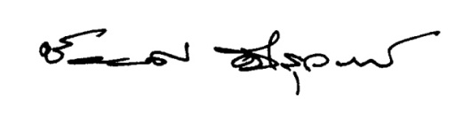

(นายชัยยศ อิ่มสุวรรณ์)
รองปลัดกระทรวงศึกษาธิการ ปฏิบัติหน้าที่ในตำแหน่ง
เลขาธิการคุรุสภา

เกียรติบัตร
สถานศึกษา

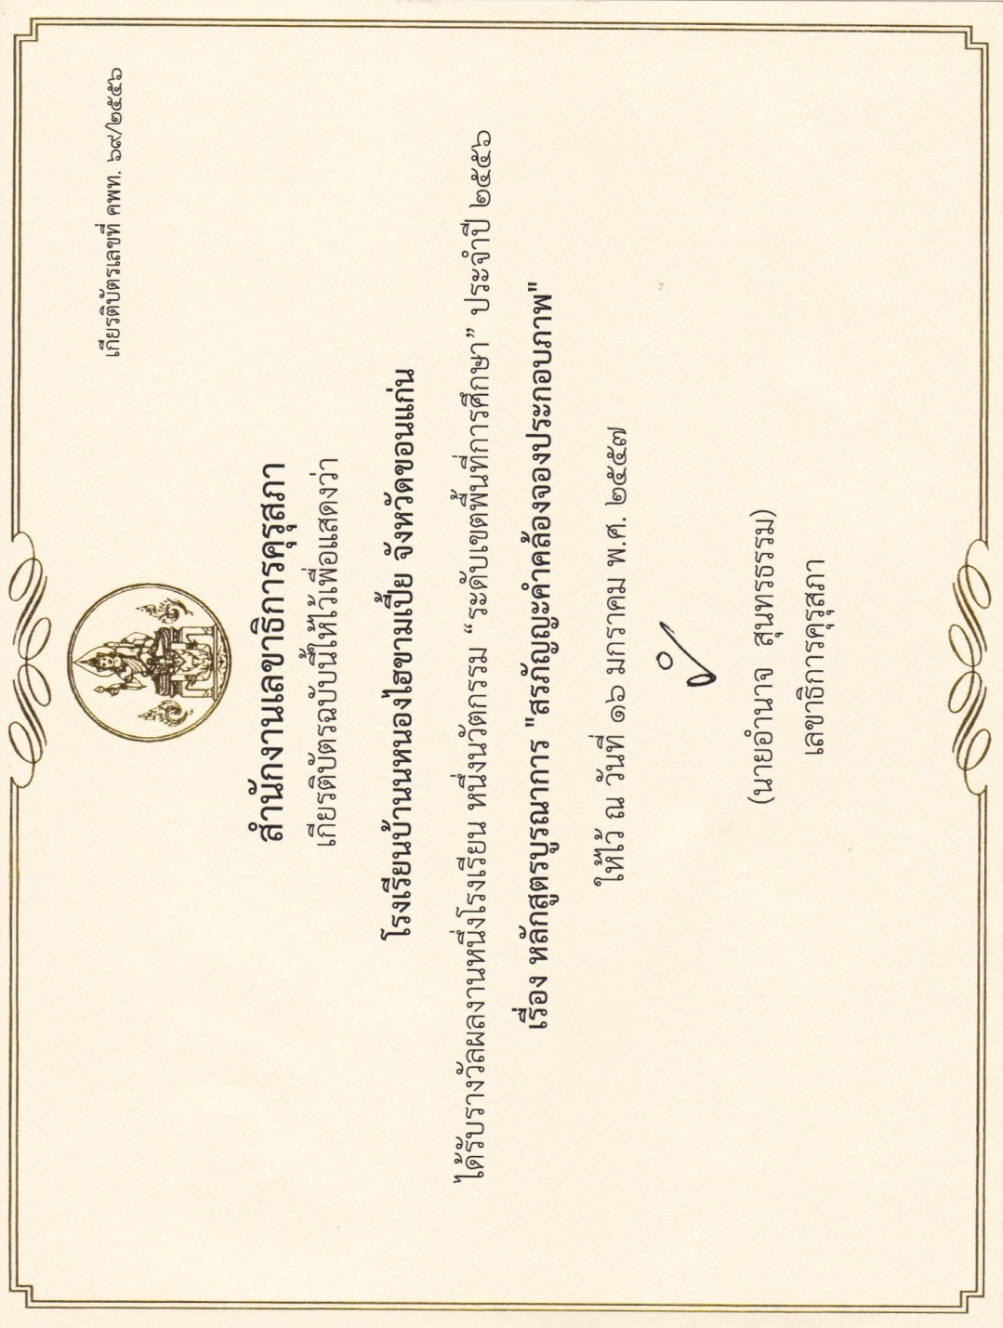

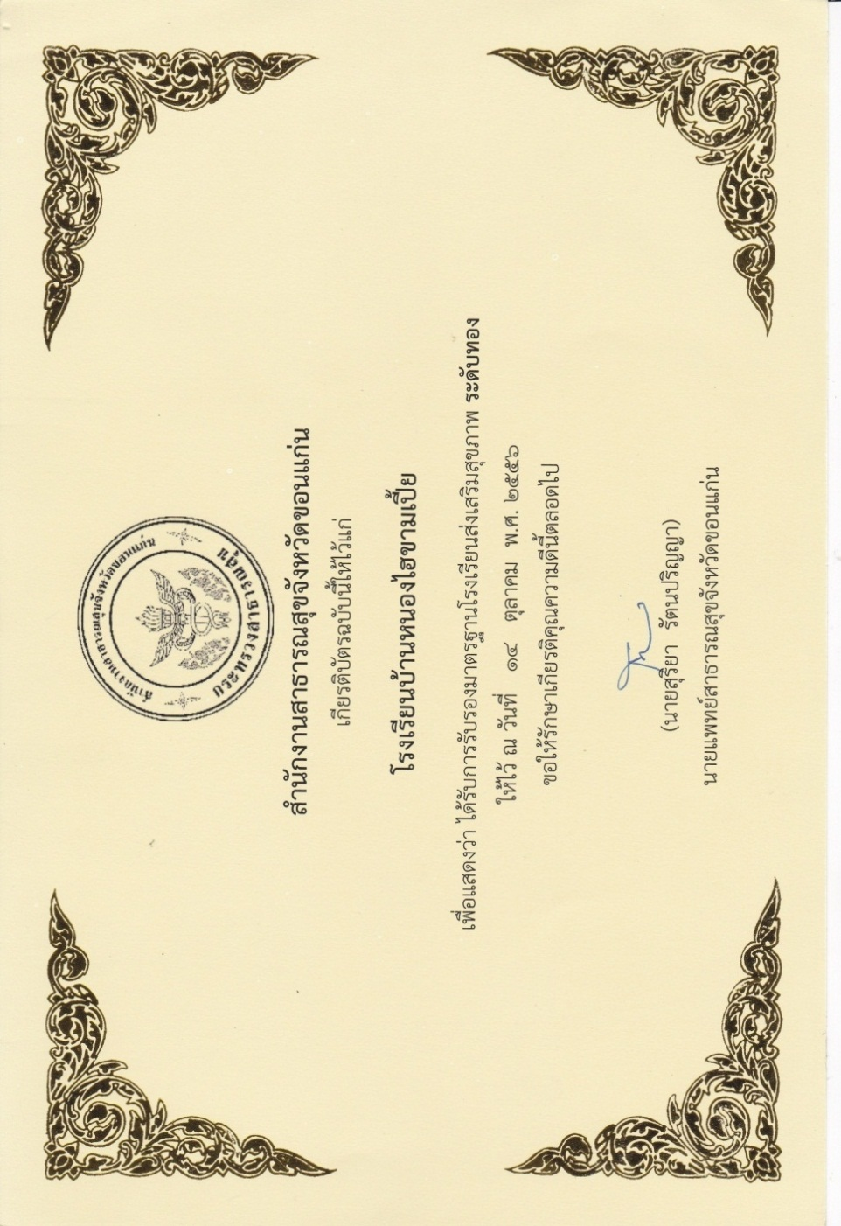

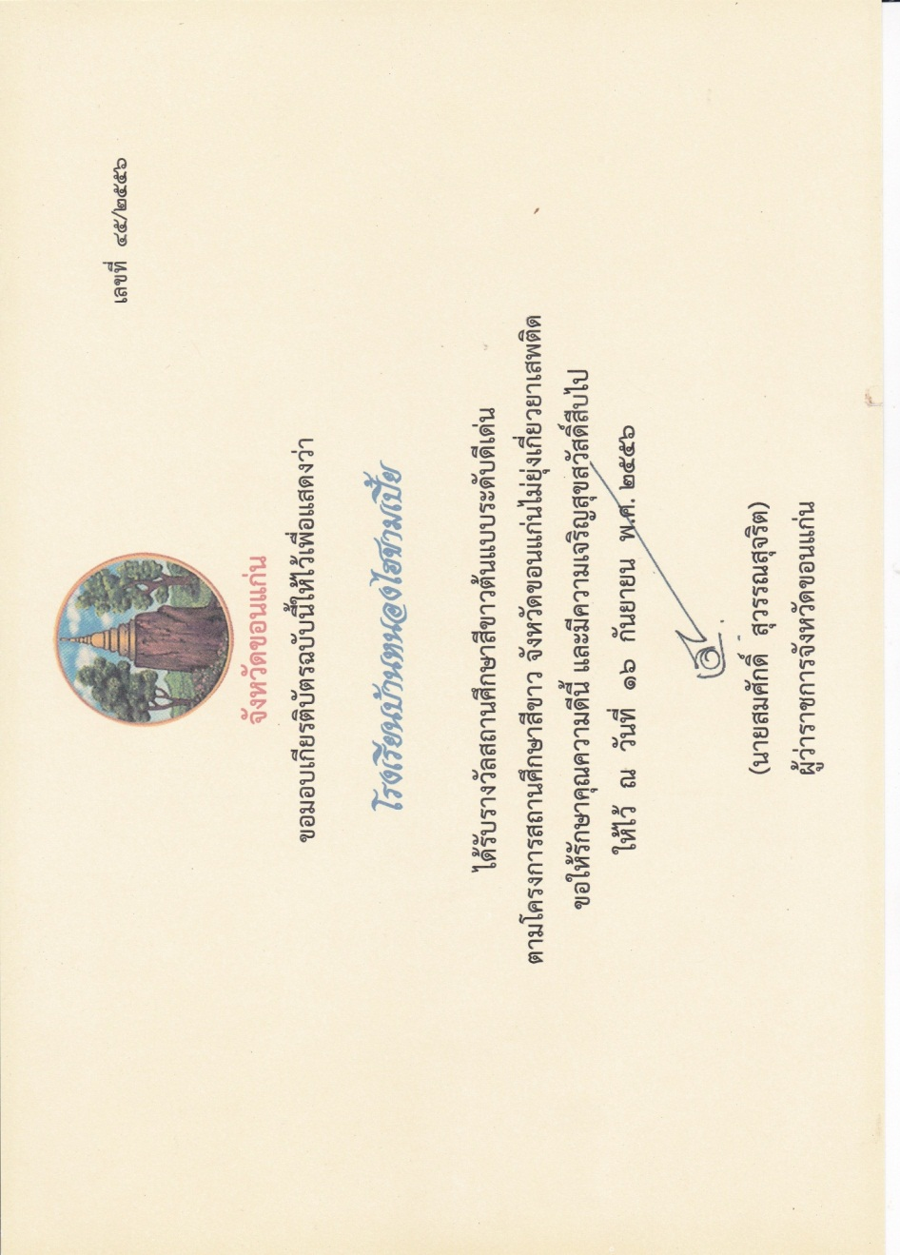

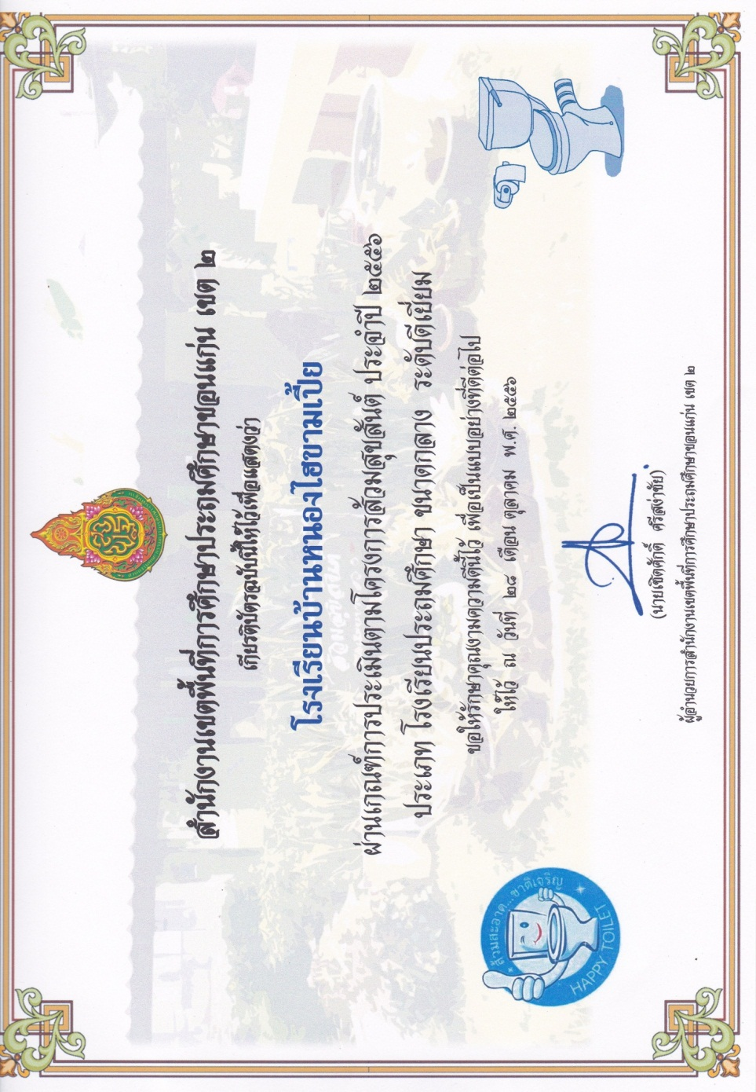

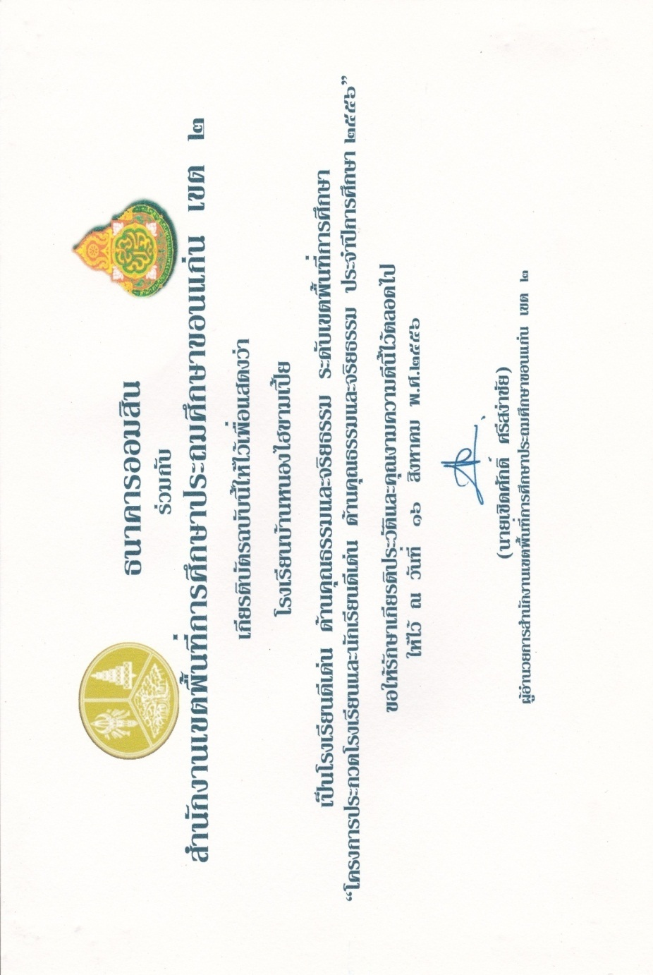

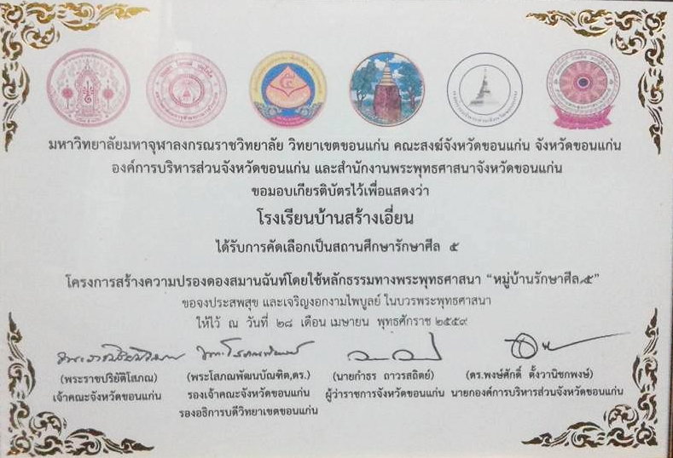
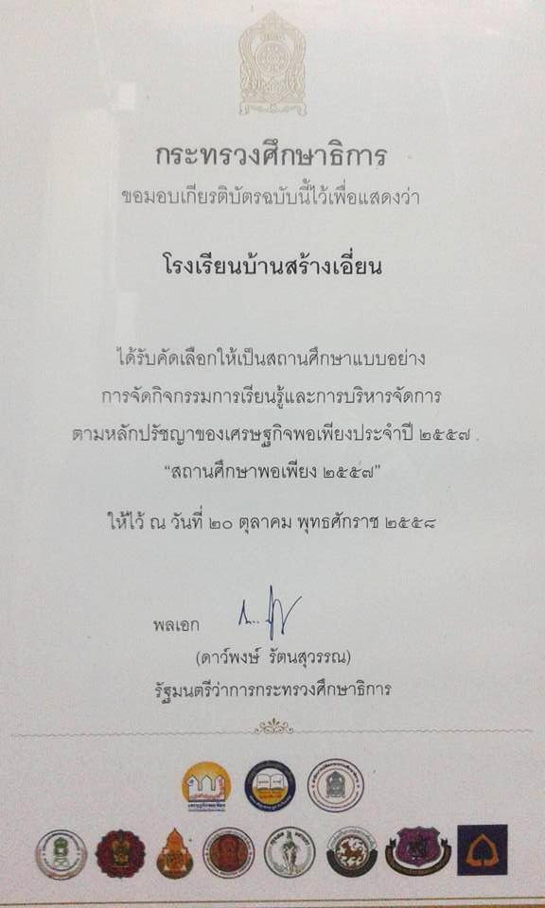
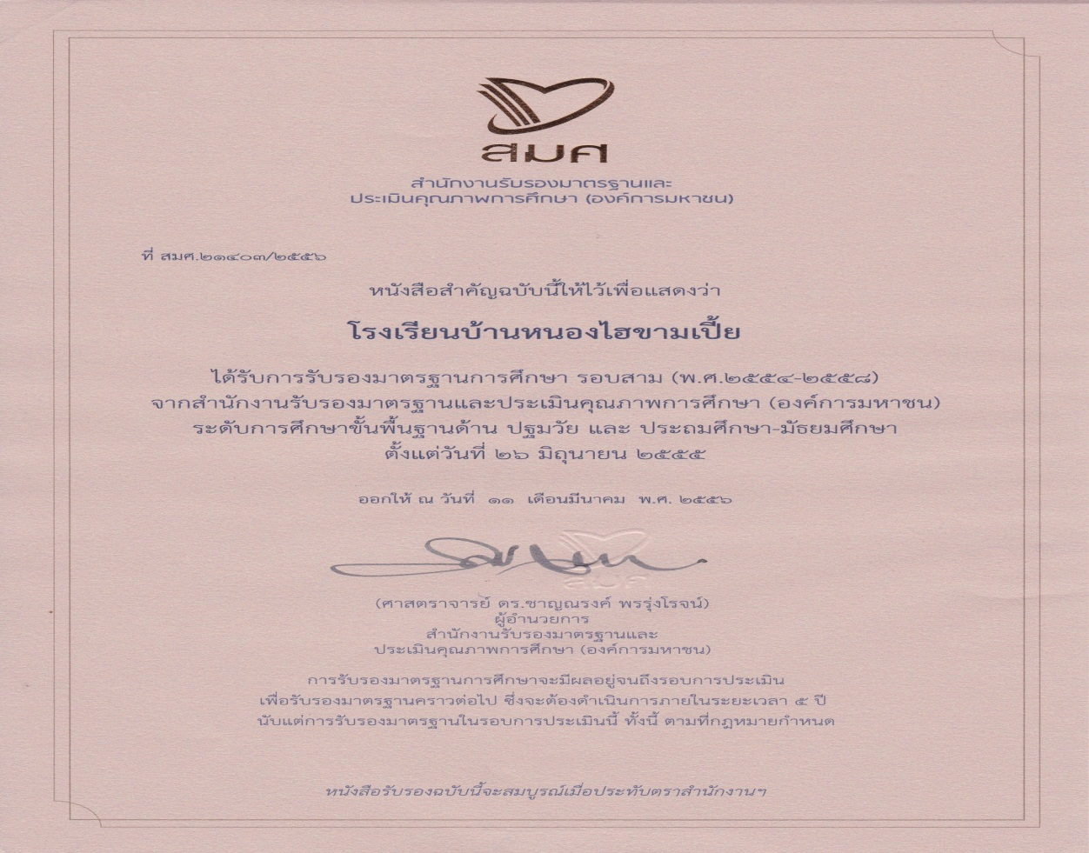

เกียรติบัตรบุคคล

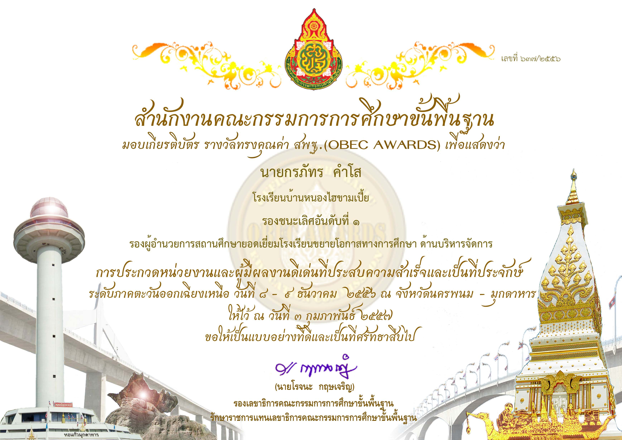
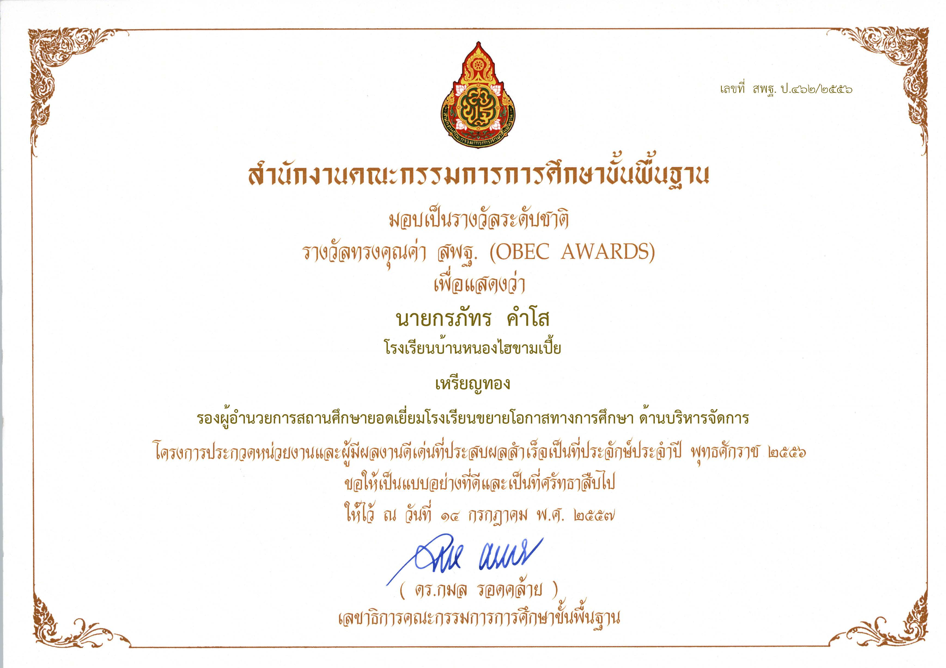
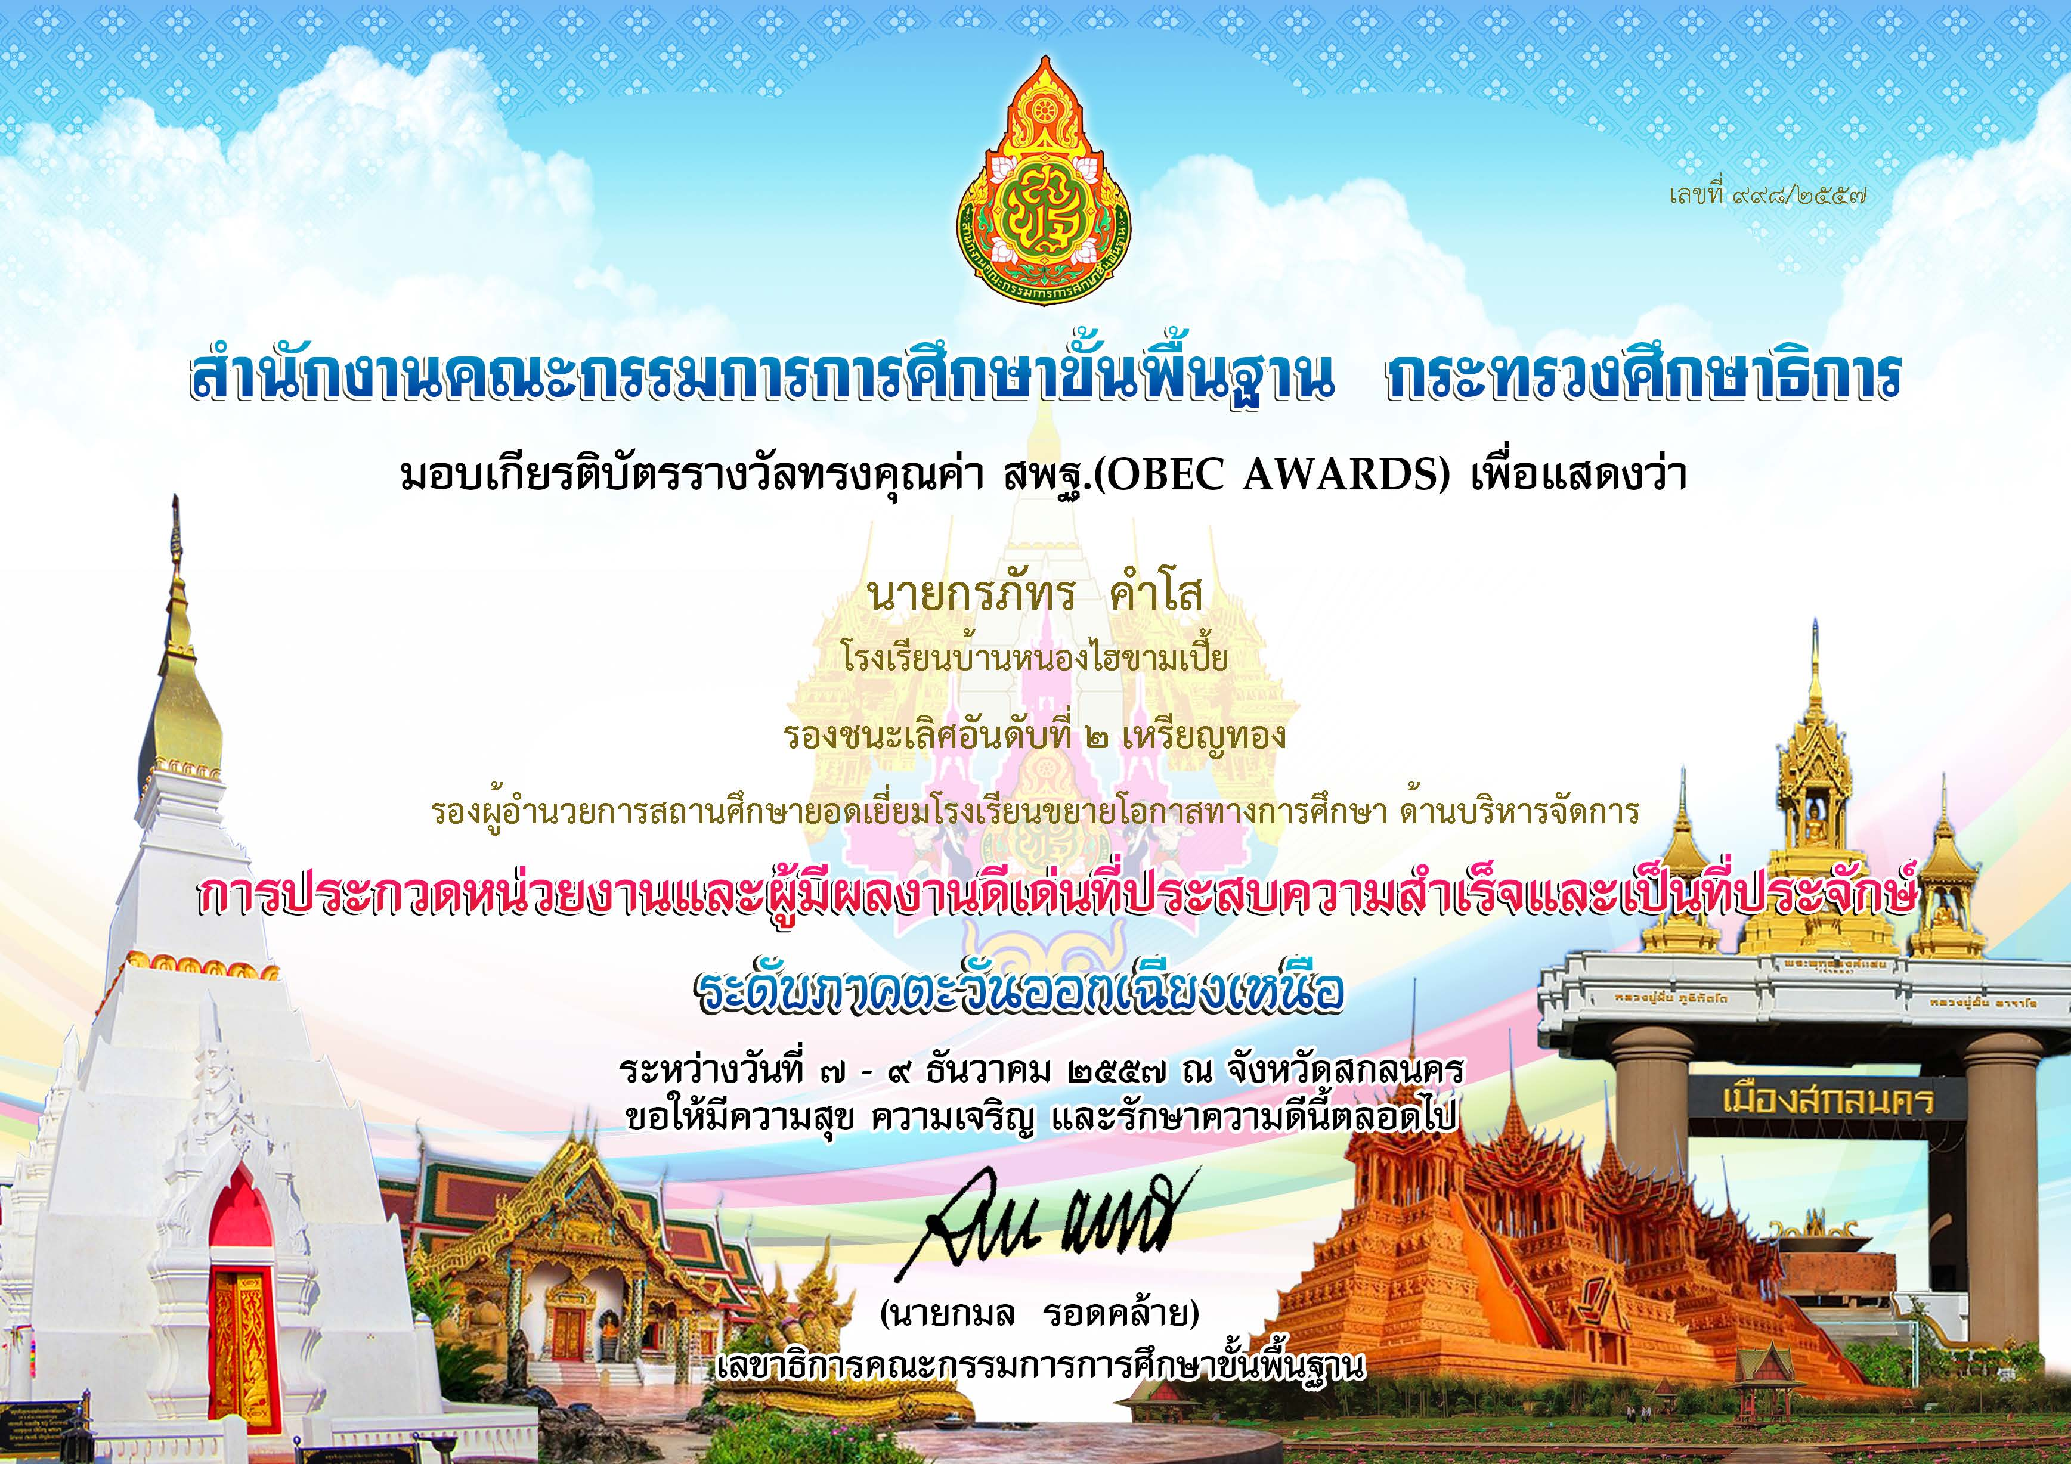

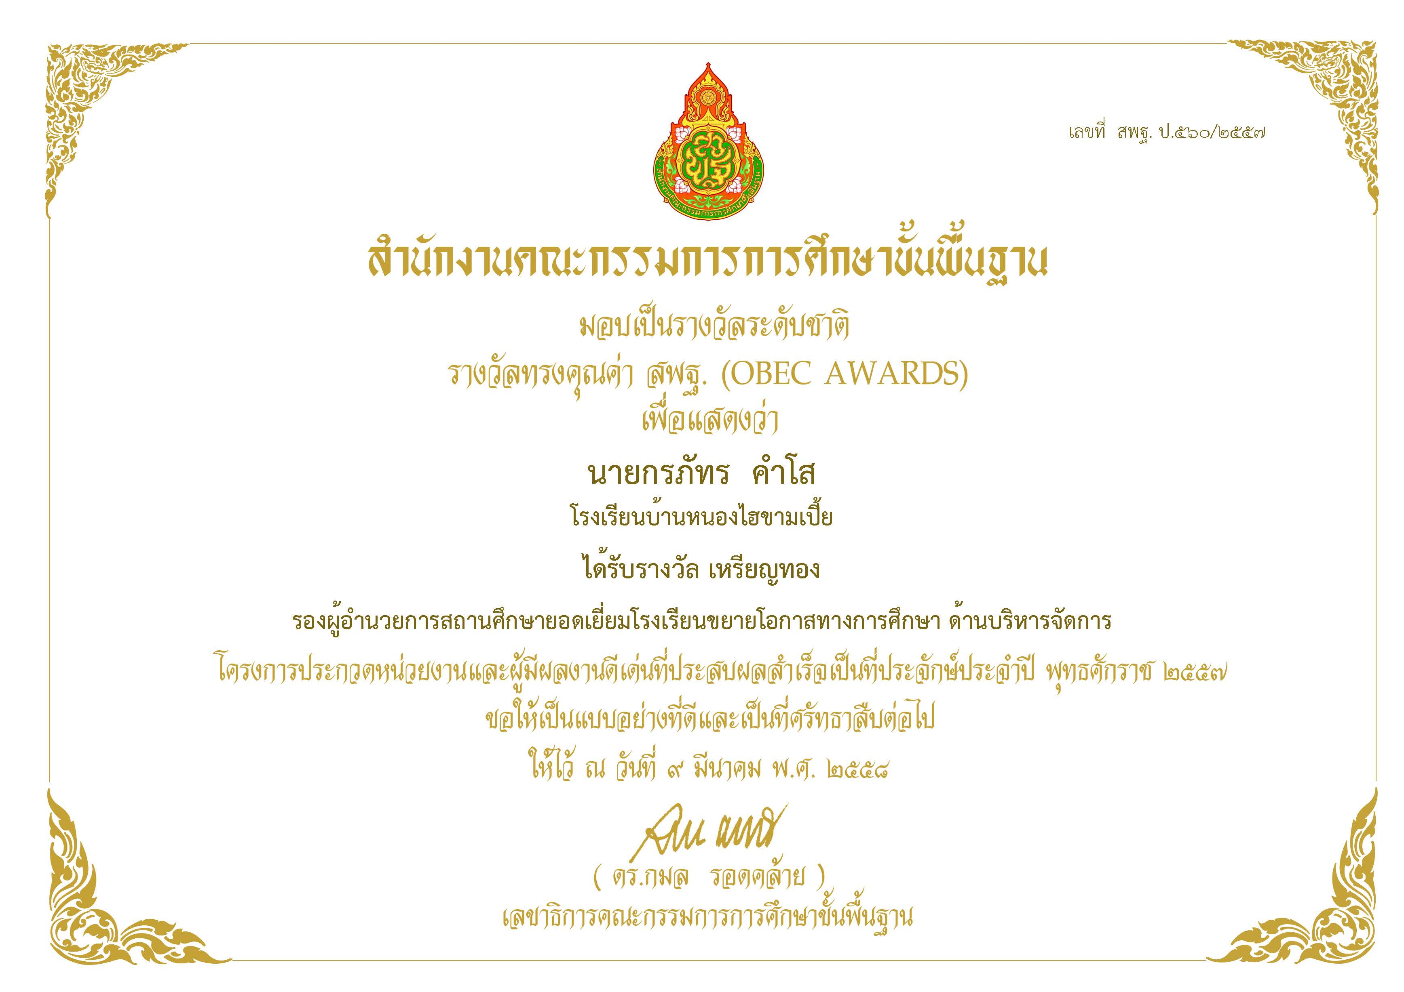

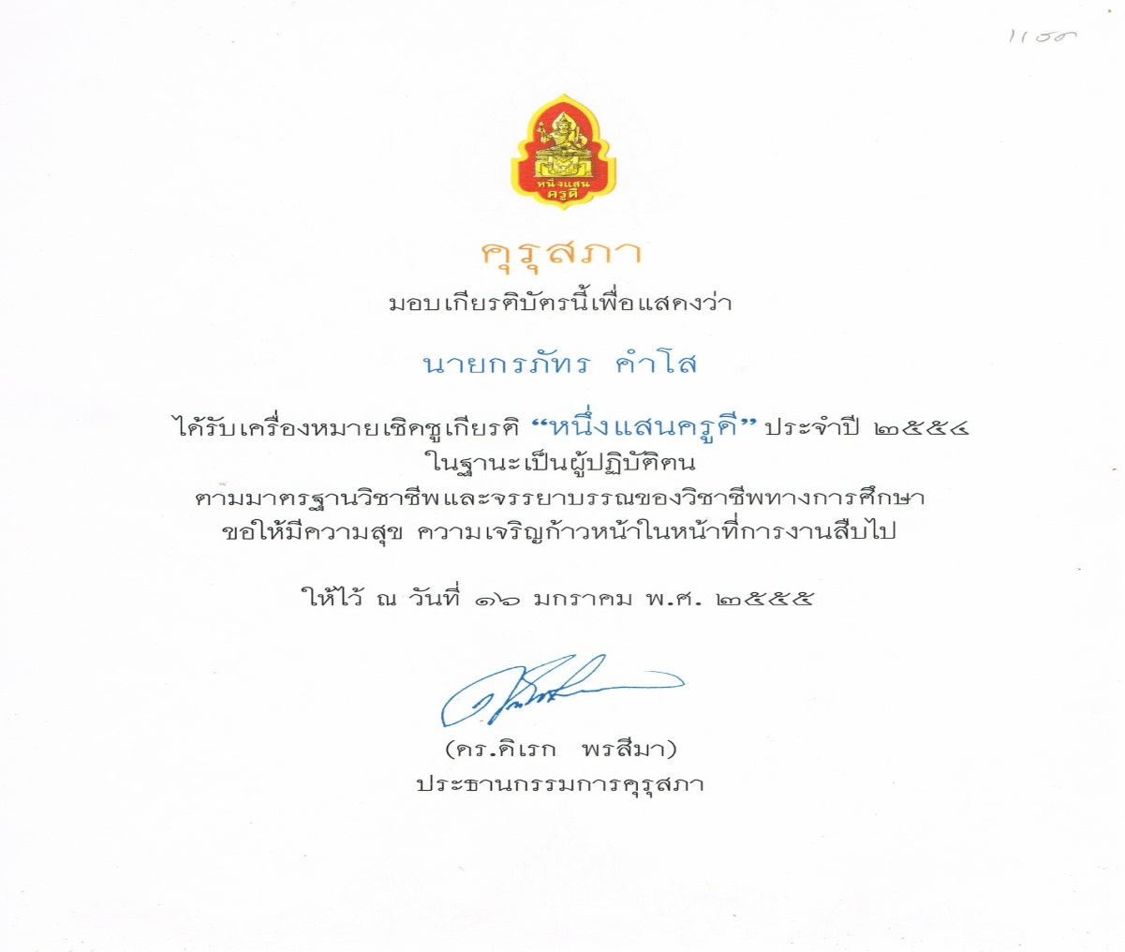

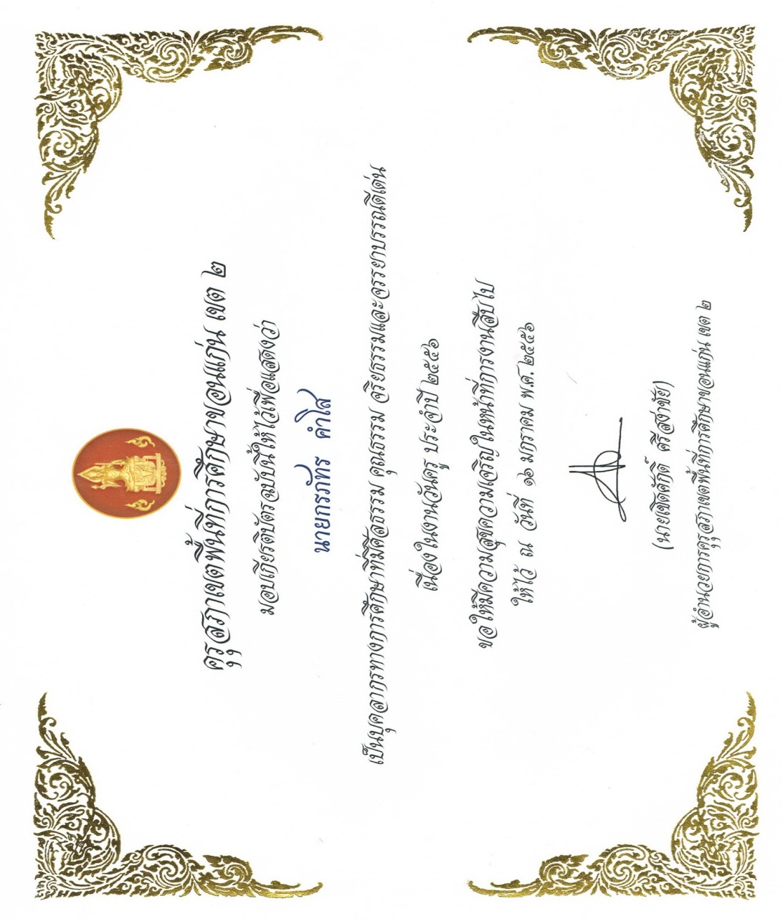

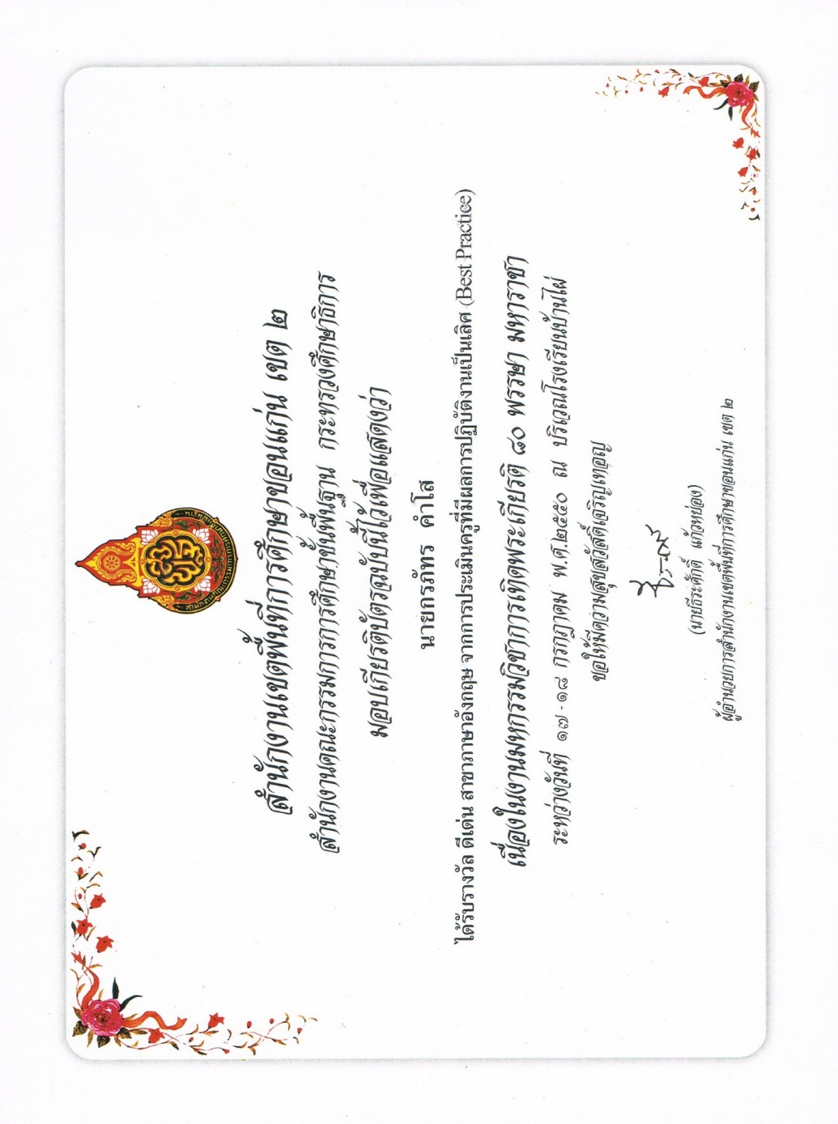

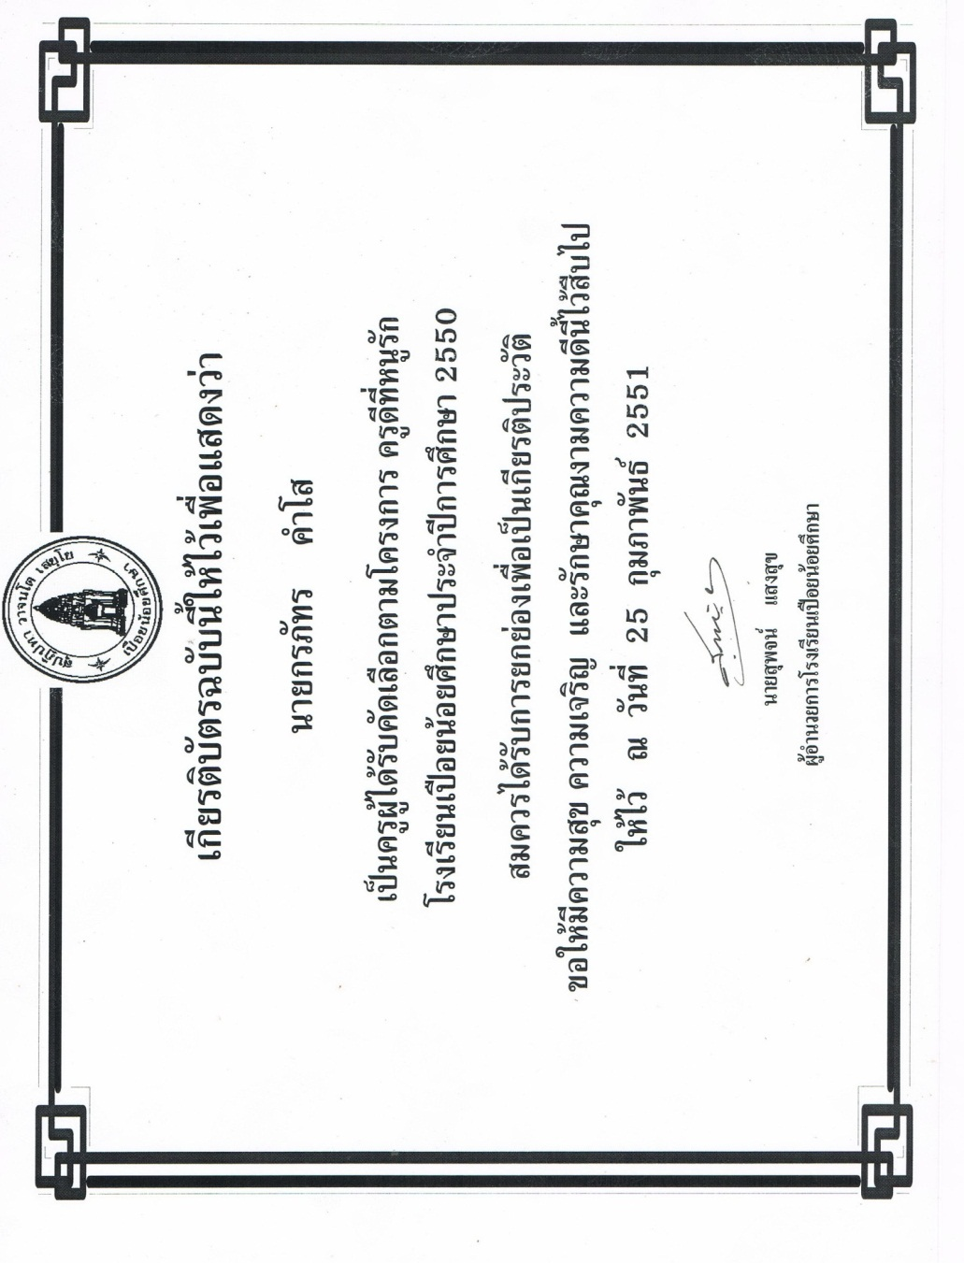

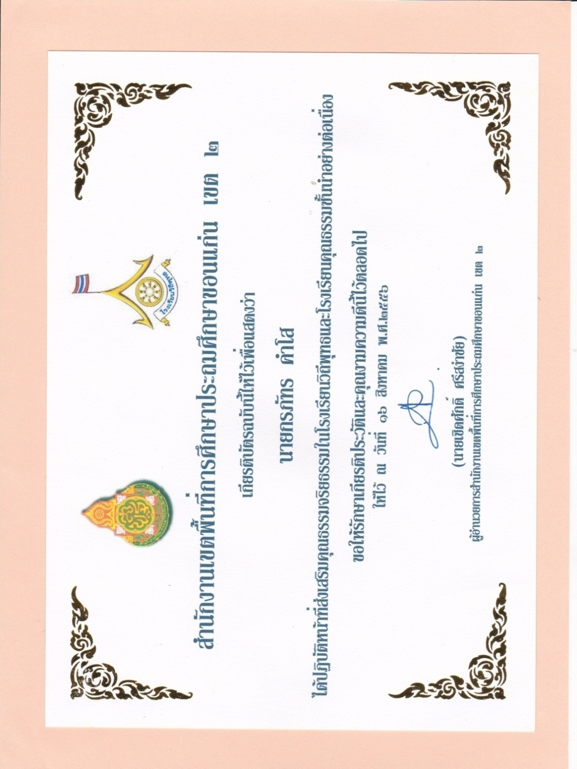

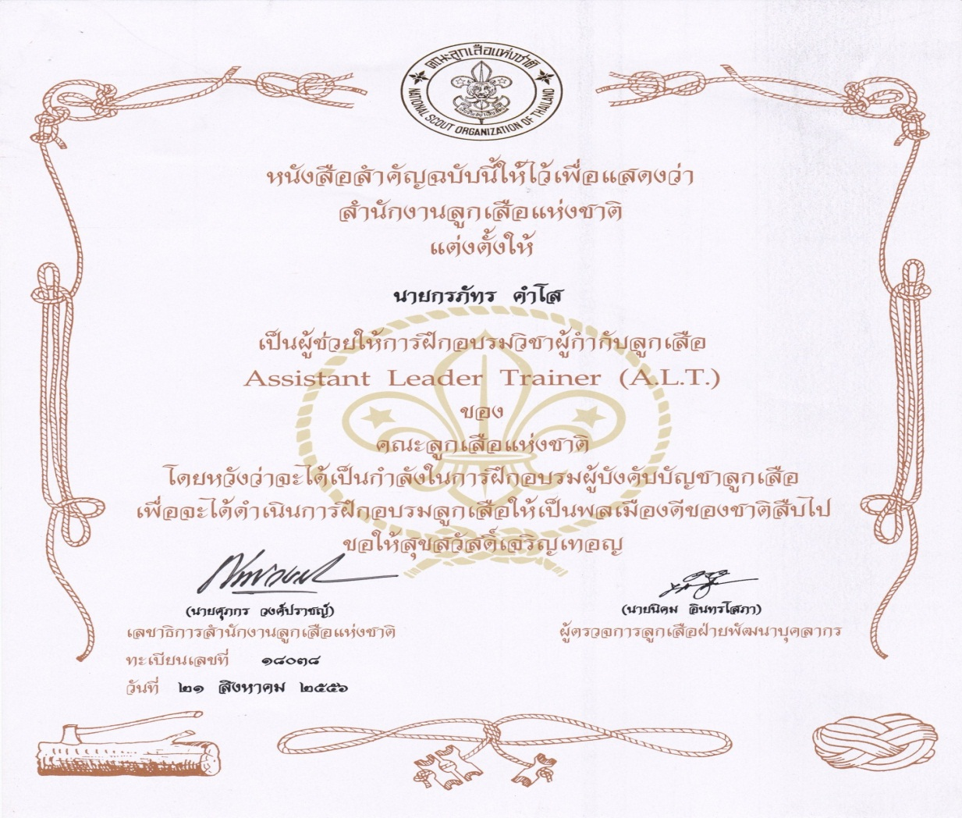

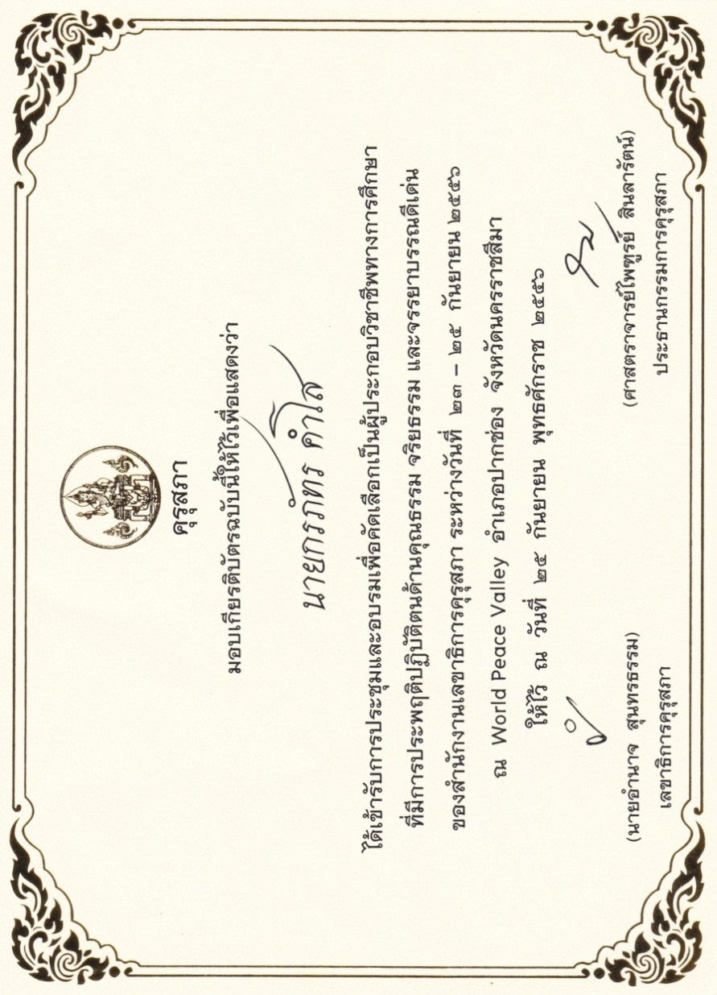

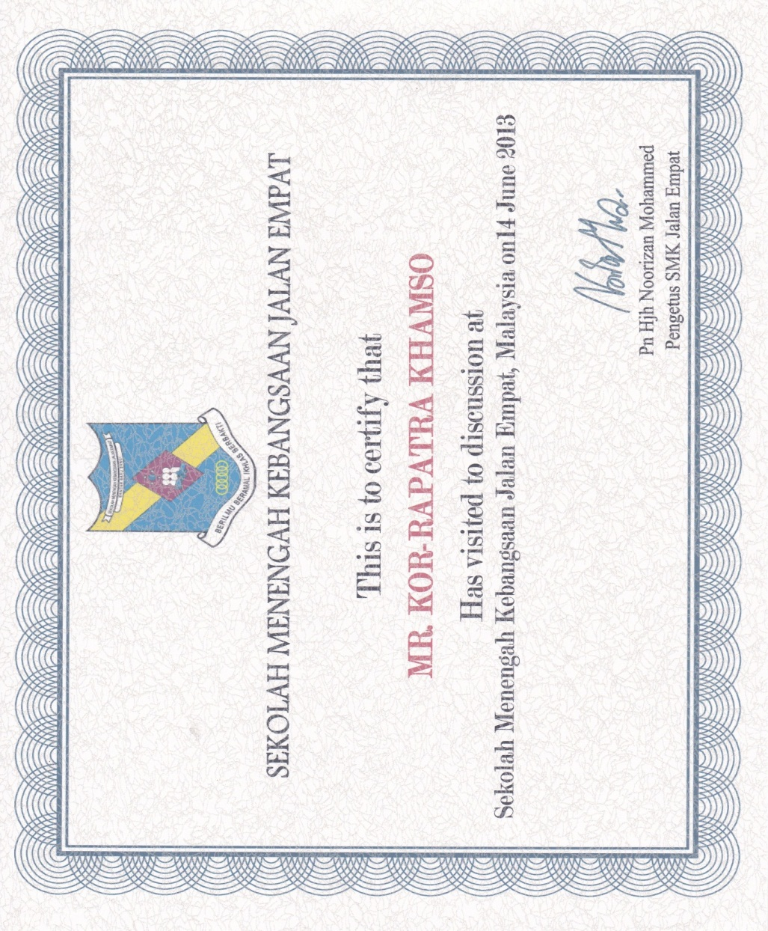

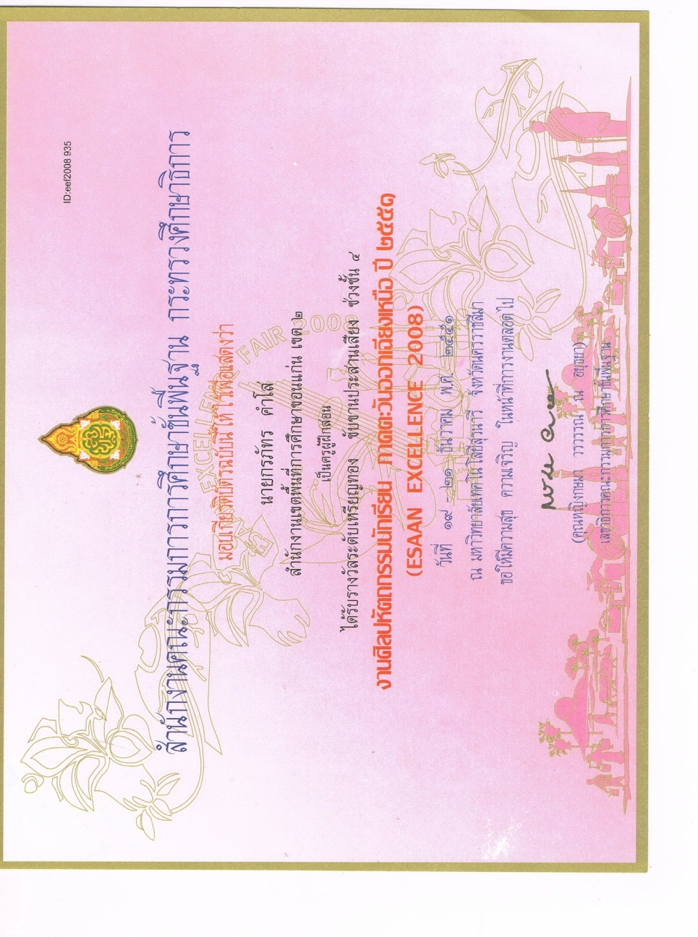

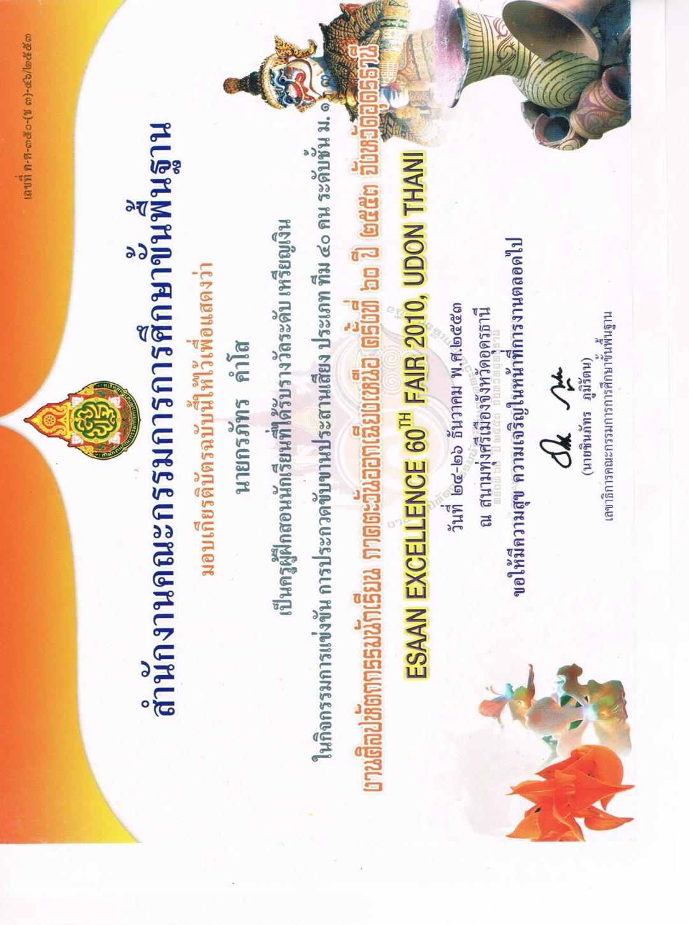

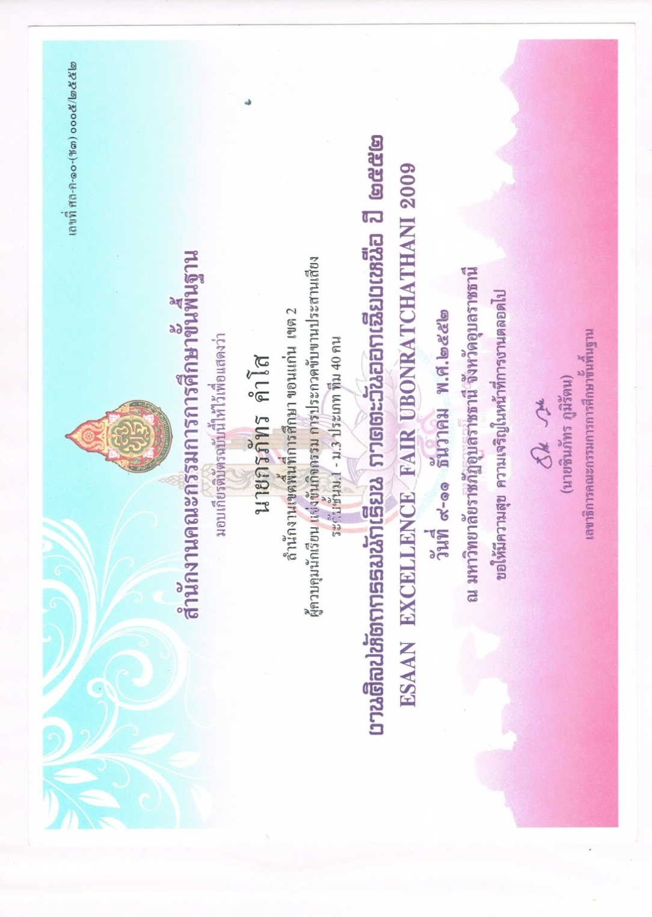

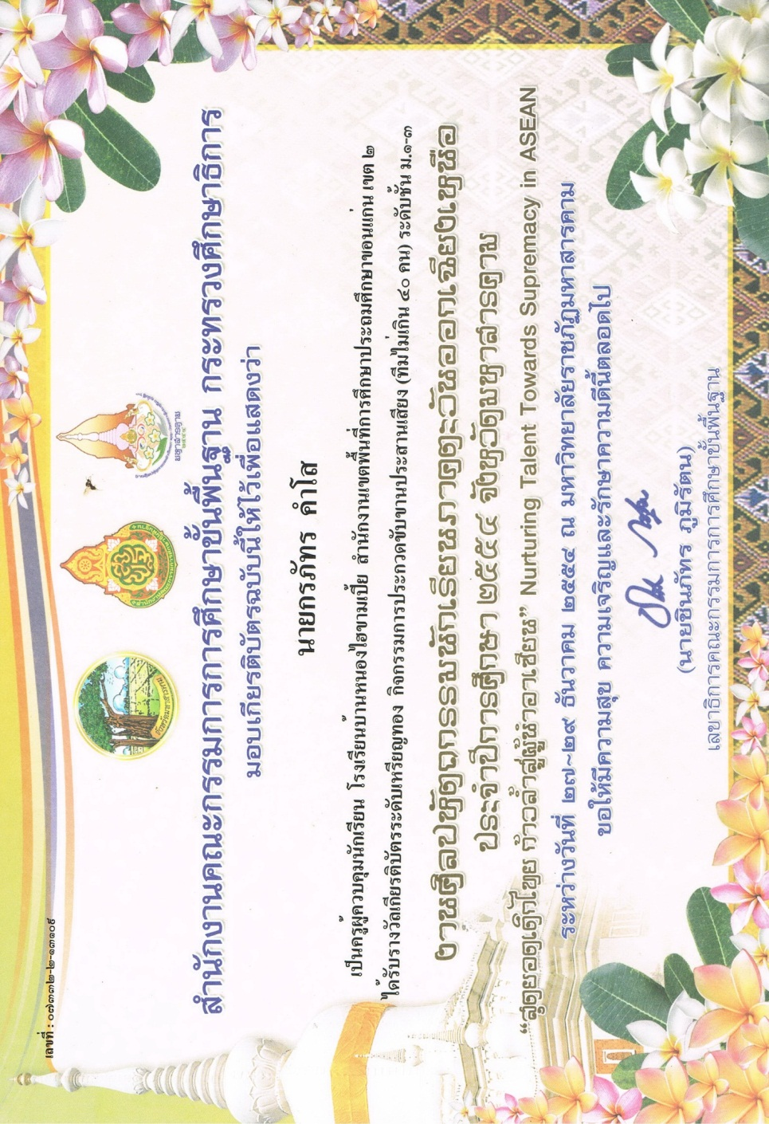

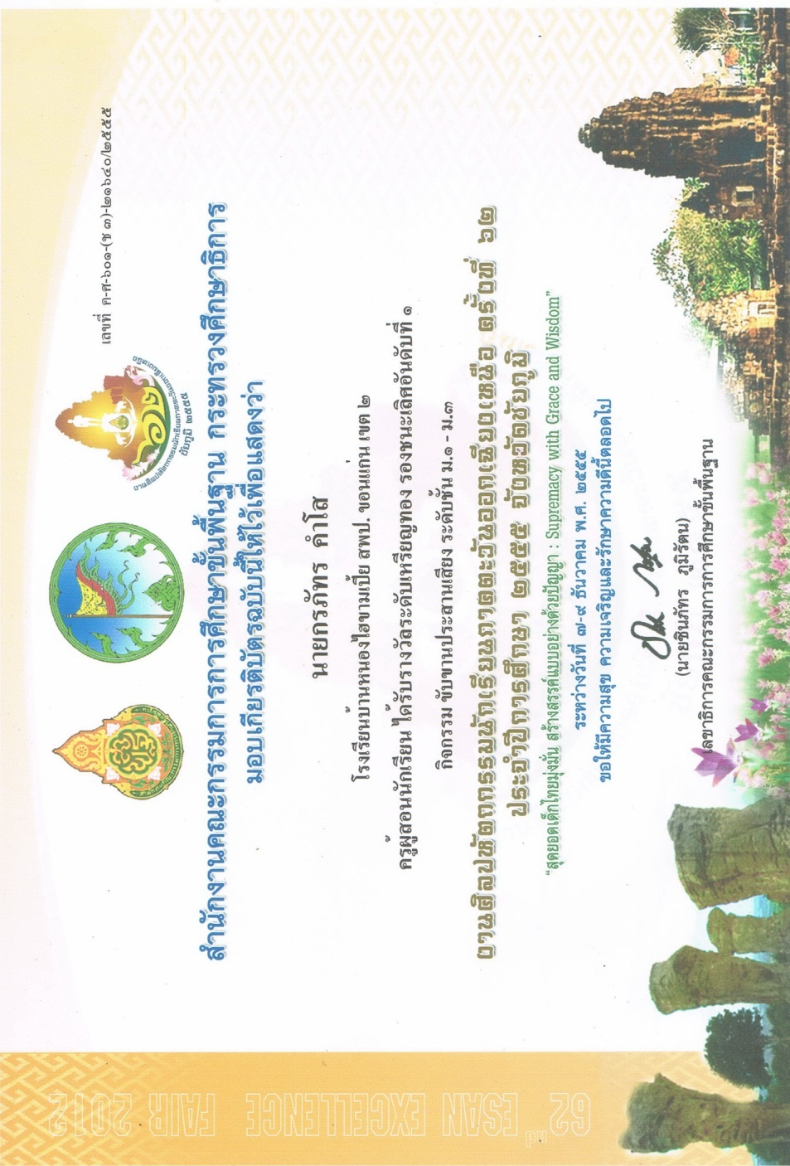

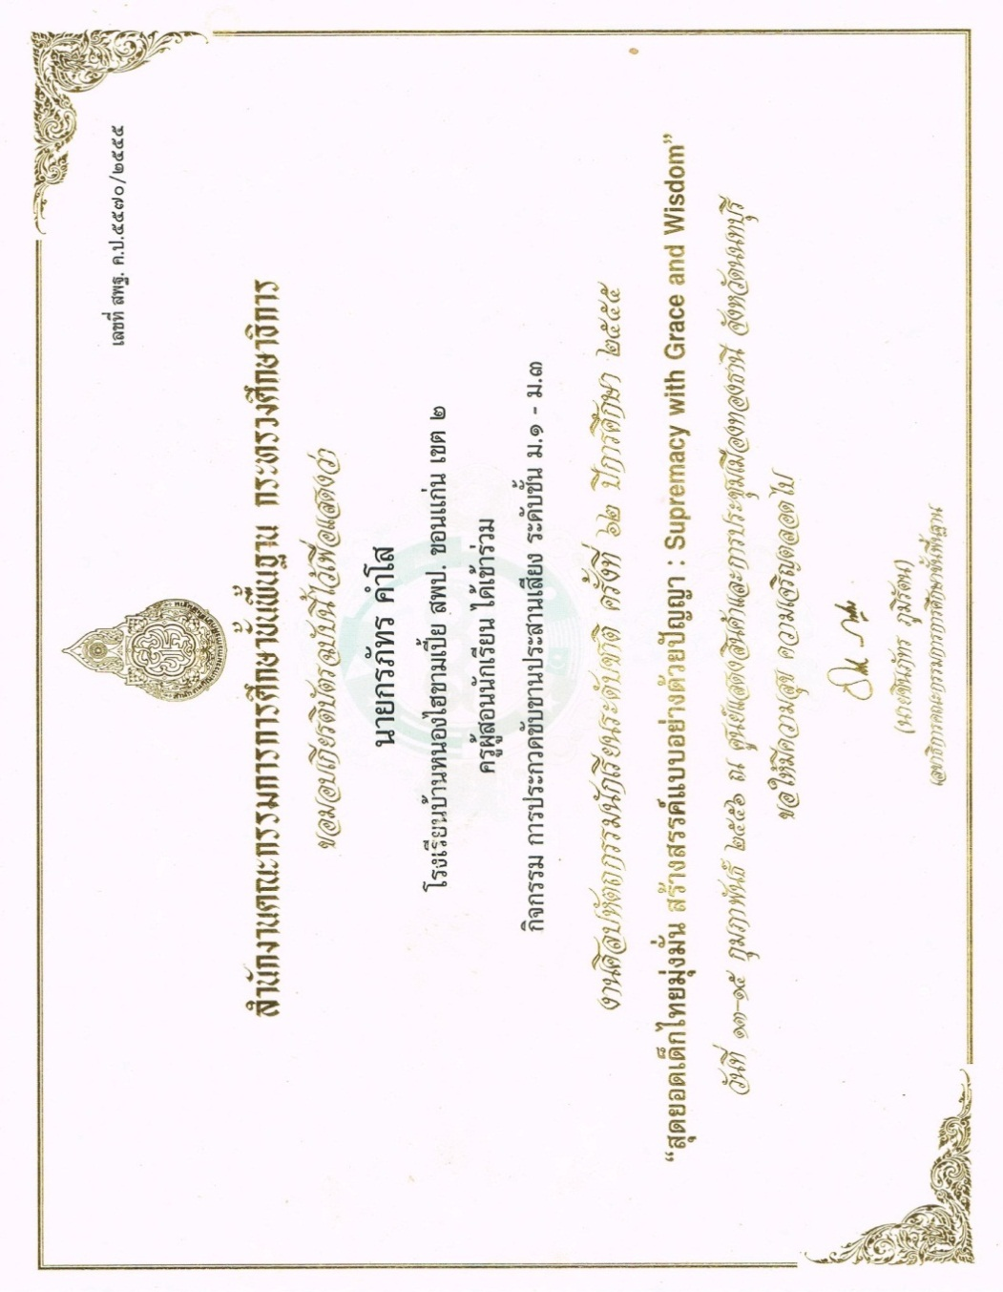





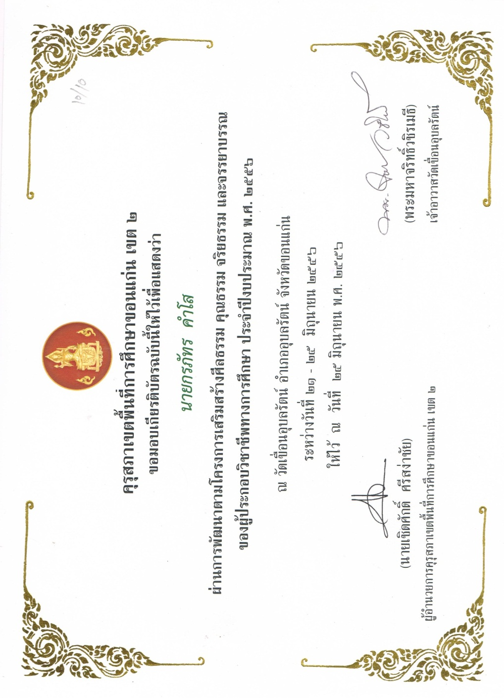

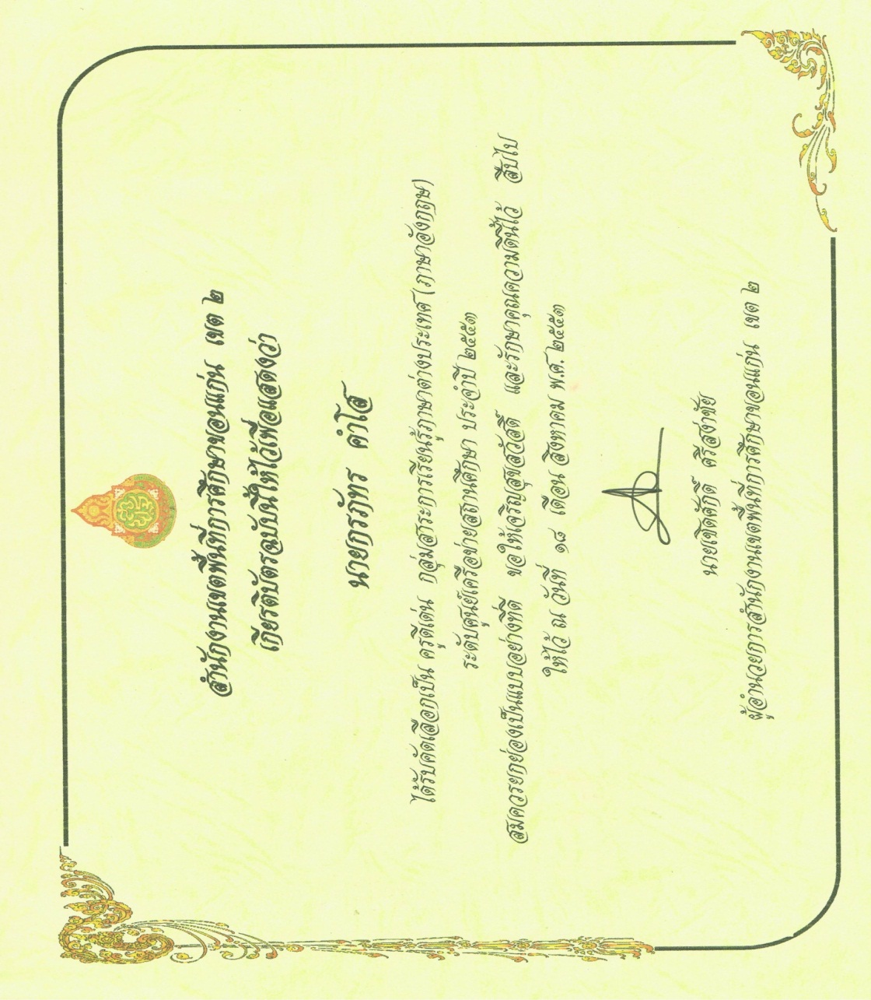

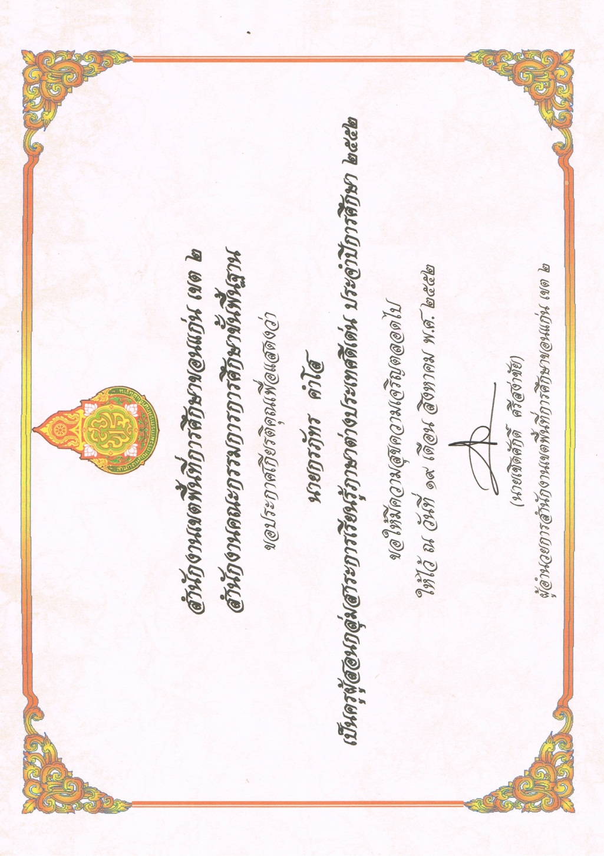

ภาพถ่าย

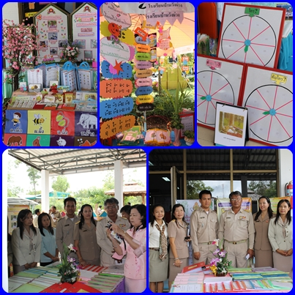
นำเสนองานด้านการจัดการเรียนร่วม ที่ศูนย์การเรียนรู้ตลอดชีวิต
สำนักงานเขตพื้นที่การศึกษาประถมศึกษาขอนแก่น เขต 2
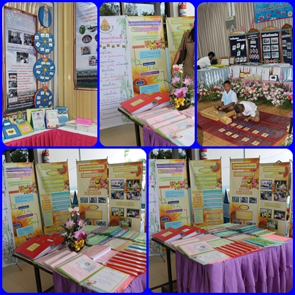
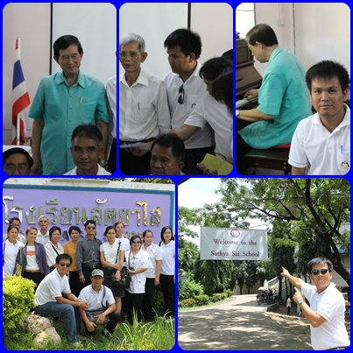

ศึกษาดูงานด้านคุณธรรมที่โรงเรียนสัตยาไส จังหวัดลพบุรี
วันที่ 11-12 กันยายน 2555

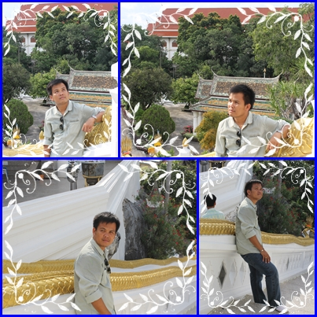
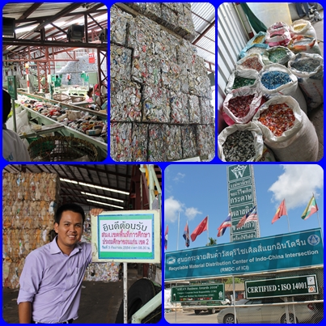

ศึกษาดูงานที่โรงแยกขยะวงษ์พานิชย์ จังหวัดพิษณุโลก
ศึกษาดูงานด้านคุณธรรม ที่โรงเรียนบ้านแม่จ้อง จังหวัดเชียงใหม่

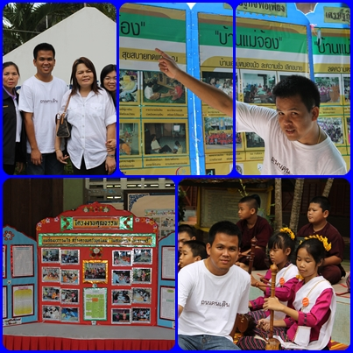
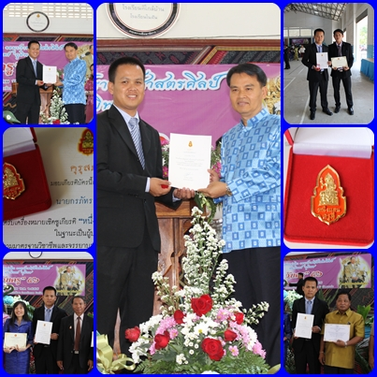

บน: รับเครื่องหมายเชิดชูเกียรติ “หนึ่งแสนครูดี” ประจำปี 2554
ล่าง : เข้าร่วมงานเสวนา “ก้าวใหม่ ก้าวใหญ่ ก้าวไปกับอาเซียน” มหาวิทยาลัยขอนแก่น
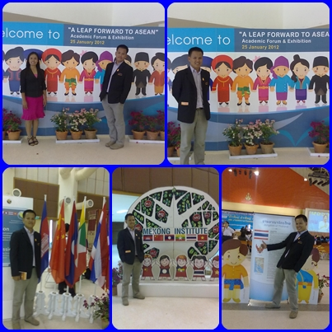
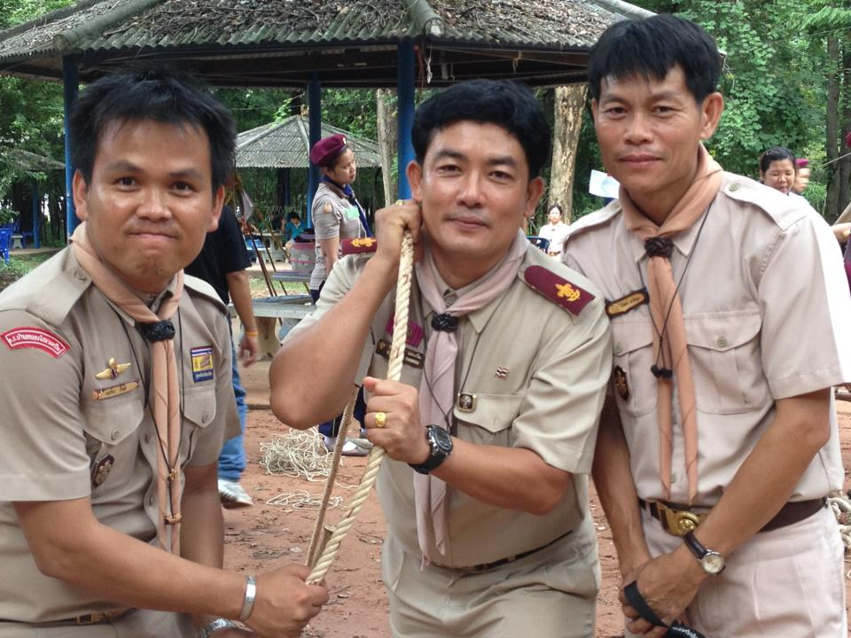

เป็นวิทยากรการอบรมผู้กำกับลูกเสือ ณ ค่ายลูกเสือแก่นนคร จังหวัดขอนแก่น

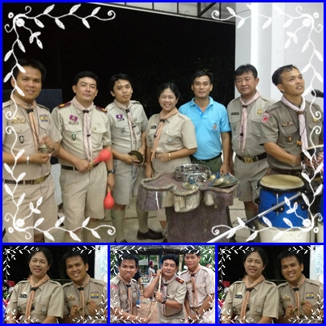
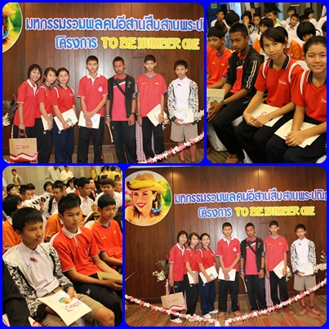
นำนักเรียนเข้าร่วมมหกรรมรวมพลคนอีสานสืบสานพระปณิธาน
โครงการ To Be No One
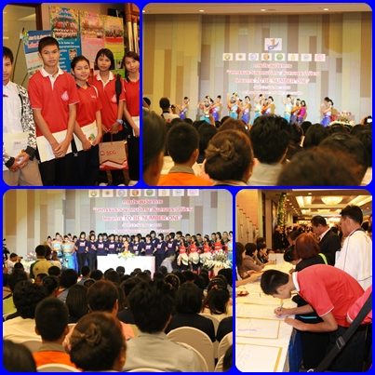
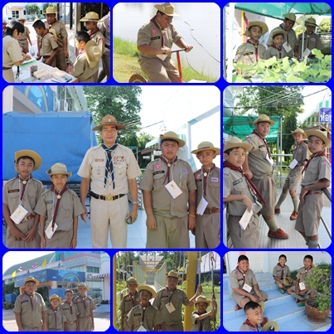
เป็นวิทยากรการอบรมแกนนำลูกเสือเพื่อพัฒนาคุณภาพเด็กไทยในสถานศึกษา
ณ ศูนย์วิทยาศาสตร์เพื่อการศึกษาขอนแก่น อำเภอบ้านไผ่ จังหวัดขอนแก่น
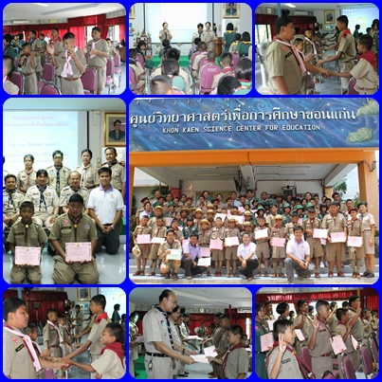
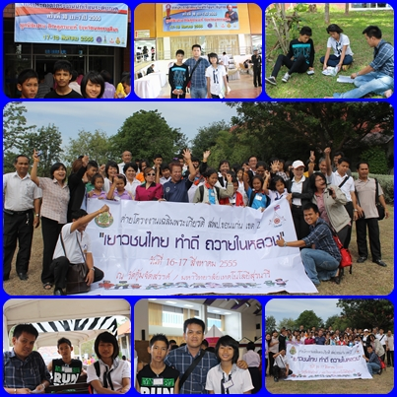
นำนักเรียนเข้าร่วมกิจกรรมโครงงานเฉลิมพระเกียรติ ยาวชนไทย ทำดี ถวายในหลวง
ณ มหาวิทยาลัยเทคโนโลยีสุรนารี จังหวัดนครราชสีมา
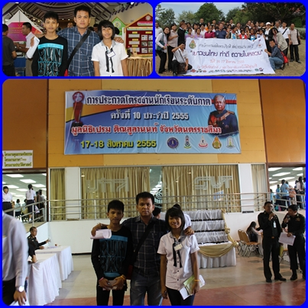
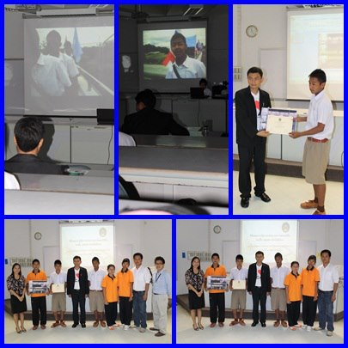
เข้ารับรางวัลชมเชยหนังสั้นมหาวิทยาลัยราชภัฏอุดรธานี
เข้ารับรางวัลชมเชยหนังสั้น ของสำนักศิลปากรที่ 12 นครราชสีมา

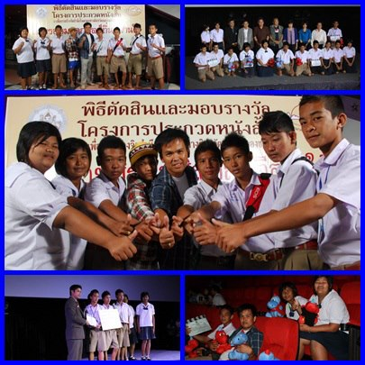
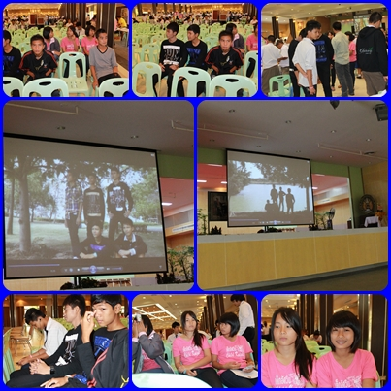
บน : นำนักเรียนเข้ารับรางวัลชมเชย การประกวดหนังสั้น ที่มหาวิทยาลัยราชภัฏนครราชสีมา จังหวัดนครราชสีมา
ล่าง : เยี่ยมบ้านนักเรียน
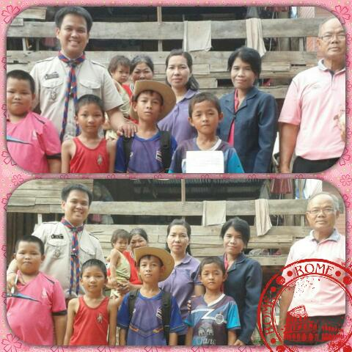
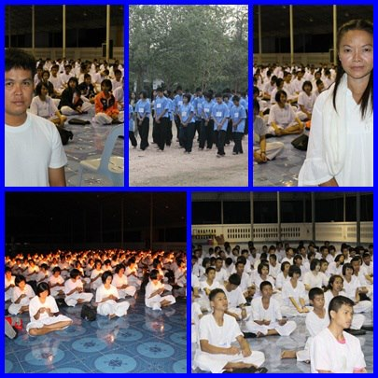
นำนักเรียนเข้าร่วมอบรมคุณธรรมจริยธรรม ณ วัดป่าสามัคคีสันติธรรม อำเภอบ้านฝาง
นักเรียนนำเสนอโครงงานหนังสั้นคุณธรรมออนไลน์ ที่วัดคุ้มจัดสรร อำเภอบ้านไผ่
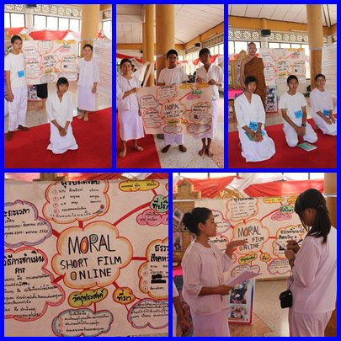
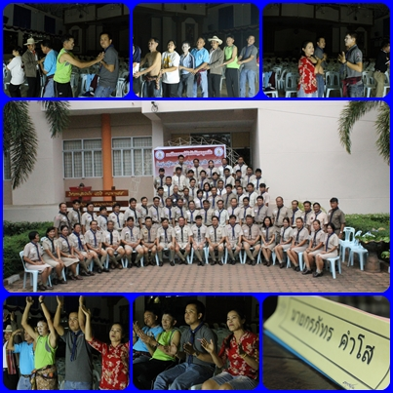

บน : เข้ารับการฝึกอบรมผู้บังคับบัญชาลูกเสือขั้นผู้ช่วยผู้ให้การฝึกอบรมวิชาลูกเสือ รุ่นที่ 639
ล่าง : เข้าร่วมชุมนุมผู้กำกับลูกเสือ ณ ค่ายลูกเสือศรีราชา จังหวัดชลบุรี
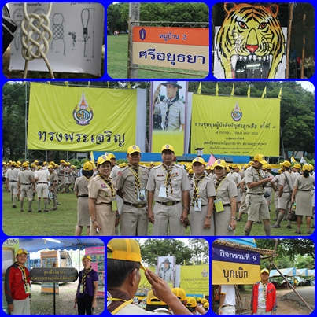
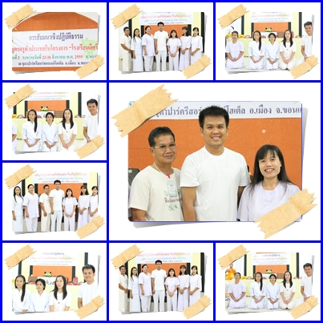
บน : เข้ารับการอบรมตามโครงการโรงเรียนดีศรีตำบล
ล่าง : เข้ารับการอบรมเชิงปฏิบัติธรรม ที่สวนเวฬุวัน อำเภอเมือง ขอนแก่น

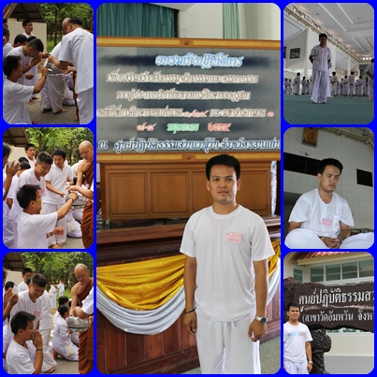
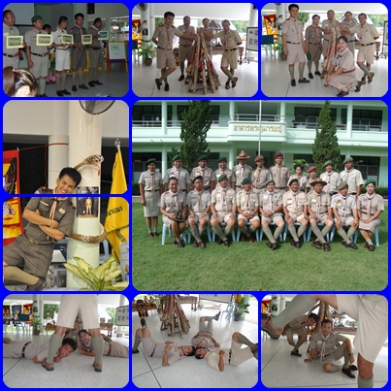
บน : วิทยากรการอบรมผู้กำกับลูกเสือสำรอง (B.T.C.)
ล่าง: อบรมวิทยากรลูกเสือไซเบอร์ ( Cyber Scout) มหาวิทยาลัยขอนแก่น

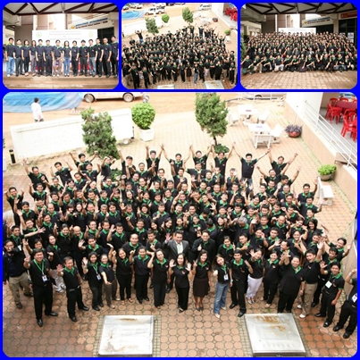
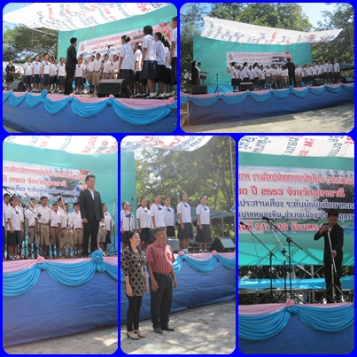
บน : การแข่งขันขับขานประสานเสียง ระดับภาคตะวันออกเฉียงเหนือ ที่จังหวัดอุดรธานี
ล่าง : การแข่งขันขับขานประสานเสียง ระดับภาคตะวันออกเฉียงเหนือ ที่จังหวัดมหาสารคาม
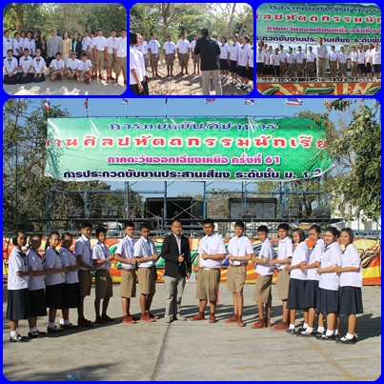
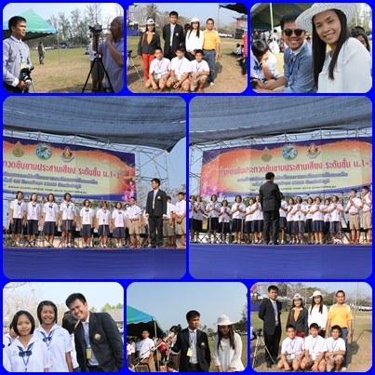
บน : การแข่งขันขับขานประสานเสียง ระดับภาคตะวันออกเฉียงเหนือ ที่จังหวัดชัยภูมิ
ล่าง : เป็นผู้อำนวยการเลือกตั้ง การเลือกตั้งส่วนท้องถิ่นตำบลหินตั้ง

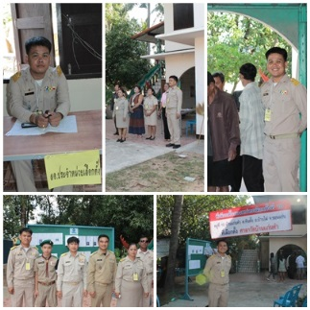

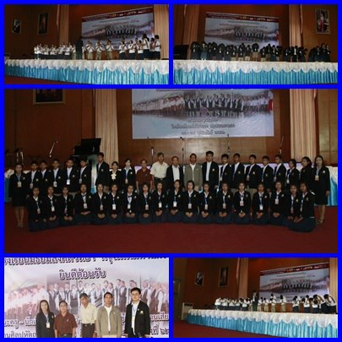

การแข่งขันขับขานประสานเสียง ระดับชาติ ที่โรงเรียนมัธยมสังคีตวิทยา

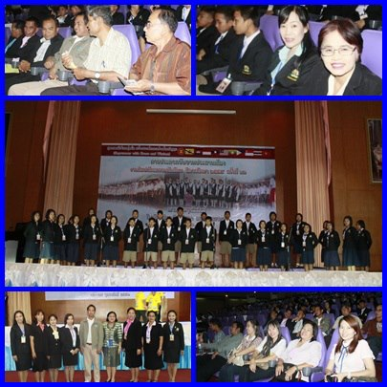
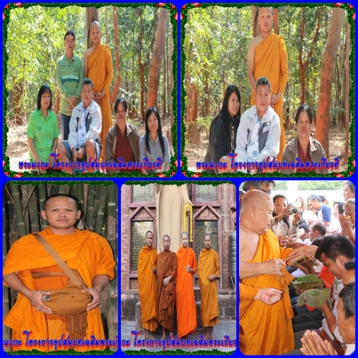
บน : อุปสมบทเพื่อถวายแด่พระบาทสมเด็จพระเจ้าอยู่หัว
ล่าง : ร่วมงานวันเข้าพรรษา วัดศิริทรงธรรม บ้านขามเปี้ย
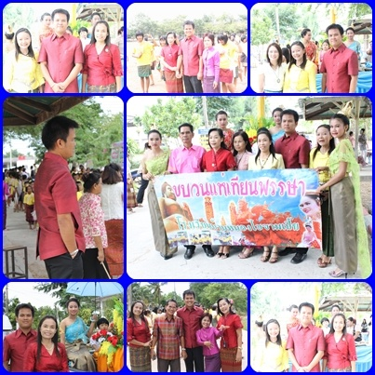

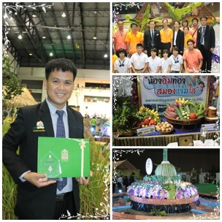

รับโล่ และเกียรติคุณบัตร รางวัลชนะเลิศสุดยอดโรงเรียนดำเนินการอาหารกลางวัน
มหกรรมอาหารกลางวัน “น้องอิ่มท้อง สมองแจ่มใส”
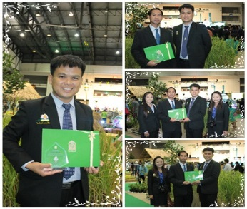

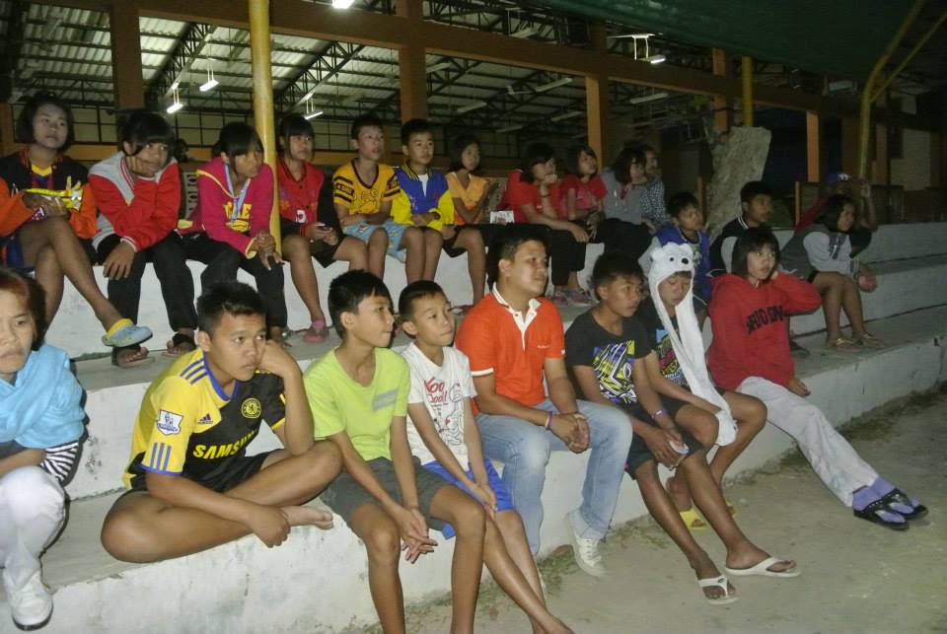
การแข่งขันขับขานประสานเสียง ระดับภาคตะวันออกเฉียงเหนือ ที่จังหวัดนครพนม

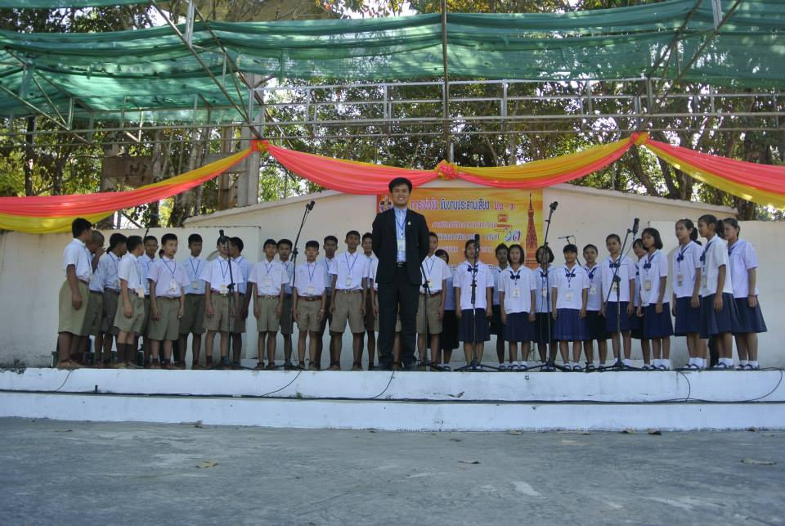
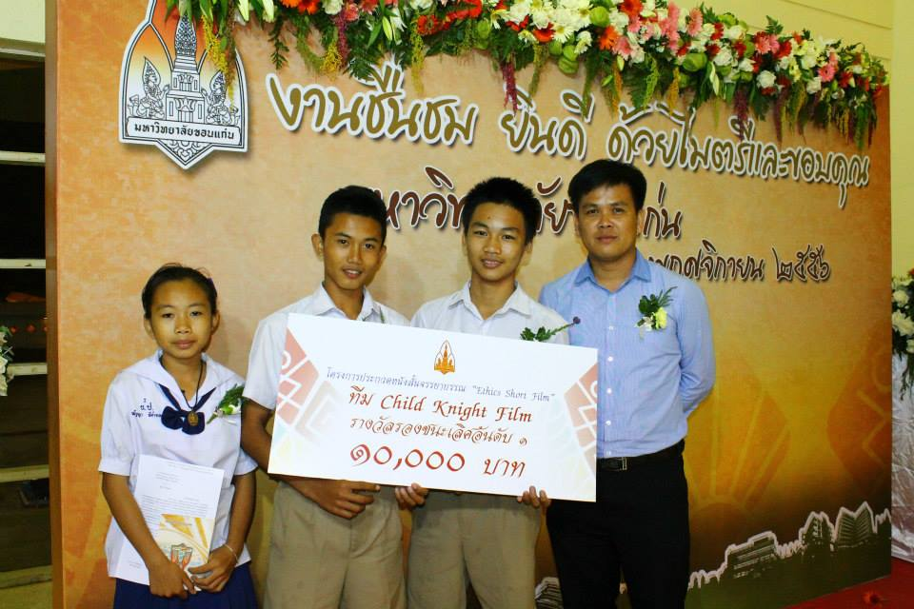
การประกวดภาพยนตร์สั้นจรรยาบรรณ มหาวิทยาลัยขอนแก่น

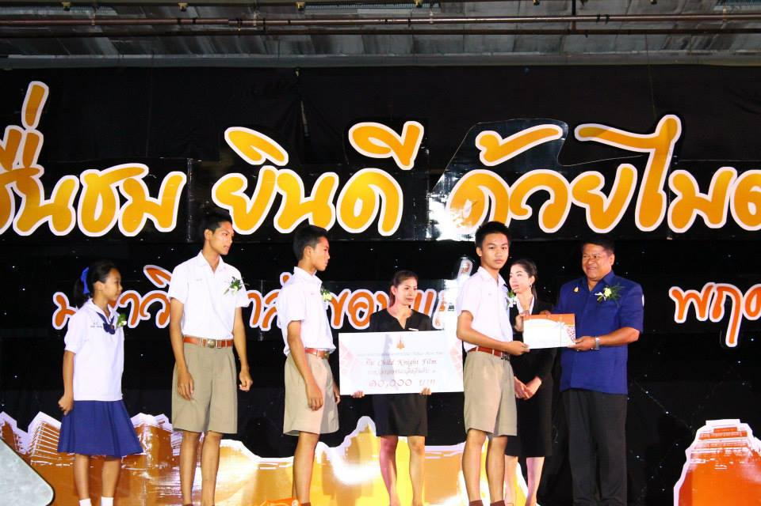
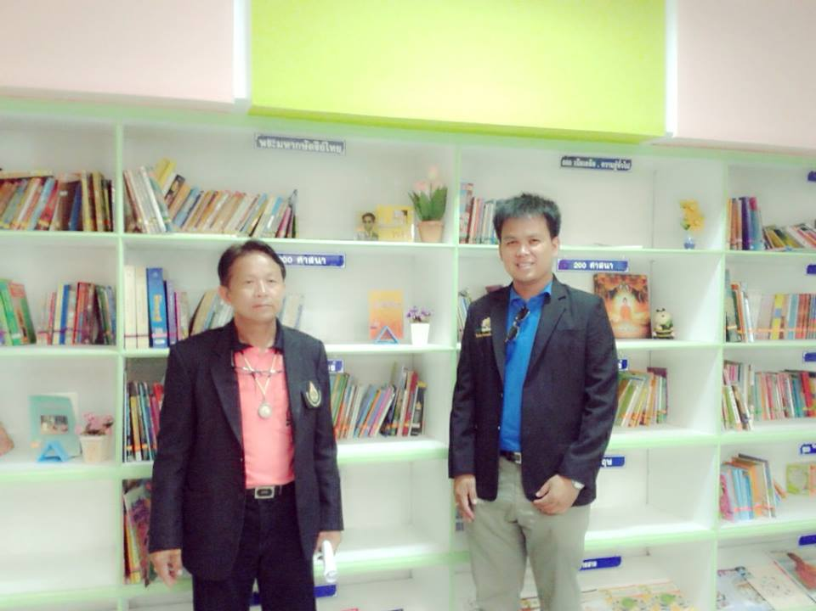
ศึกษาดูงานมอนเทสซอริ และห้องสมุดที่โรงเรียนวัดแสลง จังหวัดจันทบุรี

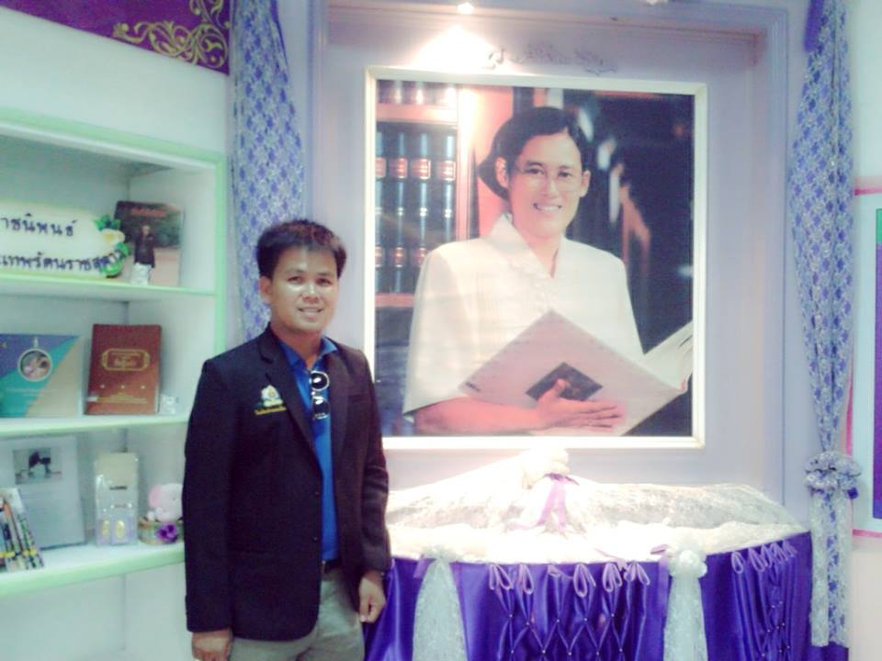
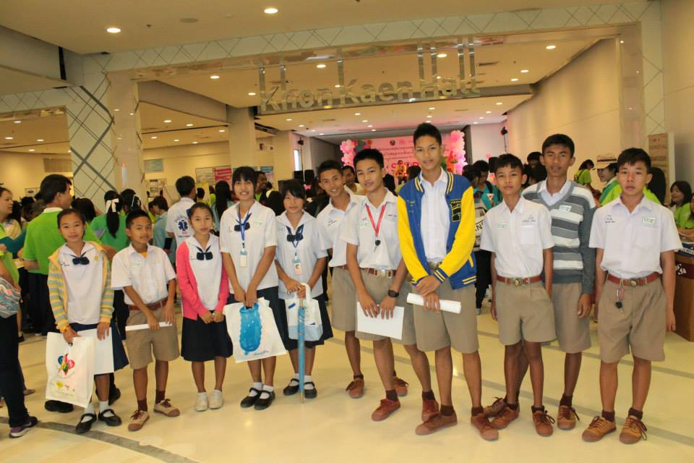
นำนักเรียนเข้าร่วมกิจกรรม STOP TEEN MOM ที่ Central Khonkaen

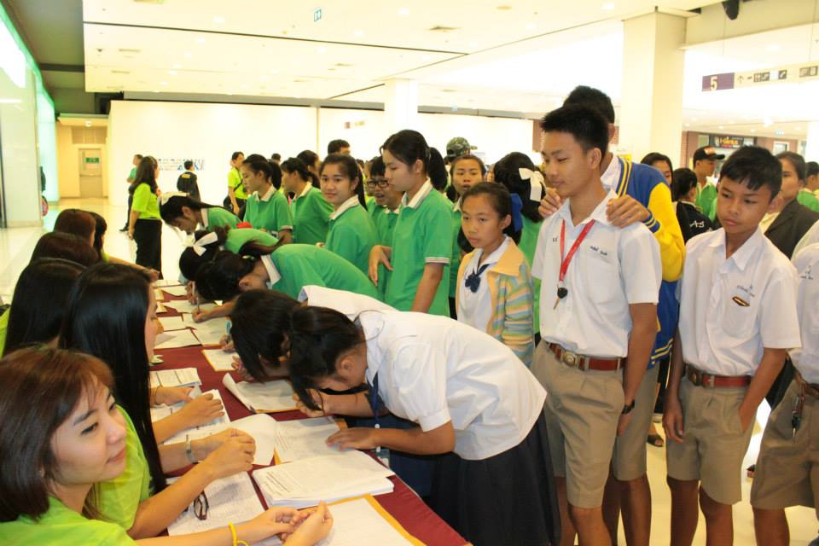

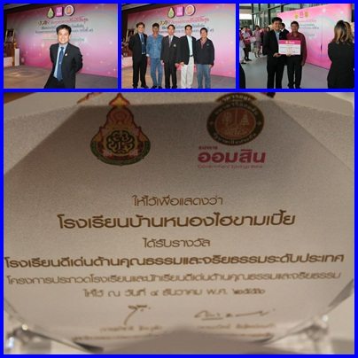
เข้ารับรางวัล โรงเรียนดีเด่นด้านคุณธรรมและจริยธรรมระดับประเทศ
ที่ธนาคารออมสิน สาขาใหญ่
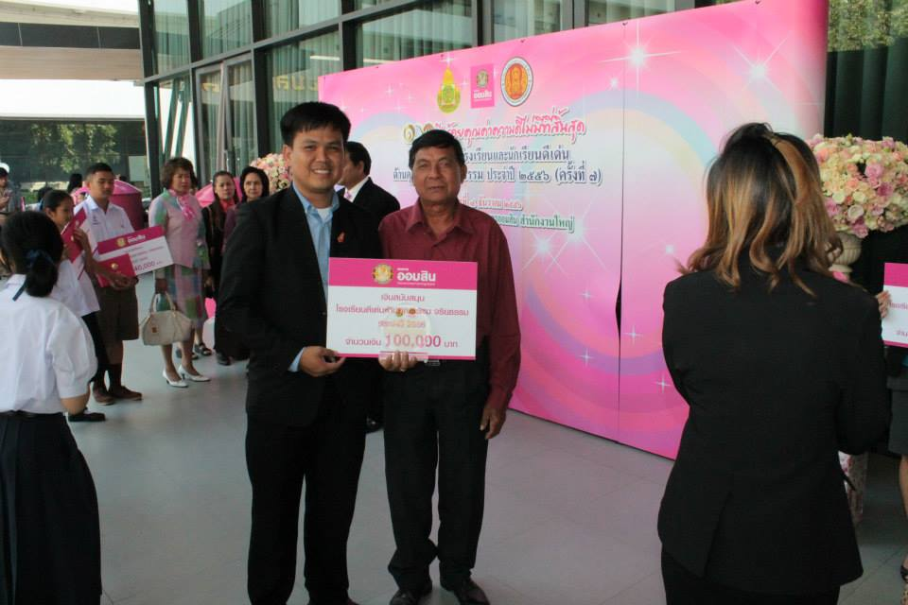

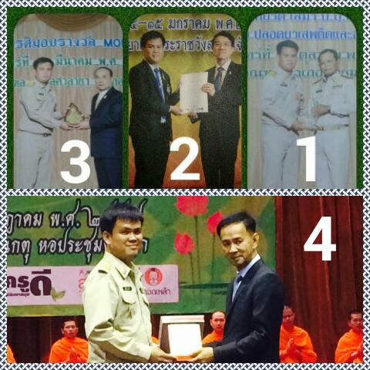

- รับรางวัล โล่เชิดชูเกียรติ เสมา ป.ป.ส. จากรัฐมนตรีว่าการกระทรวงศึกษาธิการ
- รับเกียรติบัตรสถานศึกษาพอเพียง จากปลัดกระทรวงศึกษาธิการ
- รับโล่รางวัล MOE AWARDS สาขาป้องกันและแก้ไขปัญหายาเสพติด
- รับโล่รางวัลครูดีไม่มีอบายมุข ประจำปี ๒๕๕๙
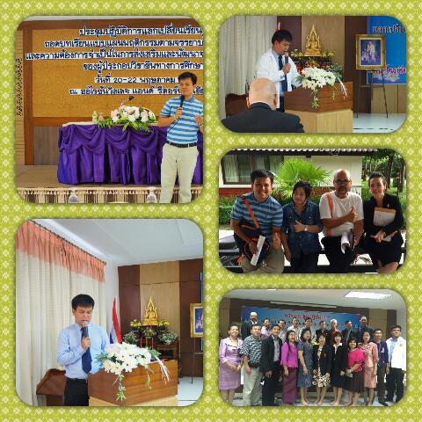
เป็นคณะกรรมการดำเนินงานการประชุมปฏิบัติการแลกเปลี่ยนเรียนรู้ ถอดบทเรียนแบบแผนพฤติกรรมตามจรรยาบรรณวิชาชีพของผู้ประกอบวิชาชีพทางการศึกษา 5 ภูมิภาคทั่วประเทศ (เชียงใหม่ อุบลราชธานี ปราจีนบุรี ตรัง และนครปฐม)
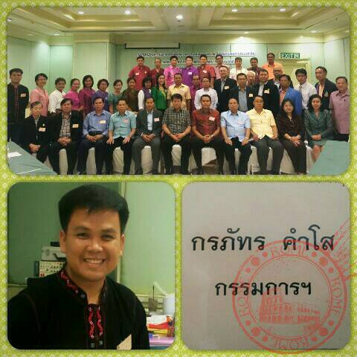
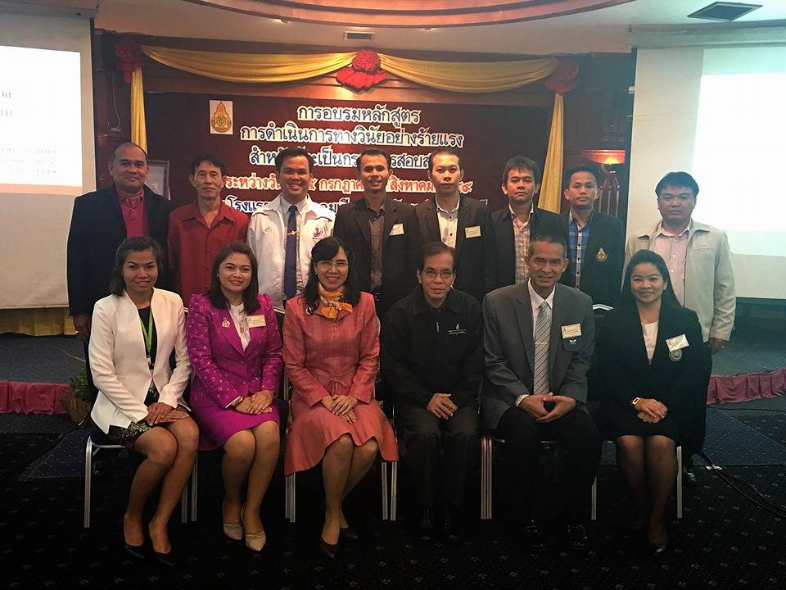
อบรมตามหลักสูตรกรรมการสอบสวนวินัยอย่างร้ายแรง (ตามหลักสูตร ก.ค.ศ.) ณ โรงแรมเวลคัมจอมเทียน บีช พัทยา จังหวัดชลบุรี
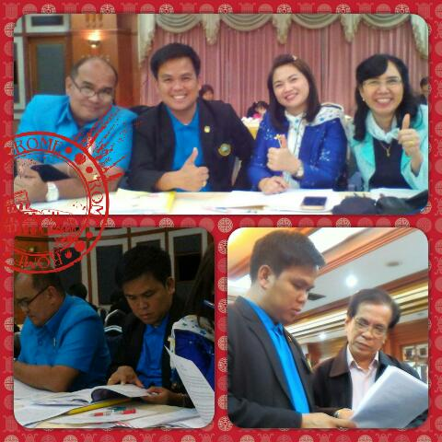
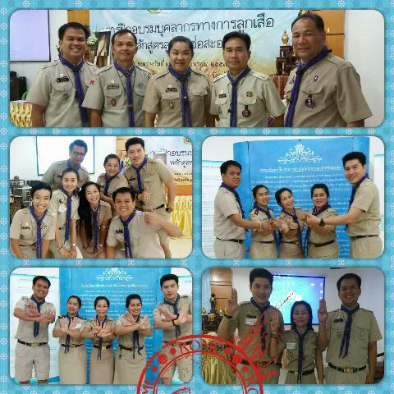
เป็นวิทยากรลูกเสือช่อสะอาด ที่จังหวัดขอนแก่น และจังหวัดสุรินทร์
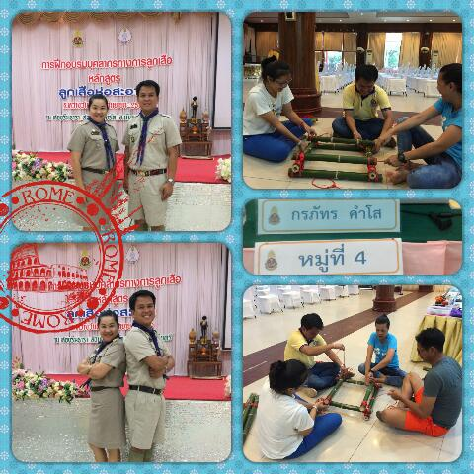
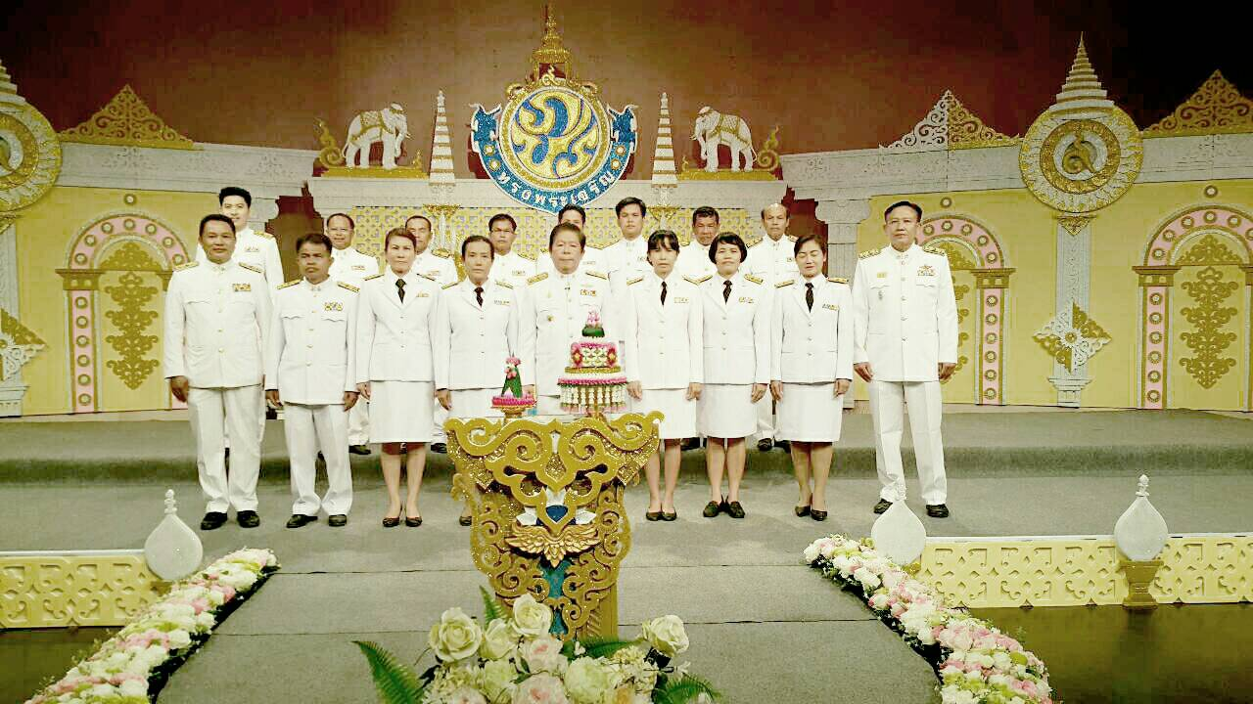
ถ่ายรายการถวายพระพรพระบาทสมเด็จพระเจ้าอยู่หัว ที่ สถานีโทรทัศน์ NBT
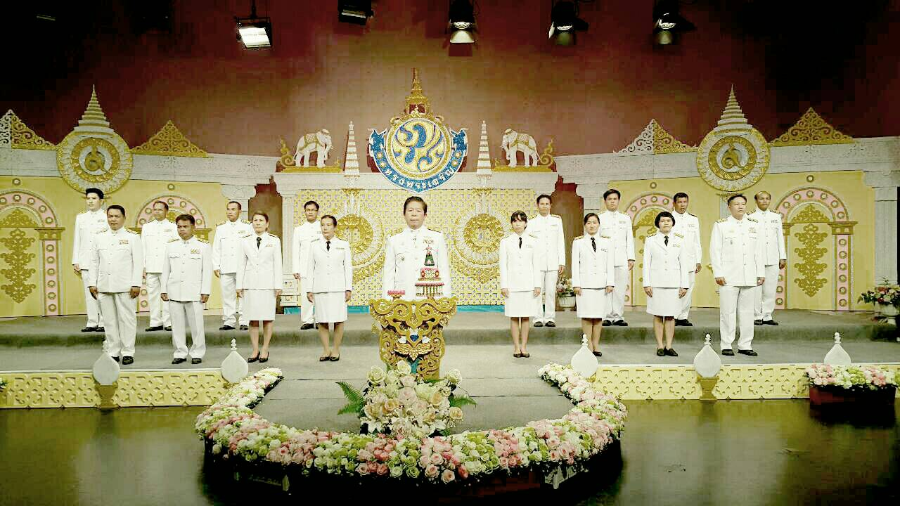
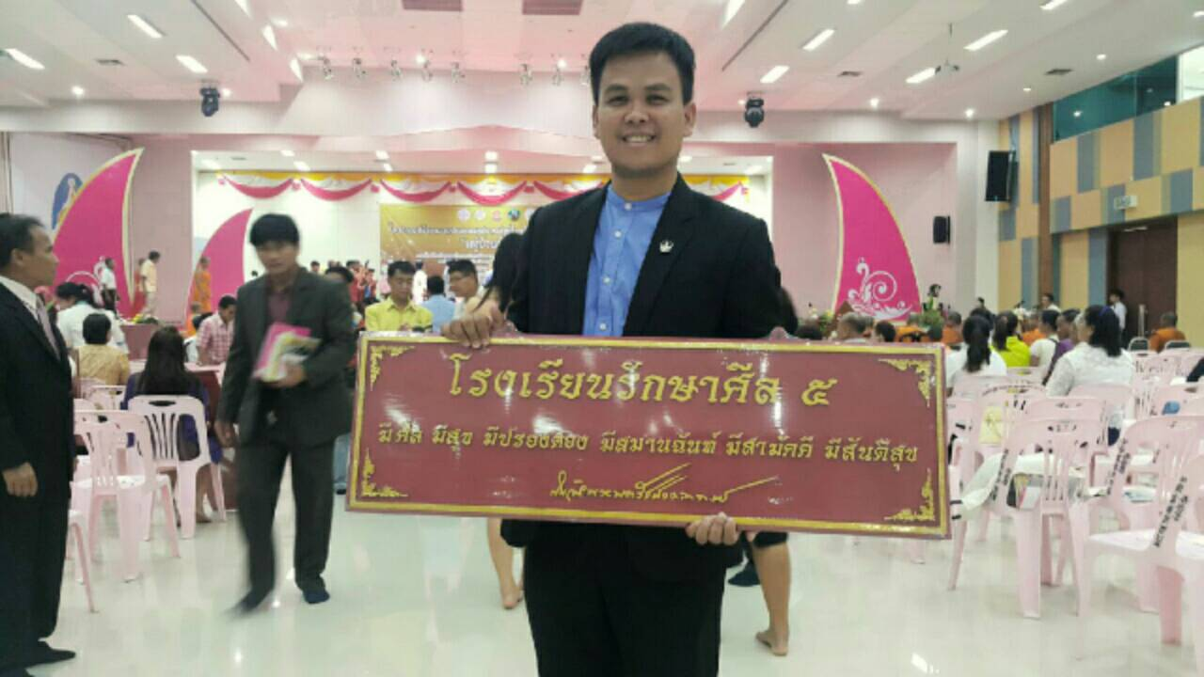
รับป้ายโรงเรียนรักษาศีลห้า ที่ มหาจุฬาลงกรณ์ราชวิทยาลัย จังหวัดขอนแก่น
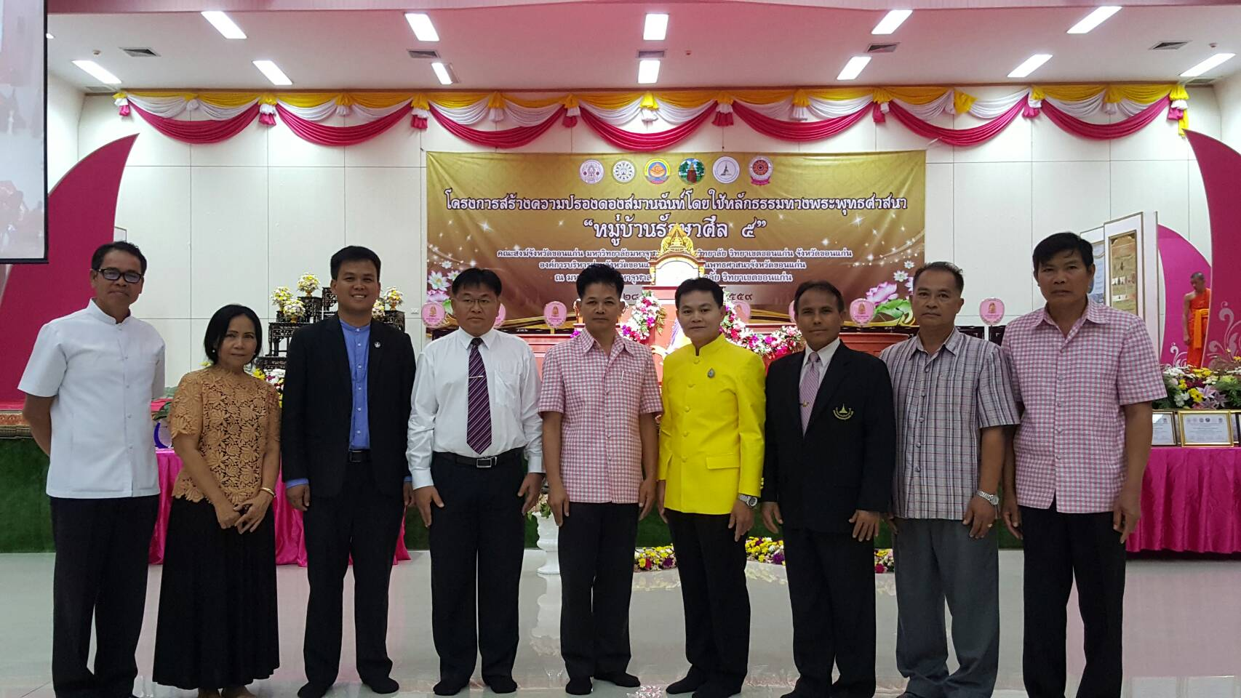
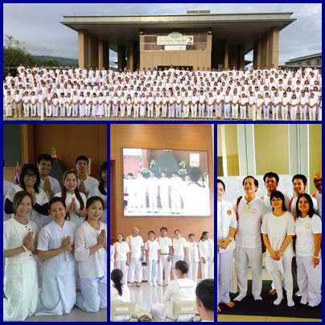
เป็นวิทยากรพี่เลี้ยงคุรุคุณธรรมของครุสภา
เข้ารับรางวัลโรงเรียนวิถีพุทธชั้นนำ รุ่นที่ 5
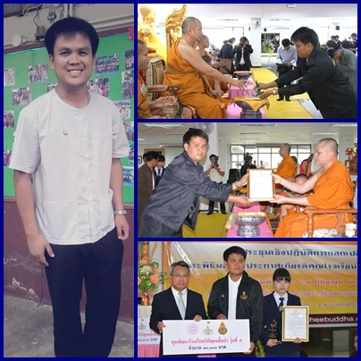
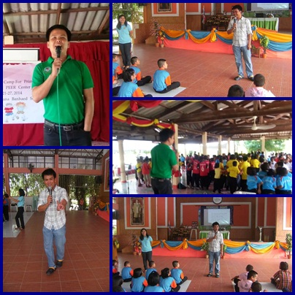
เป็นวิทยากรค่ายภาษาอังกฤษ
เข้าร่วมประชุมทางวิชาการของคุรุสภา
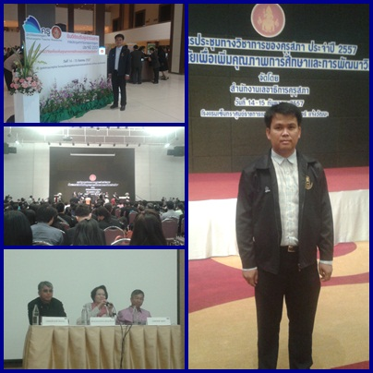
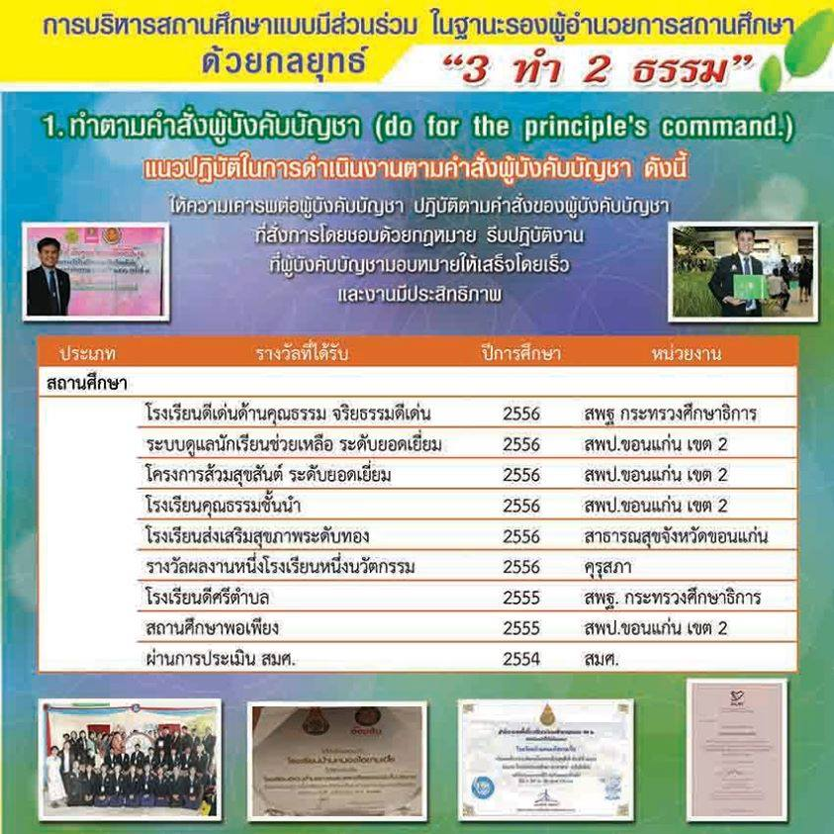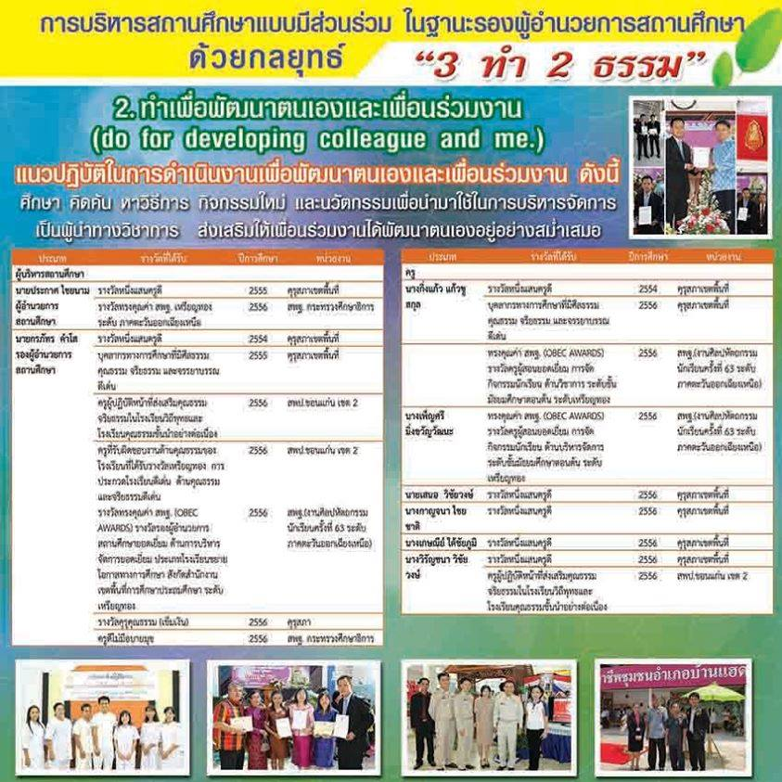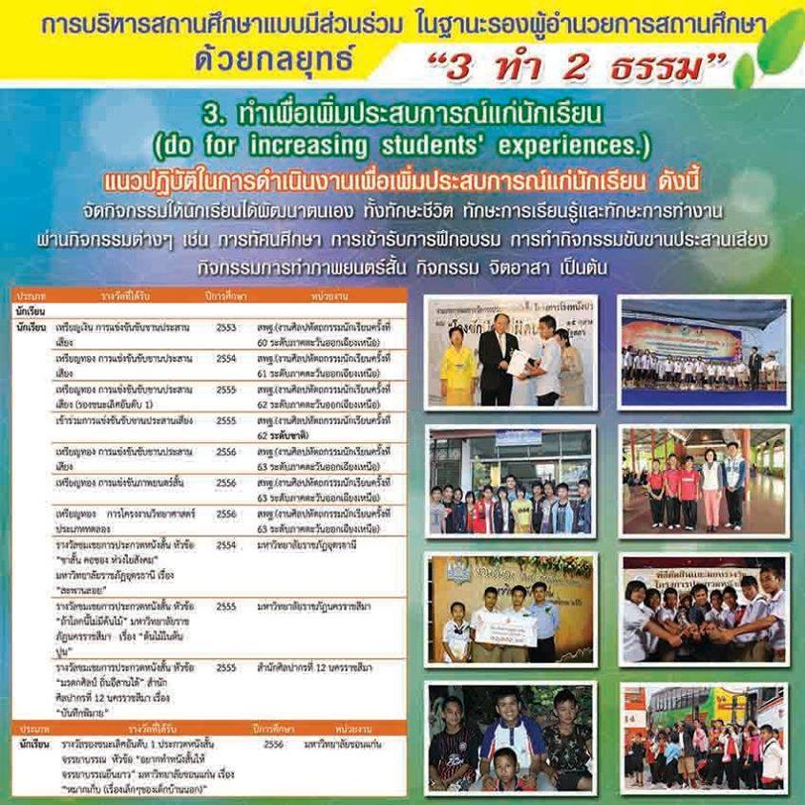
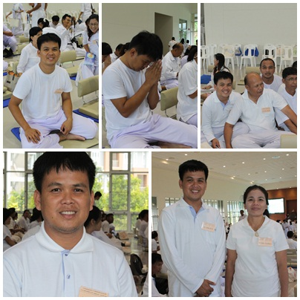
เข้าร่วมพัฒนาตนเองเพื่อรับรางวัลคุรุคุณธรรม ณ World Peace Valley ปากช่อง
ศึกษาดูงานการจัดกิจกรรมพัฒนาผู้เรียนที่ประเทศมาเลเซีย
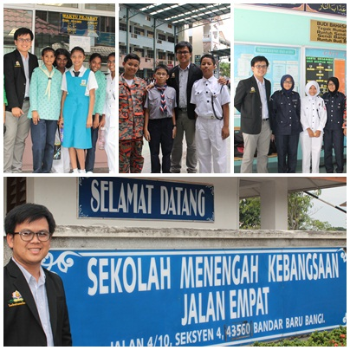
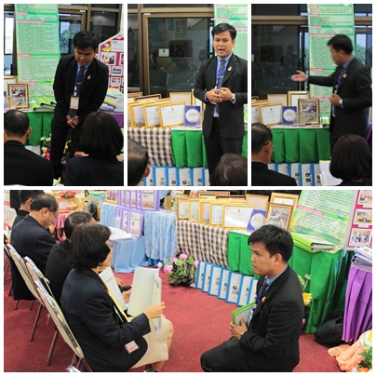

นำเสนอผลงานเพื่อรับรางวัลทรงคุณค่า สพฐ. (OBEC AWARDS) ระดับภาคตะวันออกเฉียงเหนือ
นำเสนอผลงานเพื่อรับรางวัลทรงคุณค่า สพฐ. (OBEC AWARDS) ระดับชาติ
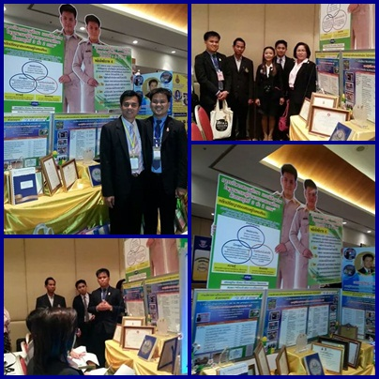
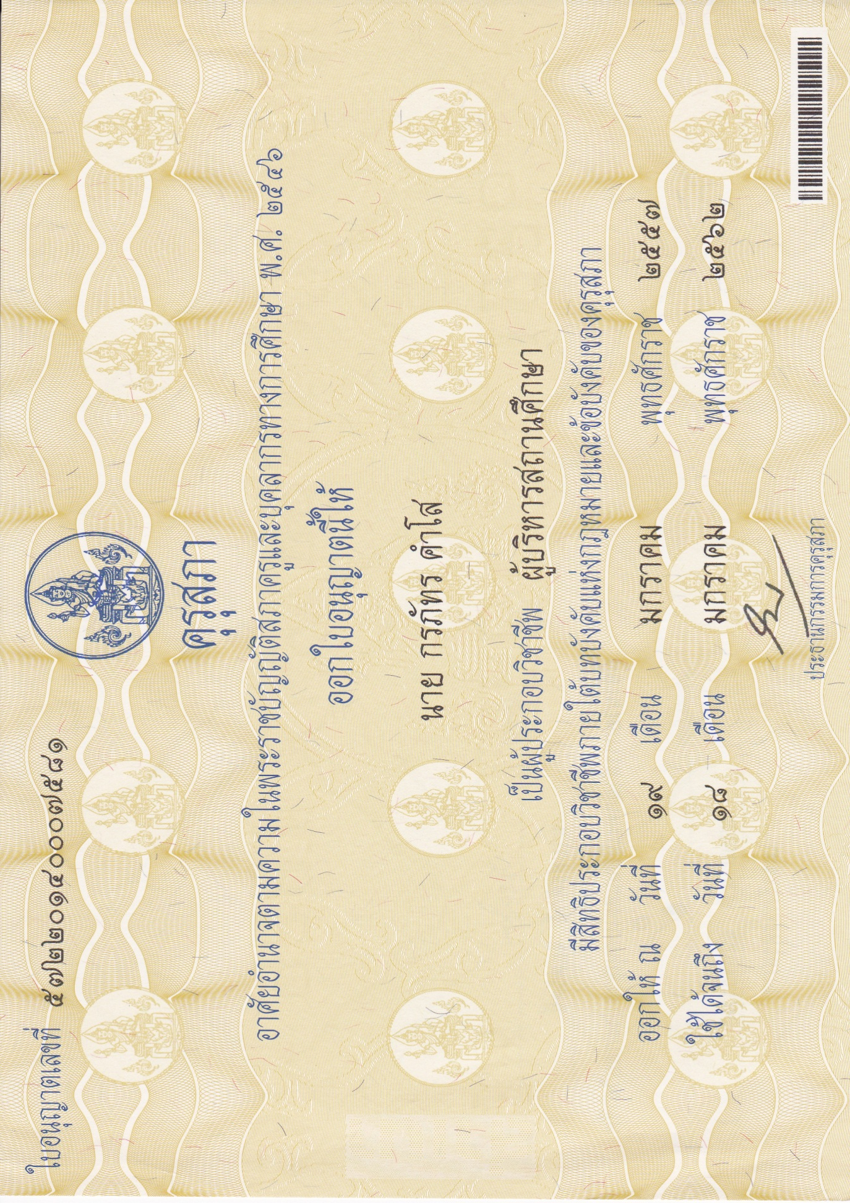
สำเนาใบประกอบวิชาชีพผู้บริหารสถานศึกษา

